1. Экономика и экономические отношения: сущность и роль в социальном организме

**Производительные силы выражают отношение людей к предметам и силам природы, используемым для производства материальных благ.** Однако в производстве люди воздействуют не только на природу, но и друг на друга. «Они не могут производить, не соединяясь известным образом для совместной деятельности и для взаимного обмена своей деятельностью. Чтобы производить, люди вступают в определенные связи и отношения, и только через посредство этих общественных связей и отношений существует их отношение к природе, имеет место производство»

Определенные связи и отношения людей в процессе производства материальных благ составляют **производственные отношения**.

Характер производственных отношений зависит от того, в чьей **собственности** находятся средства производства (земля, леса, воды, недра, сырые материалы, орудия производства, производственные здания, средства сообщения и связи и т. п.) – в собственности отдельных лиц, социальных групп или классов, использующих эти средства для эксплуатации трудящихся, или в собственности общества, целью которого является удовлетворение материальных и культурных потребностей народных масс, всего общества.

Состояние производственных отношений показывает, как распределяются между членами общества средства производства и, следовательно, также и материальные блага, производимые людьми. Таким образом, **основой производственных отношений является определенная форма собственности на средства производства**.

Совокупность «производственных отношений составляет экономическую структуру общества, **реальный базис**, на котором возвышается **юридическая и политическая надстройка** и которому соответствуют определенные формы общественного сознания».

Появившись на свет, надстройка в свою очередь оказывает обратное активное воздействие на базис, ускоряя или задерживая его развитие

Производство имеет техническую и общественную сторону. Техническую сторону производства изучают естественные и технические науки: физика, химия, металлургия, машиноведение, агрономия и другие. **Политическая экономия изучает общественную сторону производства, общественно–производственные, то есть экономические, отношения людей**.

*Политическая экономия, – писал В. И. Ленин, – занимается вовсе не «производством», а общественными отношениями людей по производству, общественным строем производства».*

Экономические отношения:

1. Отношения в процессе производства
2. Отношения в процессе распределения
3. Отношения в процессе обмена
4. Отношения в процессе потребления

2. Объект и предмет политической экономии

Название науки «политическая экономия» происходит от греческих слов: «политейа» и «ойкономия». Слово «политейа» означает «общественное устройство». Слово «ойкономия» в свою очередь состоит из двух слов: «ойкос» – дом, Домохозяйство и «номос» – закон.

Название науки **«политическая экономия»** появилось лишь в начале XVII века.

Объектом является экономика как социально-экономическая производственная организация

Предметом является система производственных отношений во взаимосвязи с производительными силами

**ПОЛИТИЧЕСКАЯ ЭКОНОМИЯ** есть наука о развитии общественно–производственных, то есть экономических отношений людей. Она выясняет законы, управляющие производством и распределением материальных благ в человеческом обществе на различных ступенях его развития.

В область современной политической экономии входит поиск ответов на такие вопросы как: Как устроена экономическая система общества? Каким объективным законам подчинена эволюция экономических систем? Каковы исторические формы экономических систем и от чего зависит выбор той или иной формы? Как распределяется политико-экономическая власть в мире? Чьи интересы лежат в основе функционирования той или иной экономической системы? Каковы механизмы поиска баланса интересов как движущего фактора развития общества и экономики? Как связаны экономика и другие сферы жизнедеятельности человека? Какова роль человека в экономике? Наконец, современная политическая экономия дает ответы на вопросы, связанные с направлением эволюции общества и экономической сферы. Чьи интересы преобладают в современной мировой экономике и какова роль нашей страны в современных мировых политико-экономических процессах?

3. Методология современной политической экономии

**ПОЛИТИЧЕСКАЯ ЭКОНОМИЯ** есть наука о развитии общественно–производственных, то есть экономических отношений людей. Она выясняет законы, управляющие производством и распределением материальных благ в человеческом обществе на различных ступенях его развития.

В основе методологии современной политической экономии лежит совокупность таких методов, как цивилизационный, исторический, системный, институциональный подходы. ***Цивилизационный подход*** позволяет учесть в экономическом анализе национальные особенности того или иного общества, государства. Эти национальные особенности отражаются в экономической ментальности и, следовательно, оказывают большое влияние на модель хозяйствования и динамику экономических процессов, от них зависит восприятие населением тех или иных мер экономической политики. Благодаря ***историческому подходу*** политическая экономия рассматривает развитие экономических систем в динамике и исследует факторы, влияющие на эволюцию экономики и общества. ***Системный подход*** позволяет исследовать экономические системы как целостные, сложноорганизованные, самоорганизующиеся организмы со всей совокупностью элементов, связей и отношений между ними. Применение ***институционального подхода*** состоит в том, политическая экономия не ограничивается анализом экономических категорий и процессов в чистом виде, а исследует такие неэкономические факторы как институты – исторически сложившиеся, устойчивые формы организации совместной деятельности индивидов.

Кроме этого, политической экономией используются *метод научного абстрагирования, анализ и синтез, математические и статистические методы исследования, единство логического и исторического методов*.

Накопленные и систематизированные экономической теорией знания могут быть использованы при формировании экономической политики.

***Экономическая политика*** – это деятельность правительства и его центральных экономических служб по разработке и реализации конкретных мер для достижения тех экономических целей, которые ставит перед собой общество.

В зависимости от той роли, которую играют выводы экономической науки при обосновании экономической политики, различают позитивные и нормативные положения экономической теории.

***Позитивная экономическая теория*** – это знания, полученные в результате обобщения фактов хозяйственной жизни. Позитивные выводы соответствуют реальной действительности, они отражают то, что есть, и необязательно имеют положительное значение.

***Нормативная экономическая теория*** – это суждения о том, какой должна быть экономика и что надо сделать, чтобы достичь желаемого состояния. Нормативная экономическая наука определяет экономические цели общества. На микроуровне основной целью является создание эффективно функционирующего рыночного механизма, регулируемого государством.

***МЕТОДЫ***

Методы экономической науки – это способы познания экономических явлений и процессов. При исследовании хозяйственной сферы жизнедеятельности общества могут быть использованы общенаучные методы, применяемые любой наукой, и частные, характерные для данной науки.

К общенаучным методам относятся: научная абстракция, анализ и синтез, индукция и дедукция, единство исторического и логического подходов, системный метод.

***Метод научной абстракции*** состоит в выявлении главного, наиболее существенного, в отвлечении от второстепенного, случайного в изучаемом объекте. Данный метод позволяет выявить сущностные стороны изучаемых объектов.

***Метод анализа и синтеза*** предполагает изучение отдельных сторон объекта с целью формирования целостного представления о нем. *Анализ* представляет собой процесс расчленения объекта на составные части, исследование его внутренней структуры и влияния на него внешних условий. *Синтез* – объединение знаний о разных сторонах объекта и формирование общего научного представления о его сущности.

***Метод индукции и дедукции*** широко используется в любых научных исследованиях. *Индукция* имеет место, когда на основе наблюдения за фактами хозяйственной жизни делаются обобщающие теоретические выводы. *Дедукция* применяется, когда теоретические положения используются для объяснения реальных экономических процессов.

При изучении экономических процессов, как и при исследовании других общественных отношений, возникает необходимость сочетать исторический и логический подходы к исследованию объекта. ***Исторический подход*** означает, что экономические явления и процессы изучаются в той последовательности, в которой они возникают и развиваются в исторической реальности. ***Логический подход*** рассматривает сущность исследуемых объектов, их изменения в ходе общественного развития.

В конце XX века в научных разработках активно стал использоваться с***истемный метод исследования.*** При данном методе объект исследования рассматривается как система и в то же время как элемент еще более сложной системы. Важную роль в системном анализе играет структурирование исследуемого объекта на основе различных критериев, которые позволяют разграничить составные элементы объекта. Системный анализ позволяет определить связи между объектом и внешними факторами, выявить противоречия в его развитии.

Исследование количественной стороны экономических отношений осуществляются с помощью статистических и математических методов.

**Статистические методы** используются для оценки количественных параметров и выявления основных тенденций, характеризующих развитие хозяйственной деятельности в течение определенного периода времени.

Из *методов, базирующихся на математическом аппарате***,** особым познавательным потенциалом обладает экономическо-математическое моделирование. *Экономико-математическая модель* – формализованное описание объекта исследования, упрощенное представление о взаимосвязях, существующих в реальной действительности, в виде графического изображения или математической формулы.

При построении моделей экономическая наука широко использует ***метод функционального анализа***, позволяющий исследовать закономерности изменения одной переменной в зависимости от величины другой переменной и установить способ связи между ними. В экономической теории чаще всего определяется функциональная зависимость между двумя переменными, а для ее наглядности применяются двухмерные наглядные графические построения. При установлении функциональной зависимости широко используется **принцип «при прочих равных условиях»**, суть которого в допущении, что на независимую переменную влияет изменение только одного переменного фактора, а остальные остаются неизменными.

В зависимости от того, в какой мере учитывается фактор времени, различают статические и динамические модели. Переменные в статических моделях относятся к одному и тому же отрезку времени. В динамических моделях отражается движение переменных во времени.

Многие функциональные зависимости в экономической теории исследуются с применением ***метода предельного анализа***. Данный метод основан на изучении количественных изменений, возникающих при предельно малом изменении какой-либо экономической переменной, влияющей на данное явление. Например, влияние увеличения объема производства на одну дополнительную единицу продукции на соответствующие изменение валового дохода и валовых затрат фирмы. На основе использования различных методов исследования создаются теории, т.е. научные подходы к объяснению экономической действительности.

Основные выводы экономической теории сформулированы в экономических категориях и экономических законах.

**Экономическая категория** – обобщенное понятие, научная абстракция, с помощью которой выражается сущность определенного экономического явления или процесса. Основные категории экономической теории: товар, цена, спрос, предложение, капитал, деньги, прибыль, заработная плата и др.

**Экономический закон** выражает внутренние, существенные, устойчивые причинно-следственные связи между экономическими явлениями и процессами. Например, закон спроса показывает зависимость спроса на товар от его цены.

4. Эволюция социума и эволюция экономической сферы

Качественные характеристики современного общества и экономики описываются сквозь призму категорий «постиндустриальное общество», «информационное общество», «общество знаний», «технотронное общество», «сетевое общество», «экологический постиндустриализм», «экономика рисков», «пострыночная экономика», «посткапиталистическая экономика», «сверхиндустриальное общество», «неоиндустриальное общество», «цифровая экономика» и др. Перечисленные концепции являются разнопорядковыми и в той или иной степени описывают эволюцию современного общества и экономики.

*Для современного общества характерно:*

*– изменение характера промышленного производства от массового изготовления до гибкого специализированного в ответ на технологические инновации;*

*– значительное увеличение значения знаний для развития экономики;*

*– рост знакового потребления;*

*– развитие сервисной экономики;*

*– изменения структур трудовых отношений;*

*– формирование принципиально новых глобальных финансов, которые выходят за рамки своей традиционной роли в экономической системе общества и существуют достаточно изолированно от процессов, происходящих в реальном секторе экономики.*

5. Меркантилизм

Теоретические представления о хозяйственной деятельности можно найти в трудах мыслителей Древнего мира. Но как наука экономическая теория начала формироваться в XVI – XVII веках, в эпоху первоначального накопления капитала. В период становления капитализма, когда господствующие позиции в экономике занимал торговый капитал, возникло экономическое учение, которое в экономической науке получило название ***меркантилизма*** (от итальянского «mercantez» – купец). Экономисты – меркантилисты отождествляли богатство с деньгами и видели источник богатства страны в развитии внешней торговли. Они рекомендовали правительству поощрять продажу товаров и ограничивать их покупку за рубежом.

**Меркантилизм** — это националистическая экономическая политика, направленная на максимизацию экспорта и минимизацию импорта для экономики. Другими словами, он стремится к максимальному накоплению ресурсов внутри страны и использованию этих ресурсов для односторонней торговли. Для достижения этой цели он поощряет империализм, колониализм, а также тарифы и субсидии на продаваемые товары.

6. Классическая школа. Марксизм

В конце XVII – начале XVIII веков сформировалась ***школа классической политэкономии,*** основоположниками которой были У. Петти, А. Смит, Д. Рикардо, П. Буагильбер. У. Петти основу богатства общества видел в развитии производства. Он сделал вывод о том, что богатство создается трудом. А. Смит в книге «Исследования о природе и причинах богатства народов» (1776) систематизировал накопленные к тому времени экономические знания, заложил основу трудовой теории стоимости. Д. Рикардо далее развил теорию трудовой стоимости, внес большой вклад в теорию денег, теорию доходов и теорию дифференциальной ренты.

В результате разложения меркантилизма и усиления нарастаю­щей тенденции ограничения прямого госконтроля над эконом. деятельностью возобладало «свободное частное предпринимательство», что привело.

**Единые признаки классической школы, подходы и тенденции в части предмета и метода изучения:**

- неприятие протекционизма в экономической поли­тике государства

- преимущественный анализ проблем сферы производства в отрыве от сферы обращения.

В середине XIX в. К.Маркс создал учение, которое получило название ***марксизм***. Он исследовал экономические законы развития капитализма, создал теорию прибавочной стоимости, на основе которой сделал вывод о необходимости замены капиталистического общества коммунистическим, базирующемся на общественной собственности на средства производства и плановом управлении экономикой из единого народно-хозяйственного центра. Основные положения марксистской концепции изложены им в первом томе «Капитала» (1867).

**Маркси́зм** — философское, эконом. и полит. учение, основанное Карлом Марксом и Фридрихом Энгельсом

Марксизм стремится объяснить социальные явления в любом данном обществе, анализируя материальные условия и экономическую деятельность, необходимые для удовлетворения материальных потребностей человека.

Он предполагает, что форма экономической организации или способ производства влияет на все другие социальные явления, включая более широкие социальные отношения, политические институты, правовые системы, культурные системы, эстетику и идеологию.

По мнению авторов учения, в идеальном обществе будущего не должно существовать классового расслоения, денег и частной собственности. Такое общество Маркс называл **коммунистическим**.

**Можно выделить несколько основных марксистских убеждений:**

1. упразднение частной собственности;
2. упразднение эксплуатации одного человека другим;
3. отказ от денежных отношений;
4. общество должно быть бесклассовым;
5. религия – пережиток прошлого;
6. прийти к коммунизму можно лишь с помощью пролетарской революции;
7. установление диктатуры пролетариата – политической власти, защищающей интересы класса рабочих.

7. Австрийская, кембриджская и математическая школы

АВСТРИЙСКАЯ

Австрийская школа (также Венская школа, Психологическая школа) — теоретическое направление экономической науки в рамках маржинализма, подчеркивающее **роль самоорганизующей силы рыночного ценового механизма**. Основой данного подхода является утверждение, что сложность человеческого поведения и постоянное изменение характера рынков делает математическое моделирование в экономике исключительно сложным (если вообще возможным). В этой ситуации в сфере экономической политики главным становится принципы свободной экономики, экономический либерализм. **Последователи австрийской школы выступают за защиту свободы договоров, заключаемых участниками рынка (экономическими агентами), и минимального стороннего вмешательства в сделки (в особенности со стороны государства).**

**КЕМБРИДЖ**

В 90 - х годах ХIХ в. в Англии сформировалась так называемая кембриджская экономическая школа, основателем которой был **Альфред Маршалл**. Эта школа по своему влиянию на экономическую мысль не уступала австрийской и **положила начало так называемое неоклассический направление.**

Маршалл одним из первых экономистов предложил заменить понятие "политическая экономия" понятием "экономикс", дал свое определение ее предмета. **Экономикс – это наука, которая изучает человечество в его повседневной жизни; она рассматривает ту часть индивидуальных или общественных действий, которая связана с получением и потреблением материальных элементов благосостояния.**

**МАТЕМ**

В рамках неоклассического направления экономической науки развивается своеобразная математическая школа, включающая экономистов, активно использующих в исследованиях **математические методы.**

Это, прежде всего, сам А. Маршалл, а также англичане У. С. Джевонс и Ф. Эджуорт, швейцарцы Л. Вальрас и В. Парето, американец И. Фишер, швед К. Викселль. Экономисты-математики использовали графические и алгебраические построения зачастую для повышения степени наглядности излагаемого материала и не придавали подобным исследованиям особого значения (например, Джевонс и Маршалл).

Экономисты-математики использовали **графические и алгебраические построения зачастую для повышения степени наглядности излагаемого материала и не придавали подобным исследованиям особого значения** (например, Джевонс и Маршалл). Так, У. С. Джевонс считал, что отсутствие точных данных никогда не позволит стать экономической теории точной наукой.

А. Маршалл отмечал полезность математики в экономических вопросах в том смысле, чтобы с ее помощью «исследователь мог быстро, кратко и точно записывать некоторые свои мысли для себя и удостовериться в наличии у него достаточных оснований для своих выводов»

8. Кейнсианство (нео- и посткейнсианство)

Кейнсианство – одно из ведущих направлений в эконом. теории. Сформировалось во второй пол. 30-х гг. ХХ в. под влиянием резкого обострения противоречий капиталистического производства. Основатель кейнсианства – Дж. М. Кейнс, главное произведение Кейнса - **«Общая теория занятости, процента и денег» (1936 г.).** Теория Кейнса получила широкое распространение в экономической литературе и приобрела многочисленных сторонников в США, Англии и др. развитых странах (С. Харис, А. Хансен, Р. Харрод, Дж. Робинсон, Л. Клейн, Е. Домар). Кейнсианство оказало существенное влияние на экономическую политику ряда развитых стран.

В 20-30-х гг. он выступил с рядом работ по экономическим вопросам, но широкую известность получил после публикации своего главного труда «Общая теория занятости, процента и денег» (1936), который стал «библией кейнсианства». В его концепции предложены методы макроэкономического анализа и новые инструменты стимулирования развития общественного производства с целью уменьшения безработицы.

Последователи (неокейсианцы Е. Домар, Р. Харрод, Э. Хансен) разработали теорию темпов и факторов роста, модели экономического роста.

Неокейнсианство и посткейнсианство - это направления экономической теории, которые развивают и дополняют идеи Джона Мейнарда Кейнса, основателя кейнсианства.

Основные особенности неокейнсианства:

1. Анализ макроэкономических процессов на основе агрегированных показателей (ВВП, занятость, инфляция).
2. Признание стабилизирующей роли государства в условиях колебаний деловой активности.
3. Использование фискальной и денежно-кредитной политики для обеспечения полной занятости и экономического роста.
4. Акцент на влиянии неравномерности доходов на совокупный спрос и экономическую динамику.

Посткейнсианство добавляет к этому:

1. Критика теории рационального ожидания и гипотезы эффективных рынков.
2. Подчеркивание роли неопределенности и нестабильности в экономике.
3. Анализ взаимосвязи между распределением доходов, уровнем инвестиций и экономическим ростом.
4. Исследование денежно-кредитной и финансовой систем, их влияния на реальный сектор.
5. Внимание к институциональным факторам и исторической динамике экономических процессов.

В целом, неокейнсианцы и посткейнсианцы предлагают более гибкие и реалистичные модели макроэкономической динамики, обосновывают необходимость активной роли государства в регулировании экономики.

9. Неоклассическое направление (неолиберализм, монетаризм, теория экономики предложения)

В 1950–1960-е гг. основная часть ученых кейнсианского направления попытались объединить макроэкономический и неоклассический подходы в исследовании экономических процессов. В результате сформировалась теория **«неоклассического синтеза».** Представители данной концепции (П. Самуэльсон, Дж. Хикс) в своих исследованиях исходят из необходимости сочетания государственного и рыночного регулирования экономики.

В 1970-е годы отодвинутое на второй план неоклассическое направление вновь заняло господствующее положение в экономической науке. К новому неоклассическому направлению (неоклассицизму) относятся теории неолиберализма, монетаризма и экономики предложения.

**Неолиберализм –** экономическое учение, считающее наилучшей экономической системой систему, основанную на частной собственности, свободном предпринимательстве и свободной конкуренции. Известным теоретиком данного направления, выдвинувшим теорию «социального рыночного хозяйства», был профессор экономики, политик Л. Эрхард, способствовавший ее воплощению в жизнь в ФРГ.

В неолиберальной литературе отсутствует общая точка зрения по вопросу об экономической роли государства. Среди многочисленных направлений неолиберализма наибольшую известность получило учение теоретиков **фрейбургской школы (ордолибералы)** о строе конкуренции и концепция социального рыночного хозяйства. Название ведущей школы неолиберализма связано с городом Фрейбургом (Германия). В университете этого города с 1927 г. работал В. Ойкен.

**Монетаризм** – теория, основанная на неоклассическом принципе невмешательства в экономику. Основатель монетаризма М. Фридмен равновесие в экономике связывает с равновесием на денежном рынке. Особое внимание в данной теории уделяется контролю государства за эмиссией денег.

Монетаризм — экономическая теория и научная школа, возникшая во второй половине XX века, чьи представители считают, что **предложение денег является главной силой, определяющей основные экономические процессы и прежде всего инфляцию.**

Основная идея монетаризма заключается в том, что темпы роста предложения денег в экономике должны соответствовать темпам роста производительности и спроса на товары.

Его лидер -- руководитель чикагской школы политической экономии М. Фридмен -- выступает против активного и широкомасштабного вмешательства государства в экономику, против государственных мер стимулирования спроса.

Рыночное хозяйство он считает наиболее рациональным, а возникающие в нем диспропорции -- следствием внешнего (государственного) вмешательства.

Он, в частности, выступает против налогового и бюджетного регулирования. Поскольку государственное регулирование экономики, как утверждает М. Фридмен, малоэффективно, а между динамиками денежной массы и национального дохода имеется тесная корреляционная связь, его следует заменить автоматическим приростом денежной массы в обращении на уровне 4--5 % в год, или ограничить контролем над денежным обращением.

В рамках неоклассицизма в 1980-е гг. возникла **теория экономики предложения.** Данная теория открыто противопоставила свои выводы кейнсианской теории эффективного спроса. Сторонники теории экономики предложения (А.Лаффер и др.) для успешного экономического развития предлагают стимулировать предложение основных факторов производства – капитала и рабочей силы, обосновывают необходимость снижения общего уровня налогов на доходы предпринимателей и заработную плату работников, использования льготного налогообложения для стимулирования экономической деятельности производителей.

 Один из основных постулатов теории «экономики предложения» - уменьшение вмешательства государства в экономические процессы и стимулирование частной инициативы и предпринимательства.

Особая роль при этом отводилась государственным финансам: уменьшению налогов, сокращению государственных расходов, уменьшению количества денег в обращении, с помощью соответствующей политики в области государственного кредита.

Положения и выводы теоретиков экономики предложения стали одним из важных элементов политики «рейганомики» в США в 80-е годы, в рамках которой произошло резкое уменьшение ставок подоходного налога.

10. Социально-институциональное направление (теории индустриального, постиндустриального, информационного общества)

Институционализм – это течение в экономической теории, возникшее в США и других странах в конце XIX – начале XX веков, как альтернатива неоклассическому направлению экономической мысли

Институционализм исследует экономическое развитие общества **во взаимосвязи с социальными, политическими, правовыми явлениями**. В основе названия течения лежат два понятия:

1) *общественные «институции»* - обычаи, традиции, нормы поведения людей, общественная психология и

2) *общественные «институты»* - семья, государство, правовые нормы и юридические законы, экономические явления и механизмы.

Теория индустриального общества

*Джон Кеннет Гелбрейт* (1908 г) – один из наиболее крупных и влиятельных американских экономистов. В своих научных трудах Дж. Гэлбрейт исследовал тенденции укрупнения промышленного производства, которые и привели к образованию гигантских корпораций (акционерных обществ). Он доказывал, что корпорации достигают наивысших производственных успехов благодаря использованию новейшей техники и технологии, приходу к руководству предприятиями *техноструктуры* – технических специалистов-администраторов. **С этим связано усиление планирования хозяйственного развития, которое, по мнению Дж. Гэлбрейта, идет на смену рыночным отношениям. В итоге в обществе складываются две системы – «рыночная система», охватывающая преимущественно мелкие хозяйства, и «планирующая система», куда входят корпорации, взаимодействующие с государством.**

Теории постиндустриального общества

**Постиндустриальное общество** — концепция, описывающая общество, в экономике которого преобладает инновационный сектор с высокопроизводительной промышленностью, индустрией знаний, с высокой долей в ВВП высокотехнологичных и инновационных услуг, а также более высокой долей населения, занятого в сфере услуг, нежели в производстве.

В постиндустриальном обществе инновационная продукция потребляется всеми экономическими агентами, населением, постепенно наращивая качественные, инновационные изменения.

Научные разработки становятся главной движущей силой экономики. Повышаются требования к уровню человеческого капитала, который формирует образование, профессионализм, обучаемость и творческий подход работников.

**В основе концепции постиндустриального общества лежит разделение всего общественного развития на три этапа:**

1. Аграрное (доиндустриальное) — определяющей являлась сельскохозяйственная сфера, главные структуры — церковь, армия;
2. Индустриальное — определяющей являлась промышленность, главные структуры — корпорация, фирма;
3. Постиндустриальное — определяющим являются теоретические знания, главная структура — университет, как место их производства и накопления.

Аналогично, **Э.Тоффлер** выделяет три «волны» в развитии общества:

1. аграрная при переходе к земледелию;
2. индустриальная во время промышленной революции;
3. информационная при переходе к обществу, основанному на знании (постиндустриальному).

**Д.Белл**  выделяет три технологических революции:

1. изобретение паровой машины в XVIII веке;
2. научно-технологические достижения в области электричества и химии в XIX веке;
3. создание компьютеров в XX веке.

Концепция «Информационного общества»

**Концепция** «**информационного** **общества**» — это разновидность **теории** постиндустриализма. Рассматривая общественное развитие как «смену стадий», сторонники этой **теории** связывают его становление с преобладанием «четвертого», **информационного** сектора экономики, **который следует за сельским хозяйством, промышленностью и экономикой услуг**.

Капитал и труд как основа индустриального **общества** уступают место информации и знанию в **информационном** **обществ**

**Информационное общество** — общество, в котором большинство работающих полностью занято (или хотя бы частично участвует) в производстве, хранении, переработке и реализации информации, особенно высшей её формы — знаний. Для этой стадии развития общества и экономики характерно:

* увеличение роли информации, знаний и информационных технологий в жизни общества;
* возрастание числа людей, занятых информационными технологиями, коммуникациями и производством информационных продуктов и услуг, рост их доли в валовом внутреннем продукте;
* нарастающая информатизация общества с использованием телефонии, радио, телевидения, сети Интернет, а также традиционных и электронных СМИ;
* создание глобального информационного общества, обеспечивающего:
  + эффективное информационное взаимодействие людей;
  + их доступ к мировым информационным ресурсам;
  + удовлетворение их потребностей в информационных продуктах и услугах.
* развитие электронной демократии, информационной экономики, электронного государства, электронного правительства, цифровых рынков, электронных социальных и хозяйствующих сетей.

11. Производство, распределение, обмен, потребление

***Производство*** *– это процесс взаимодействия людей с природой с целью создания материальных благ и услуг, необходимых для существования человека и развития общества.* Производство имеет две взаимосвязанные стороны – взаимодействие человека с природой (*материальное содержание процесса труда*) и взаимоотношения людей в процессе производства (*общественная форма труда*).

*Производство невозможно без процесса труда человека, обладающего способностью к труду.* **Труд**– это сознательная, целесообразная деятельность людей по видоизменению предметов природы для удовлетворения своих потребностей.

Трудовая деятельность человека предполагает наличие, с одной стороны, того, на что направлен труд (предметы труда), и с другой стороны – того, с помощью чего мы осуществляем процесс труда (средства труда). Предметы труда и средства труда составляют ***средства производства***. Вещество природы, на которое человек воздействует в процессе труда, является ***предметом труда***. В качестве предметов труда могут выступать как природные объекты – металл, растения, минералы и т.д. – в своем естественном состоянии, так и природные объекты в обработанном виде – сырье и материалы. То, с помощью чего человек воздействует на предмет труда, называется ***средствами труда***.

Помимо отношений производства, в экономической системе общества существуют отношения ***распределения***. Распределение в экономической системе общества –это не только распределение произведенных материальных благ – продуктов потребления и средств производства (кому они принадлежат и кто присваивает результаты общественного труда), но и распределение трудовых функций, т. е. распределение членов общества по различным родам производства.

Еще одной подсистемой в экономической системе общества являются отношения ***обмена***. Обмен может иметь планомерный или стихийный характер. Он может осуществляться как в форме прямого распределения продуктов, так и через товарную форму. Товар –это продукт труда, предназначенный для обмена путем купли – продажи. Если продукт создается как товар, то он распределяется или перераспределяется в той или иной форме товарного обмена.

Конечной целью производства, распределения и обмена является ***потребление*** благ. Политической экономией потребление рассматривается как звено процесса общественного воспроизводства. *Потребление* может выступать как:

– *Часть производственного процесса*:

а)потребление средств производства (например,износстанковвпроцессе эксплуатации);

б)потребление предметов труда(например,использованиетканидля пошива модной одежды);

– *элемент воспроизводства рабочей силы* (конечное потребление благ людьми).

12. Теории товара, стоимости, двойственного характера труда, денег и их функций, капитала, прибавочной стоимости, заработной платы, прибыли, цены

**ТОВАР.**

***Товар – это продукт труда, предназначенный для обмена путем купли – продажи.*** Однако на протяжении длительного исторического периода основная масса материальных благ производилась людьми с целью непосредственного личного потребления. Однако по мере развития общества производство и потребление благ становилось все более разнообразным. Все чаще продукты производились не для собственного потребления, а для их обмена на другие продукты. Такая форма обмена в условиях натурального хозяйства называется ***натуральным обменом*** и является первой *предпосылкой появления товарно-денежных отношений*.

Второй предпосылкой появления товарно-денежных отношений послужило ***общественное разделение труда*** и вызванная им ***специализация общественного производства***.

Третьей предпосылкой появления товарно-денежных отношений стало постепенное ***экономическое обособление производителей***. Экономическое обособление производителей предполагает возможность самостоятельно выбирать, что именно и как производить, а также относительно свободно распоряжаться производимой продукцией.

***Товар*** *– это продукт труда, произведенный для обмена посредством купли и продажи.*

Таким образом, в условиях наличия регулярного обмена продуктами труда, развитого общественного разделения труда и экономического обособления производителей сформировалась специфическая форма организации общественного хозяйства, получившая название товарного производства.

***Товарное производство*** *– это такая форма общественного хозяйства, при которой продукты производятся не для собственного потребления, а для удовлетворения потребностей других людей и поступают к ним через куплю-продажу на рынке.*

Исторически товарное производство возникает в период разложения первобытнообщинного строя. Для него было характерно то, что продукты производились отдельными, обособленными производителями, но каждый из них специализировался на изготовлении одного какого-либо продукта. Поэтому для удовлетворения общественных потребностей необходима была купля-продажа продуктов, в силу чего они и становились товарами на рынке. Появляются специальныерынки,базары,ярмарки,т.е.места,кудастекаютсятоварыигдеони обмениваются друг на друга, теперь уже с помощью денег. На арену экономических отношений выходят стоимость, цена товара, а атрибутом товарного обмена становятся деньги – товар, выступающий всеобщим эквивалентом.

***СТОИМОСТЬ.***

Созданный в общественном рыночном производстве товар обладает двумя свойствами – **потребительной стоимостью и меновой стоимостью**.

При превращении продукта в товар его естественные свойства приобретают форму *потребительной стоимости*.

Потребительная стоимость товара, его полезность – есть способность блага удовлетворять ту или иную общественную потребность. Наличие у товара потребительной стоимости – это необходимое условие его производства и продажи.

Однако наличие у продукта потребительной стоимости еще не делает ее товаром. Поступив на рынок, продукт должен быть обменен на другой товар или реализован за деньги. Тот факт, что товары способны к обмениваемости, говорит о том, что в них заключено что-то общее, делающее их соизмеримыми. Этим общим является ***меновая стоимость*** товара – способность товара обмениваться на другие товары в определенной пропорции или соотношении.

**ДВОЙСТВЕННЫЙ ХАРАКТЕР ТРУДА.**

***В основу установления пропорций обмена товаров заложено количество затраченного на их производство общественного труда***. При всем разнообразии потребительных стоимостей товаров они *качественно однородны как воплощение общественного труда*. Помимо труда, при производстве товаров используются и другие ресурсы – сырье, материалы, орудия труда. Все они также являются продуктами труда (их называют *овеществленный* или *прошлый* труд).

При товарном производстве меновая стоимость товара определяется не фактически затраченным трудом (количество рабочего времени, как показано в примере, может кардинально отличаться), а ***общественно необходимым*** количеством труда.

***Общественно необходимое количество труда*** *– это среднее при данных условиях (исторических, технико-технологических, социально-экономических и др.) рабочее время, потраченное на производство проданных товаров данного вида, соответствующих потребностям покупателей.*

***Стоимость*** *– количество общественно необходимого труда, затраченного на производство товара.* При всей тесной взаимосвязи категорий «стоимость» и «меновая стоимость», они не тождественны. В то время как стоимость представляет собой внутреннее свойство товара, меновая стоимость – внешняя сторона стоимости, которая проявляется при товарообмене. Таким образом, единство потребительной стоимости и стоимости определяют *двойственную природу товара*.

Различием двух сторон товара (потребительной стоимости и стоимости) определяется и различие свойств труда, необходимого для его изготовления. Выделяют конкретный и абстрактный труд.

**Конкретный труд** – это труд, который создает потребительную стоимость товара, т. е. придает продукту определенные, конкретные свойства с тем, чтобы он был полезен – мог удовлетворять потребность (например, труд инженера, проектировщика, швеи и т.д.). **Абстрактный труд** – это труд, величина которого задает пропорцию обмена, т.е. меновую стоимость товара. Это общественное необх. затраты труда, не связанные с какой-либо конкретной его формой. В результате труд также имеет двойственную природу, обладая единством конкретного и абстрактного труда.

**ДЕНЬГИ И ИХ ФУНКЦИИ.**

В системе товарно-денежных отношений товар имеет цену. ***Цена*** *– это денежное выражение стоимости товара*. Поэтому необходимо разобраться в сущности денег.

***Деньги*** *–* ***это особый товар, выполняющий роль всеобщего эквивалента****.* Деньги являются товаром, прежде всего, по своему происхождению–они стихийно выделились из всей массы товаров в результате развития обмена. Этот товар должен был обладать следующими свойствами: не требовать значительных затрат на хранение, легко транспортироваться, быть достаточно редким, подлежать делению и т.д. В отличие от других товаров, деньги обладают *способностью всеобщей обмениваемости*.

Сущность денег наиболее четко и всесторонне выявляется в их функциях:

1) *Мера стоимости*. Суть данной функции состоит в том, что стоимость всех находящихся в обращении товаров единообразно выражается в деньгах. Деньги выступают посредником в обмене одного товара на другие товары. С появлением денег прямой товарообмен (Т–Т) преобразовывается в товарно-денежный обмен (Т–Д–Т), где каждый из товаров обладает своей потребительной стоимостью, а деньги выступают средством их соотношения.

2) *Средство платежа.* Общественное разделение труда и развитие товарного обращения приводят к тому, что реализация товаров по времени начинает не совпадать с оплатой их стоимости. Продавец (производитель) не может ждать поступления оплаты своих товаров, а продолжает изготовлять новые партии товаров. Продавец выступает кредитором, а покупатель должником. Возникают кредитные отношения, а с ними и функция денег как средства платежа.

3) *Средство обращения*. В отличие от других товаров, которые, будучи проданными, покидают рынок и потребляются, деньги продолжают присутствовать на рынке и выполнять свои функции. С появлением функции средства обращения возникла возможность замены реальных денег – золота и серебра – бумажными (или кожаными). Кол-во денег, необх. для обращения товаров, не остается неизменным – потребность в них то возрастает, то снижается.

4) *Средство накопления* (сокровищ). Из обращения деньги могут уходить и превращаться в накопления. Накопление богатства принимает форму накопления денег. Помимо накопления как способа сохранения денег, функция денег как средства накопления играет важную роль в обеспечении устойчивости товарно-денежного обращения.

5) *Мировые деньги.* С включением национальных экономик в международное разделение труда деньги начали играть функцию мировых денег. Деньги объединяют все товарные рынки в международный рынок.

**КАПИТАЛ И ПРИБАВОЧНАЯ СТОИМОСТЬ.**

Важнейшим понятием политической экономии является капитал. В политэкономическом понимании ***капитал –это самовозрастающая стоимость***. В отличие от денег, капитал имеет тенденцию к постоянному возрастанию.

Владелец капитала нанимает людей (приобретает рабочую силу) и платит за получаемый труд столько, сколько необходимого продукта создается за счет использования этой рабочей силы. ***Необходимый продукт***– это продукт, обеспечивающий воспроизводство рабочей силы – то есть возмещающий трудовые затраты работника и обеспечивающий воспроизводство работников (физическое замещение работника по истечении его трудоспособного возраста). Однако помимо производства необходимого продукта, работник может трудиться (и трудится) гораздо больше, создавая прибавочный продукт и тем самым прибавочную стоимость. ***Прибавочный продукт*** –это продукт, производимый сверх производства необходимого продукта. ***Прибавочная стоимость*** – это часть стоимости товаров, которую наемный работник создает в силу принуждения к труду сверх необходимого рабочего времени.

В процессе реализации наемного труда рабочая сила отчуждается (не в физическом, а в экономическом смысле) от человека – носителя рабочей силы. Экономическое отчуждение рабочей силы присутствовало во всех обществах –это не новшество капиталистической эпохи. Однако именно в этот период происходит переход от внеэкономических к экономическим, основанным на законах товарного производства и денежного обращения, формам присвоения капиталистом прибавочного продукта, получаемого за счет использования рабочей силы.

**ЗАРАБОТНАЯ ПЛАТА, ПРИБЫЛЬ, ЦЕНА**

***Заработная плата*** *– это денежное выражение стоимости рабочей силы наемного работника.*

Стоимость рабочей силы определяется стоимостью жизненных средств, необходимых для нормального воспроизводства работника и его семьи. Как мы уже выяснили, в течение рабочего времени наемный работник создает как необходимый, так и прибавочный продукт. Создание необходимого продукта возмещается наемному работнику, принимая форму ***заработной платы***. А прибавочный продукт присваивается собственником капитала и выступает для него источником ***прибыли***.

***Прибыль*** *– это доход собственника капитала, основу которого составляет прибавочная стоимость, созданная трудом наемных работников.*

*Цена определяется двумя факторами – стоимостью и редкостью товара.*

В цене товара воплощается вклад таких факторов производства как: во-первых, *капитал* (в том числе овеществленный труд – сырье и материалы, потребляемые полностью в процессе производства, а также средства производства, потребляемые частично и возмещаемые посредством амортизации) – вклад капиталиста-предпринимателя, и во-вторых, *рабочая сила* – вклад наемного работника.

В результате возникает ***противоречие между собственником капитала и наемным работником***: наемный работник стремится к максимизации заработной платы, а собственник капитала – к максимизации прибыли. При повышении заработной платы норма прибыли снижается, при понижении заработной платы норма прибыли растет.

13. Процесс первоначального накопления капитала

***Первоначальное накопление капитала – это процесс формирования капиталистических производственных отношений, предполагающий превращение общественного богатства в капитал, т. е. в самовозрастающую стоимость.***

В основе процесса первоначального накопления капитала лежало отделение непосредственных производителей от принадлежащих им средств производства и переход к эре наемного труда.

Углубление разделения труда и усиление специализации привело к появлению мануфактурного типа производства начиная с XIV в. Причиной возникновения мануфактур стало *расширение рынков для массового товарного производства*.

Процесс первоначального накопления капитала не мог быть осуществлен без *накопления и концентрации богатства* (земли, денег, средств производства и т.д.) для создания капиталистических предприятий. Этот процесс проистекал в двух направлениях –внутреннем и внешнем. Внутри государства в процессе огораживания осуществлялось присвоение личных наделов крестьян и имущества ремесленников, передел общинной крестьянской собственности, расхищение церковных имений, мошенническое отчуждение государственных земель. Внешнее направление накопления богатства было связано с расхищением имущества других стран и территорий в результате работорговли и колониального грабежа.

Способствующими первоначальному накоплению капитала, были *специфическая система государственных займов* и *налоговая система*, способствующие обогащению представителей крупного капитала, а также реализация политики *протекционизма*.

Рыночные механизмы – в первую очередь, конкуренция, – приводили к разорению мелких производителей как в метрополиях, так и в колониях. Все это послужило *причиной значительного экономического разрыва между европейскими странами и всем остальным миром*, который не преодолен до сих пор.

14. Кругооборот и оборот капитала

Капитал существует в различных формах – в денежной, финансовой, производительной, товарной. ***Кругооборот капитала*** *– это один законченный акт воспроизводства капитала, охватывающий сферу производства и сферу обращения.*

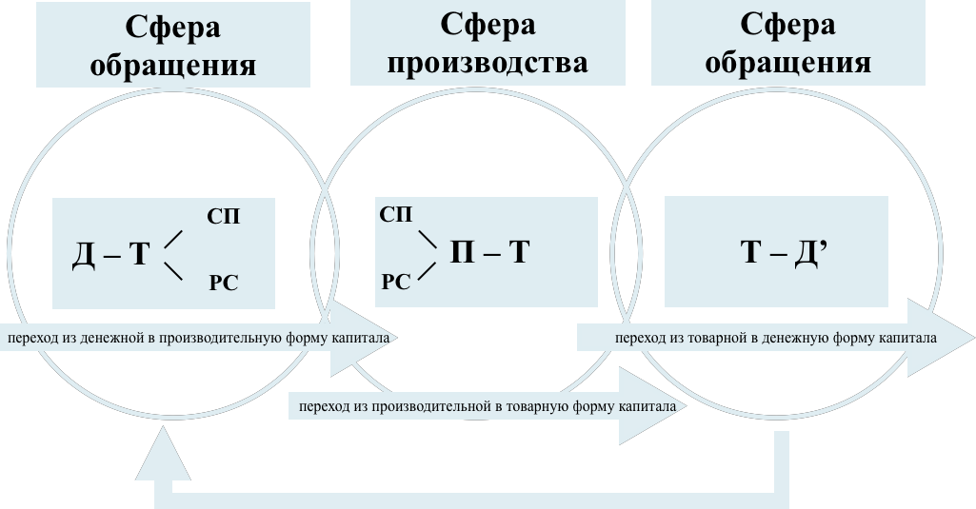

Кругооборот капитала возможен лишь при условии непрерывного воссоздания материальных условий производства новой стоимости, а также свободной трансформации форм из одной в другую. Поскольку денежный, производительный и товарный капиталы выполняют различные функции в движении ***промышленного*** капитала, то они могут обособляться в самостоятельные виды капитала. Денежный капитал обособился в ***ссудный*** капитал, товарный капитал – в ***торговый*** капитал.

Непрерывно связанные процессы кругооборота капитала образуют процесс ***оборота капитала***. Время, за которое авансированный капитал проходит стадии производства и обращения и возвращается в денежной форме, называется временем оборота капитала, которое состоит из времени *производства* (рабочий период, перерывы в процессе труда, время нахождения капитала в производственных запасах) и времени *обращения* (время покупки средств производства и рабочей силы, время продажи товара). Все предприниматели заинтересованы в сокращении времени оборота капитала, что позволяет максимизировать их прибыль.

***Авансированный капитал*** *– это денежные средства или имущественные ценности, вложенные в начало осуществления деятельности с целью получения прибыли.*

С точки зрения участия в процессе обращения капитал делится на основной и оборотный. ***Основной капитал*** *– это капитал, который в течение одного кругооборота потребляется лишь частично*. Свою стоимость основной капитал переносит на готовый продукт частями. Процесс переноса частями стоимости основного капитала по мере его физического или морального износа на себестоимость производимой продукции называется амортизацией. К основному капиталу относятся здания, сооружения, машины, оборудование.

Оборотный капитал –это тип капитала, который потребляется (и возобновляется) целиком в процессе одного кругооборота капитала. Для возобновления оборотного капитала, потребляемого в рамках одного кругооборота капитала, необходимо полностью переносить его стоимость на готовый продукт. К оборотному капиталу относится сырье, материалы, стоимость рабочей силы.

Кругооборот капитала связан с возникновением издержек не только в сфере производства, но и в сфере обращения. Эти издержки предприятие несет вне процесса непосредственного производства. Издержки в сфере обращения капитала делятся на чистые и дополнительные. Чистые издержки обращения–это издержки обращения, не связанные с созданием новой стоимости. Современная неоинституциональная теория такие издержки называет трансакционные издержки.

В отличие от чистых издержек обращения, которые не придают товару новых свойств, существуют издержки обращения товара, которые изменяют полезные свойства товара. Это дополнительные издержки обращения, к которым относятся, например, издержки по складированию, транспортировке, упаковке товара и др.

15. Воспроизводство

Непрерывность существования общественных потребностей предопределяет *непрерывность процесса производства*. Постоянное возобновление процесса производства представляет собой ***воспроизводство***. Выделяют:

– *индивидуальное* воспроизводство – это непрерывно повторяющийся процесс производительного соединения факторов производства с целью создания товаров и получения дохода в рамках относительно обособленных звеньев экономики;

– *общественное* воспроизводство – совокупность воспроизводящихся индивидуальных производственных звеньев единой системы народного хозяйства.

И индивидуальному, и общественному воспроизводству присущ ряд общих черт. Все дело в том, что в процессе воспроизводства на любом уровне воспроизводятся следующие важнейшие элементы процесса производства**: *материальные средства*** (вещественный фактор), ***рабочая сила*** (личный фактор) и присущая обществу ***система экономических отношений***. Любой капитал – частный, монополистический, государственный – воспроизводится, прежде всего, в натурально- вещественной форме, в форме средств производства или предметов потребления, при этом то, что не производится на данном предприятии, посредством обмена получается из других предприятий.

Существует три типа общественного воспроизводства – *простое*, *расширенное* и *суженое*. При простом воспроизводстве объем производства из года в год возобновляется в неизменных размерах. Для расширенного воспроизводства характерно увеличение масштабов производства в каждом последующем году. Суженое воспроизводство предполагает сокращение объемов производства.

16. Экономические законы

Политическая экономия изучает законы экономического развития общества.

Экономические законы – это сущностные, устойчивые, регулярно повторяющиеся, причинно обусловленные связи и взаимозависимые социально-экономические явления в экономической системе общества. Важнейшее отличие экономических законов от законов природы заключается в том, что законы природы действуют без участия человека, а экономические законы не могут действовать вне общества.

***Закон экономии общественного времени*** состоит в том, что общие (совокупные) затраты рабочего времени на производство определенной потребительной стоимости сокращаются. В результате происходит сокращение рабочего и увеличение свободного времени.

***Закон роста производительности труда*** – общий экономический закон, определяющий экономию труда. Согласно этому закону, издержки производства постоянно падают, а труд постоянно становится производительнее.

***Закон стоимости*** *(закон стоимости товаров)* описывает экономический обмен продуктами человеческого труда. Согласно закону стоимости, меновая стоимость товаров, обычно выражаемая ценами, пропорциональна среднему количеству человеческого труда, которое в настоящее время необходимо для их производства.

***Закон спроса и предложения***– экономический закон, объединяющий в себе закон спроса и закон предложения. При прочих равных условиях снижение цены на товар увеличивает объем спроса и уменьшает объем предложения.

***Закон возвышения потребностей*** выражает количественный и качественный рост потребностей общества, достигаемый в результате развития производительных сил и культуры. В ходе развития общества потребности людей растут и видоизменяются. Закон возвышения потребностей действует и проявляется как объективный лишь по отношению к общественной системе потребностей, в том числе к совокупности личных потребностей всех членов общества, но не отдельно взятого человека.

17. Экономическая система общества

***Экономическая система общества*** *– это единый, устойчивый, организационно оформленный, относительно самостоятельный, материально-общественный комплекс, в пределах которого осуществляются внутренне взаимосвязанное производство, присвоение и социально значимое потребление материальных средств и благ для обеспечения физической жизни общества, а также для создания материальной базы, необходимой во всех остальных сферах общественной жизни.*

В экономической системе общества выделяются следующие роды отношений: ***трудовые*** отношения, отношения ***собственности***, ***потребностные*** отношения и отношения ***социально-экономического управления поведением субъектов***. Трудовые отношения, отношения собственности, потребностные отношения отвечают за реализацию функции экономической системы общества –создание и использование материальных благ. Отношения социально-экономического управления поведением субъектов – это блок (подсистема), отвечающий за нормальное функционирование экономической системы общества.

**Отношения социально-экономического управления поведением субъектов** представляют собой специальную совокупность отношений по поводу производства социально необходимого поведения субъектов. Данные отношения возникают по поводу самих экономических отношений, их организационных форм и способов организации. Функциональная цель отношений социально-экономического управления поведением субъектов состоит в том, чтобы *посредством формирования и осуществления определенного поведения субъектов обеспечить реализацию функции экономической системы общества* – производство, присвоение и использование материальных благ в интересах господствующих социальных классов и групп, общества в целом, других субъектов.

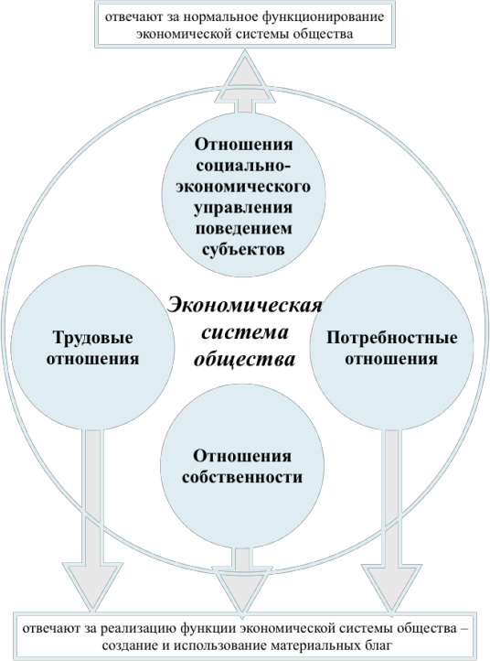

18. Отношения собственности

***Собственность*** *– это экономическая категория, выражающая систему объективных отношений между людьми по поводу присвоения средств и результатов производства в процессе производства, распределения, обмена и потребления материальных благ.*

В качестве *объектов отношений собственности* выступает вся совокупность хозяйственных благ: материальные средства производства; природная среда; потребительные стоимости (результаты производства); информационные и социальные условия производства; производственные и социальные способности индивидов, а также сами производственные и социально-экономические функции.

*Субъекты отношений собственности* – это физические и юридические лица, между которыми в процессе взаимодействия возникают какие-либо отношения собственности. Это индивиды, коллективы, общество или государство.

В отношениях собственности существует дифференциация по формам. В зависимости от реальных социальных субъектов и конкретных общественных механизмов их объединения выделяют следующие формы отношений собственности: *государственную, коллективную и частную*. Отношения собственности в любом социуме характеризуются существенным разнообразием, наличием множества *смешанных* форм и типов, различными способами их реализации.

19. Экономические потребности и интересы

Существует два подхода к трактовке потребностей –негативистская и позитивистская.

При *негативистской трактовке* потребность–это «негативное» состояние субъекта (состояние отсутствия или нехватки чего-либо), которое он стремится преодолеть. При *позитивистской трактовке* потребность – это положительное отношение между нормальным функционированием субъекта и условиями этого нормального функционирования. При этом подходе состояние неудовлетворенной потребности представляется отклонением от нормы, а удовлетворение ее – возвращение в состояние нормы. Такое понимание раскрывает внутренний источник активности общественных субъектов, где обеспечение одного из условий жизни субъекта (или изменение его меры) вызывает «цепь» изменений других условий и самой нормы его существования. Такая трактовка делает возможным представить потребности социальных субъектов как целостное системное образование, в котором всякое частное удовлетворение или неудовлетворение потребности вызывает активность всей совокупности социальных побуждений.

Потребности тесно взаимосвязаны с интересами. Экономический интерес направлен на удовлетворение экономической материальной потребности.

***Экономические интересы*** *представляют собой социальную направленность жизненной активности субъектов на создание наиболее благоприятных общественных условий, необходимых для удовлетворения их материальных потребностей и нужд, обеспечения максимально возможной физической и социальной жизненности.*

20. Экономические блага и их свойства

Существование потребностей предполагает наличие средств, необходимых для их удовлетворения. Средства (вещи, услуги), пригодные для удовлетворения потребностей, называются ***благами***. Большое количество благ создается природой. Это так называемые ***естественные*** или ***свободные блага*** (воздух, солнечный свет, вода и т.д.). Блага, полученные вследствие производственной деятельности людей, – это ***экономические блага***. Характерной особенностью этих благ является их *редкость*. Редкость экономических благ означает, что количества этих благ, произведенных на тот или иной момент времени недостаточно для удовлетворения существующих на данный момент эконом. потребностей людей. Редкость эконом. благ проистекает из ограниченности ресурсов, используемых для их производства.

Экономические блага весьма разнообразны. Для их классификации можно использовать несколько критериев.

Исходя из функционального назначения, блага подразделяются на *потребительские (конечные)* блага, идущие на удовлетворение потребностей населения и *производственные (инвестиционные)*, используемые в процессе производства. По роли в потреблении блага делятся на *предметы первой необходимости* и *предметы роскоши*. По продолжительности использования блага бывают *долговременные* и *недолговременными*.

В зависимости от количества потребителей, пользующихся благами, они делятся на *частные* и *общественные* блага.

***Частное благо***, будучи потребленным одним лицом, не может одновременно быть потребленным другим лицом. Большинство потребительских и инвестиционных товаров являются частными благами.

***Общественное благо*** может потребляться сразу многими людьми одновременно без того, чтобы потребление кого-либо одного уменьшало потребление другого. Отличительными чертами общественных благявляются неизбирательность и неисключаемость их из потребления отдельных лиц. Примерами общественных благ являются услуги радиовещания и телевидения, всеобщее здравоохранение, образование и др.

Выделяют также *взаимозаменяемые* (субституты или заменители) и *Взаимодополняющие* (комплементарные) блага.

21. Ресурсы и факторы производства

***Экономические ресурсы*** *– это все ограниченные природные, человеческие и произведенные людьми ресурсы, используемые для производства товаров и услуг.*

Выделяют четыре группы экономических ресурсов:

1) ***природные ресурсы*** – это потенциально пригодная часть природной среды, которая используется или может быть использована в производственной деятельности. К природным ресурсам относится сама земля, лесные и водные ресурсы, запасы полезных ископаемых и пр.;

2) ***материальные ресурсы*** – это произведенные людьми средства производства: производственные здания, машины и оборудование, транспортные средства, сырье и материалы и др.;

3) ***трудовые ресурсы*** – это трудоспособная часть населения;

4) ***финансовые ресурсы*** – это денежные средства, необходимые для организации и осуществления производственной деятельности.

Экономические ресурсы подразделяются на *вовлеченные в производственный процесс* и *не вовлеченные*, т. е. резервные. Реально вовлеченные в производственный процесс ресурсы становятся ***факторами производства***. Именно от количественных и качественных характеристик факторов производства зависит объем и разнообразие производимых экономических благ.

*Основные факторы производства: труд, земля, капитал и предпринимательский фактор.*

***Труд*** – это совокупность физических и умственных способностей людей, их знаний и опыта, применяемых в производстве.

***Земля*** – это естественный фактор, который включает в себя все даровые блага природы, применяемые в производственной деятельности. Это земли сельскохозяйственного и несельскохозяйственного назначения, месторождения полезных ископаемых, леса, водные ресурсы.

***Капитал*** как фактор производства представляет собой совокупность средств производства, созданных людьми и используемых в производственном процессе. Оговоримся, что в данном контексте капитал рассматривается как одно из проявлений капитала как самовоспроизводящейся стоимости.

***Предпринимательский фактор*** – это особый вид человеческого ресурса, который заключается в способности эффективно координировать, комбинировать и использовать все другие факторы производства, умении предугадывать рыночную ситуацию, управлять риском и минимизировать вероятность нежелательных последствий, принимать решения в нестандартных ситуациях. Специфика данного ресурса состоит в том, что он воедино сводит такие ресурсы как труд, земля и капитал – в единый процесс производства товаров и услуг. Иногда выделяют такие факторы производства, как *наука* и *информация*.

22. Субъекты экономических отношений

Субъектами экономических отношений являются различные участники экономической деятельности, которые взаимодействуют друг с другом в процессе производства, распределения, обмена и потребления товаров и услуг. Основными субъектами экономических отношений являются:

1. Домохозяйства:
   * Физические лица или семьи, которые выступают в качестве потребителей товаров и услуг, а также поставщиков факторов производства (труд, капитал, земля).
   * Домохозяйства принимают решения о распределении своих доходов между потреблением и сбережением.
2. Фирмы:
   * Предприятия и организации, занимающиеся произ-вом и реализацией товаров и услуг.
   * Фирмы комбинируют факторы производства (труд, капитал, землю, предпринимательские способности) для создания товаров и услуг.
   * Основная цель фирм - максимизация прибыли.
3. Государство:
   * Органы государственной власти и управления, регулирующие экономические процессы.
   * Государство выполняет функции по перераспределению доходов, обеспечению общественных благ, стабилизации экономики.
4. Финансовые институты:
   * Банки, инвестиционные фонды, страховые компании и другие организации, предоставляющие финансовые услуги.
   * Финансовые институты аккумулируют сбережения и распред. инвестиции в экономике.
5. Международные экономические организации:
   * Организации, регулирующие международные экономические отношения (ВТО, МВФ, Всемирный банк и др.).
   * Участвуют в регулировании международной торговли, движения капиталов, валютно-финансовых отношений.

Взаимодействие и согласование интересов этих субъектов формирует экономическую систему и определяет ее функционирование.

23. Социальные классы

В политэкономии понятие социальных классов рассматривается как важная категория для анализа экономических и социальных отношений в обществе. Основные социальные классы, выделяемые в политэкономии, следующие:

1. Капиталисты (буржуазия):
   * Собственники средств производства (предприниматели, акционеры, крупные землевладельцы).
   * Извлекают прибыль, ренту, процент на капитал.
   * Заинтересованы в развитии частной собственности и свободной конкуренции.
2. Наемные работники (пролетариат):
   * Владеют только своей рабочей силой, не имеют средств производства.
   * Продают свой труд в обмен на заработную плату.
   * Заинтересованы в увеличении заработной платы и улучшении условий труда.
3. Мелкие собственники (мелкая буржуазия):
   * Владеют небольшими средствами производства (ремесленники, фермеры, мелкие предприниматели).
   * Совмещают функции собственника и работника.
   * Заинтересованы в сохранении своего социального положения.
4. Люмпен-пролетариат:
   * Деклассированные элементы, маргинальные слои (нищие, беспризорные, преступники).
   * Не имеют постоянного источника дохода и стабильного положения в обществе.

Марксизм и другие радикальные течения политэкономии делают акцент на противоречиях между классами капиталистов и наемных работников как движущей силе социально-экономических изменений. Более умеренные подходы признают многообразие социальных групп и необходимость их согласования интересов.

24. Рынок и его функции

Этапами развития рынка являются простое (мелкотоварное) и капиталистическое товарное производство. ***Мелкотоварное производство*** базировалось на частной собственности самого производителя на орудия производства и на использовании его личного труда. Именно мелкотоварное производство подготовило почву для капитализма. ***Товарное производство при капитализме*** приобрело особые свойства, сохранив вместе с тем многие черты простого товарного производства, так как из него выросло и развилось. *Общим между простым и капиталистическим товарным производством* является то, что оба они имеют однотипную экономическую основу в виде частной собственности на средства производства; в обоих типах производства экономические связи между производителями, продавцами и покупателями осуществляются посредством купли – продажи. *Различия* состоят в том, что при простом товарном производстве производитель является собственником средств производства, в то время как при капитализме рабочий использует средства производства, принадлежащие капиталисту. Простое товарное производство базируется на личном труде производителя, капиталистическое – на наемном труде. Простое товарное производство мирно сосуществует с натуральным хозяйством, капиталистическое – разоряет и размывает последнее, расширяя и углубляя свой внутренний рынок. Проиллюстрируем последнее на примере причин возникновения движения луддитов в Англии во второй половине XVIII в. – первой четверти XIX в.

Развитие товарно-денежных отношений приводит к формированию рынка и системы рыночных отношений, поэтому факторы перехода к товарному производству во многом совпадают с ***факторами возникновения рынка***, среди которых: *разделение труда, обмен деятельностью, появление денег в качестве всеобщего эквивалента, ограниченность экономических ресурсов, экономическая обособленность товаропроизводителей, экономическая свобода, конкуренция*.

***Обмен деятельностью***, который приобрел систематический характер, и появление денег в качестве всеобщего эквивалента формировали рыночное хозяйство. Продукты обмена приобретали форму товарных ценностей, а вечное опосредование человеческих отношений становилось объективным свойством рыночной экономики. Рынок при этом формируется как инструмент упрощения взаимодействия между людьми.

***Экономическая свобода*** как фактор возникновения рынка проявляется в том, что собственник имеет в своем распоряжении материальные и денежные средства, на которые он может приобрести ресурсы и наладить производственный процесс. Между производителями товаров и услуг, а также владельцами ресурсов существует ***конкуренция*** – соперничество за наиболее выгодные условия их использования. В стремлении максимизировать прибыль предприниматели расширяют производство, внедряют новую технику и технологию, совершенствуют транспортные средства, усиливают рекламу, борются за лоббирование своих интересов в органах государственного управления, в том числе и в законодательных, объединяются в монопольные союзы.

**Функции рынка** весьма многообразны. К важнейшим из них следует отнести ***функцию регулирования общественного производства***. Фирмы могут оценивать ситуацию на рынке лишь посредством экспертных оценок (самостоятельных или с привлечением профессиональных агенств). Фирма анализирует конъюнктуру рынка и на этой основе делает прогноз своих действий, однако окончательная ситуация может проясниться только после поступления товаров на рынок.

Весьма важна для экономики ***ценообразующая функция*** рынка. Уровень цен свидетельствует об объеме и тенденциях развития спроса, об издержках и уровне рентабельности, о доходах населения и т.д. Рынок устанавливает уровень цен на реализуемые товары и услуги.

С ценообразующей тесно связана ***информационная функция*** рынка, которая является одной из самых важных функций. Информация снабжает субъектов рыночных отношений оперативными сведениями об уровне цен, числе состоявшихся продаж и т.д., позволяя принимать тактически и стратегически верные решения.

Следующая функция рынка – ***конкурентообразующая***. Конкуренция принуждает производителей к деловой активности, поиску новых возможностей экономического роста.

Однако конкуренция обладает и очистительной, разрушительной силой, в связи с чем выделяется еще одна функция рынка – ***санирующая***. Посредством санирования экономика очищается от экономически слабых, нежизненных субъектов.

Рыночное хозяйство как развитая система отношений товарного обмена представляет собой систему отдельных взаимосвязанных рынков с развитой инфраструктурой. Отдельные рынки связаны с обеспечением производства, а также с материальным и денежным обращением. Инфраструктура включает ряд институтов, обеспечивающих бесперебойное и быстрое продвижение товаров и услуг. ***Инфраструктура рынка*** представляет собой *систему специализированных институтов и учреждений, обслуживающих рынок и обеспечивающих движение товаров, капиталов и рабочей силы.* В нее включаются сеть банковских учреждений, товарные и фондовые биржи, биржи труда, страховые компании, информационно-коммерческие центры, аукционы, ярмарки и т.д. Ядром рыночной инфраструктуры выступает банковская система, представляющая собой мощную финансовую организацию, состоящую из ряда соподчиненных звеньев, осуществляющих финансовые операции в стране.

Современный рыночный механизм функционирует в условиях установления равновесия и стабильности посредством экономических средств государственного регулирования, связанных как с особенностями функционирования экономики на макроуровне (циклические колебания, экономический рост и др.), так и несовершенством рыночного механизма (дисконтная политика, эмиссия государственных обязательств и др.).

25. Спрос, предложение и рыночное равновесие

*Спрос – это платежеспособная потребность, которая проявляется в определенном количестве товаров, которые потребители хотят и могут купить.*

Различают *индивидуальный* и *рыночный* спрос. Индивидуальный спрос – это спрос конкретного потребителя на данный товар. Рыночный спрос определяется посредством суммирования индивидуальных характеристик спроса.

Величина (объем) рыночного спроса, прежде всего, зависит от цены товара. Эту зависимость выражает ***закон спроса***: *при прочих равных условиях, чем выше цена товара, тем ниже рыночный спрос, и наоборот*. Графически взаимосвязь между ценой (P – от англ. price) и спросом (Q – от англ. quantity) отражает кривая спроса (D – от англ. demand).

*Закон спроса* отражает обратную зависимость между ценой товара и объемом спроса на данный товар при прочих равных условиях.

Графически эта зависимость изображается в виде кривой спроса.

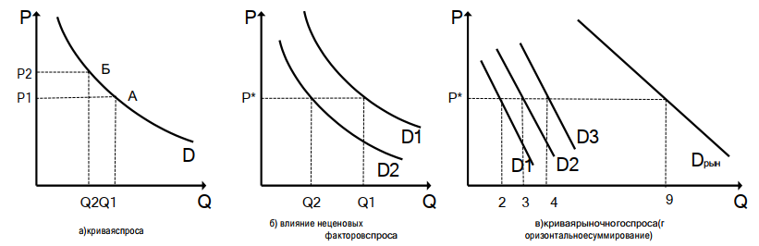

Закон спроса не имеет абсолютного значения. Возможны ***случаи, когда изменение цены не вызывает соответствующего изменения спроса***:

1. Повышение цен на товары первой необходимости, как правило, не вызывает сокращения спроса на них, а в случае товаров Гиффена спрос будет расти.

2. Повышение цен на товары, определяющие социальный статус потребителя, не сопровождается снижением спроса на них. В случае товаров роскоши повышение цен на товары будет вызывать и рост спроса.

3. Инфляционные (дефляционные) ожидания. В условиях инфляции спрос на многие товары не снижается. В ожидании дефляции (например, сезонное снижение цен на овощи и фрукты) часть покупателей будет откладывать спрос на эти товары.

На величину спроса, кроме цены, оказывает влияние и ряд ***неценовых факторов спроса***. К таким факторам относятся:

1. Доходы покупателей.

2. Изменение цены на один из взаимозаменяемых или взаимодополняющих товаров

3. Общее число покупателей или размер рынка.

4. Изменение вкусов, привычек, моды.

5. Потребительские ожидания.

Графически влияние цены на объеме спроса отображается как движение по кривой спроса. Влияние неценовых факторов спроса отражается как сдвижение кривой спроса вправо при увеличении и влево – при уменьшении спроса.

Под ***предложением*** понимается **то количество продукта, которое производитель желает и может произвести и поставить на рынок при данном уровне цен на эту продукцию в течение определенного периода времени**.

*Закон предложения* показывает прямую зависимость объема предложения от изменения цены.

Кривая предложения S (supply) имеет положительный наклон, что отражает прямо пропорциональную зависимость объема предложения Q (quantity) и цены P (price).

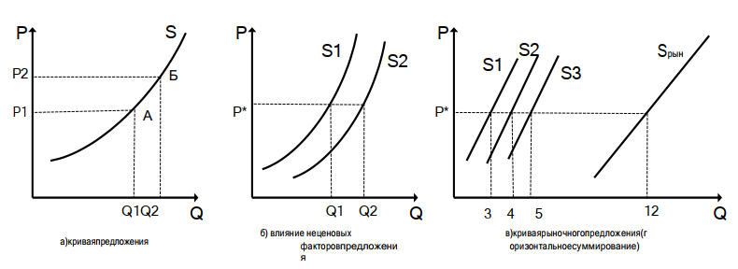

К неценовым факторам предложения относятся: цены на ресурсы, применяемые технологии, цены на сопряженные товары; налоги и субсидии; численность производителей; ожидания производителей.

Изменение неценовых факторов приводит к изменению в предложении, на графике это выглядит как сдвиг кривой предложения влево, если предложение снижается, вправо, если предложение увеличивается (рис. 4б).

*Индивидуальное предложение* – предложение конкретного производителя данного товара по определенной цене. *Рыночное предложение* – предложение всех производителей данного товара по конкретной цене. Кривая рыночного предложения представляет собой сумму кривых индивидуального предложения по каждому уровню цены (горизонтальное суммирование) (рис. 4в).

**Рыночное равновесие** – это такая ситуация на рынке, когда при данном уровне цены достигается равенство объемов спроса и предложения. Графически это равновесие соответствует точке пересечения кривых спроса и предложения. Графическиситуацияравновесияизображаетсяпересечениемкривыхспроса и предложения.

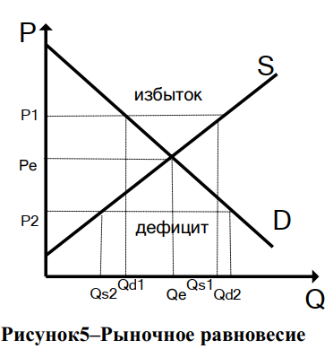

Равновесная цена – это рыночная цена, при которой количество продукта, который произведен и предложен к продаже на рынке, равно количеству приобретенного продукта.

Если рыночная цена устанавливается ниже равновесной, возникает дефицит. Если рыночная цена выше равновесной, появляется избыток товара.

26. Организация (предприятие) как хозяйствующий субъект

***Хозяйствование*** *– это совокупность действий и поступков индивида или группы, связанных с обеспечением функционирования предприятия или подразделения как самостоятельной хозяйственной единицы.* Хозяйствование включает в себя как *элементы профессионально-трудовой деятельности разных групп работников*, так и *элементы управления* (участие в собрании акционеров, работе совета директоров, правлении акционерного общества и др.).

*Субъект хозяйствования – это участник экономической деятельности, который обладает экономической свободой, принимает самостоятельные хозяйственные решения и несет экономическую ответственность за результаты своей деятельности.*

27. Предприятие, фирма, отрасль

Одним из субъектов рыночной экономики является фирма. Под **фирмой** обычно понимают некую организацию, осуществляющую производство товаров и услуг и (или) их реализацию. Производство товаров и услуг, на которые предъявляется спрос, осуществляется множеством разнообразных предприятий (фирм).

***Предприятие (фирма)*** *– это хозяйственная единица, имеющая в собственности, хозяйственном владении или оперативном управлении обособленное имущество и обладающая правами, позволяющими ей выполнять специфические функции по производству и (или) реализации товаров и услуг под свою имущественную ответственность с целью получения прибыли или оказания социально значимых услуг. В зависимости от цели функционирования предприятия (фирмы) делятся на коммерческие, стремящиеся к максимизации прибыли, и некоммерческие, функционирующие для оказания различного рода социально значимых услуг, доступных широким слоям населения, независимо от их доходов (образование, здравоохранение, культура, городской пассажирский транспорт и т.д.).*

Предприятие (фирма) как форма организации производственно-хозяйственной деятельности является основным производственно-экономическим звеном экономики, поскольку именно оно занимается созданием экономических благ и (или) их реализацией. Как производственно-экономическое звено предприятие (фирма) характеризуется технико-производственным и организационным единством.

В рыночной экономике функционирует множество различных предприятий (фирм), что требует их классификации в зависимости от определенных критериев. Таковыми могут быть *вид деятельности, отрасль, или выпускаемая продукция; организационно-правовая форма; размеры; форма собственности* и др.

Совокупность предприятий и организаций, объединенных по какому-либо признаку (как правило, добывающих, производящих или поставляющих однородную или специфическую товарную, финансовую или иную продукцию, по однотипным технологиям) называется ***отрасль экономики***.

28. Организационно-правовые формы предприятий

***Организационно-правовая форма*** *фиксирует способ закрепления и использования имущества хозяйствующим субъектом, а также определяет его правовое положение, ответственности и цели деятельности.*

*В зависимости от организационного устройства* выделяются **юридические лица** и **субъекты, созданные без образования юр. лица** (индивидуальные предприниматели, представительства иностранных организаций и др.).

Юридические лица *в зависимости от цели деятельности делятся* на **коммерческие организации** и **некоммерческие организации** (потребительские кооперативы, общественные, религиозные организации (объединения), фонды, учреждения, ассоциации, союзы и др.).

***Объединение предпринимателей*** осуществляется в виде хозяйственных *товариществ* и *обществ*. Хозяйственные товарищества и общества – это коммерческие организации с разделенным на доли (акции) учредителей (участников) уставным фондом. *Хозяйственное товарищество*– это форма организации бизнеса, при которой два или более отдельных лица договариваются о владении предприятием и его управлении. *Хозяйственное общество* может быть учреждено одним лицом или может состоять всего из одного участника. *Общество с ограниченной ответственностью (ООО)* – это организационно-правовая форма предприятия, уставный фонд которого разделен на доли определенных уставом размеров. Участники ООО не отвечают по его обязательствам и несут риск убытков, связанных с деятельностью общества, в пределах стоимости внесенных ими вкладов. *Общество с дополнительной ответственностью (ОДО)* – это организационно-правовая форма предприятия, уставный фонд которого разделен на доли определенных уставом размеров. Участники такого общества солидарно несут субсидиарную ответственность по его обязательствам своим имуществом в пределах, определяемых уставом общества, но не менее размера, установленного законодательством.

Особое место в современных экономических отношениях занимают *акционерные общества (АО)* –это предприятия, уставный фонд которого разделен на определенное число акций, имеющих одинаковую номинальную стоимость. Участники АО (акционеры) не отвечают по его обязательствам и несут риск убытков, связанных с деятельностью общества, в пределах стоимости принадлежащих им акций. Риск акционеров связан также с возможным обесцениванием акций.

***Акция*** *– это эмиссионная ценная бумага, доля владения компанией, закрепляющая права ее владельца (акционера) на получение части прибыли АО в виде дивидендов, на участие в управлении АО и на часть имущества, остающегося после его ликвидации.*

Акционерные общества могут *быть открытыми (ОАО)* и *закрытыми (ЗАО)*. Акции ОАО могут размещаться и обращаться среди неограниченного круга лиц. Акции ЗАО размещаются и обращаются только среди акционеров этого общества и (или) определенного в соответствии с законодательством об акционерных обществах огранич. круга лиц.

*Производственный кооператив* – это коммерческая организация, участники которой обязаны внести имущественный паевой взнос, принимать личное трудовое участие в его деятельности и нести субсидиарную ответственность по обязательствам производственного кооператива.

*Унитарное предприятие –*это коммерческая организация, не наделенная правом собственности на закрепленное за ней собственником имущество. Имущество унитарного предприятия является неделимым и не может быть распределено по вкладам (долям, паям), в том числе между работниками предприятия.

*Государственное объединение* (концерн, производственное, научно-производственное или иное объединение) –это объединение юридических лиц и индивидуальных предпринимателей, создаваемое по государства. Государственные объединения являются, как правило, некоммерческими организациями, за исключением случаев принятия в соответствии с законодательством решений о признании их коммерческими организациями.

*Крестьянское (фермерское) хозяйство* – это коммерческая организация, созданная одним гражданином или членами одной семьи, внесшими имущественные вклады, для осуществления предпринимательской деятельности по производству сельскохозяйственной продукции, а также по ее переработке, хранению, транспортировке и реализации, основанной на их личном трудовом участии и использовании земельного участка.

29. Издержки, доход, прибыль

**Издержки фирмы в краткосрочном периоде**

Издержки – это расходы фирмы на приобретение факторов производства.

В краткосрочном периоде выделяют постоянные и переменные факторы производства и, соответственно, постоянные и переменные издержки.

Постоянные издержки (TFC) – это такие издержки, величина которых не изменяется в зависимости от изменения объема выпуска. Графически они изображаются прямой линией. К постоянным издержкам могут относиться расходы на оплату труда управляющих, рентные платежи, страховые взносы, амортизация оборудования и зданий.

Переменные издержки (TVC) – это такие издержки, величина которых изменяется в зависимости от изменения объема выпуска. К ним относятся расходы на оплату труда рабочих, на покупку сырья, топлива, вспомогательные материалы, оплата транспортных услуг, социальные отчисления и т.п.

На графике переменные издержки изображаются восходящей линией. Форма линии переменных издержек объясняется действием закона убывающей производительности.

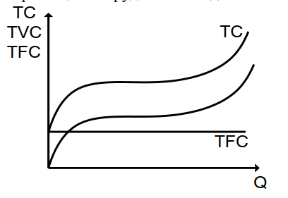

Сумма общих постоянный издержек и общих переменных издержек равно величине общих (валовых) издержек.

Средние издержки (AC,ATC) – это издержки на единицу продукции.

Предельные издержки (MC) – это дополнительные издержки, связанные с производством дополнительной единицы продукции.

На графике AFC имеет плавный нисходящий характер, что показывает уменьшение суммы постоянных издержек на единицу продукции с ростом объема производства.

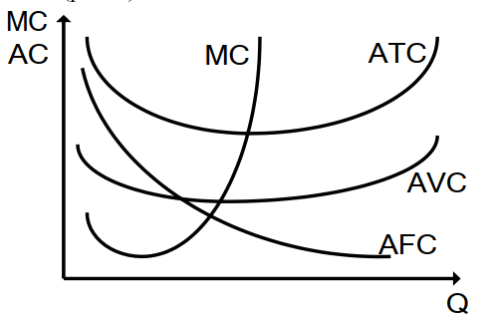

Кривые AVC и ATC имеют U-образную форму, т.к. с определенного момента вступает в силу закон убывающей отдачи. Увеличение числа занятых работников для увеличения объема выпуска при неизменном количестве станков, приведет к снижению производительности, и соответственно, росту средних издержек.

**Издержки в долгосрочном периоде.**

В долгосрочном периоде все факторы производства и издержки переменные. Закон убывающей отдачи не действует, но по мере роста объемов производства производительность факторов производства может возрастать, т.е. уровень переменных издержек зависит от масштабов производства.

Когда привлечение дополнительных факторов производства приводит к уменьшению средних издержек, тогда наблюдается *положительный эффект от масштаба*. Когда привлечение дополнительных факторов производства приводит к росту средних издержек, тогда наблюдается *отрицательный эффект от масштаба*.

Формирование LATC происходит под влиянием краткосрочных затрат для разных объемов производства (рис. 8). Кривая долгосрочных средних издержкам LATC огибает все краткосрочные кривые ATC, показывая уровень затрат производства при увеличивающемся выпуске продукции.

Предположим, что фирма постепенно увеличивает выпуск продукции, переходя последовательно от Q1 к Q2 и Q3. каждому из этих объемов производства соответствует своя краткосрочная кривая ATC1, ATC2 и ATC3 соответственно.

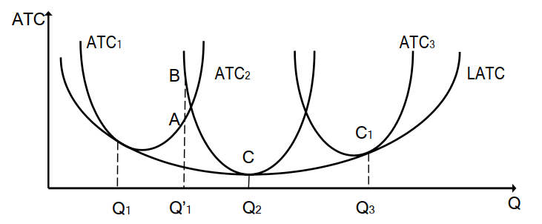

Если фирма выпускает количество продукции от Q1 и Q'1, то минимальные средние издержки для данного объема производства будут находится на кривой ATC1. Переход на ATC2 соответствует переходу в новый краткосрочный период с новым сочетанием постоянного и переменного факторов производства. Точка В показывает, что факторы производства приобретены, но еще не используются и не способствуют росту производительности, поэтому объем выпуска Q'1 производится с большими издержками. Точка пересечения АТС1 и АТС2 показывает состояние ввода в эксплуатацию постоянного фактора производства и стремление издержек к минимуму как в краткосрочном, так и в долгосрочном периоде в точке С. Дальнейшее наращивание масштабов производства и переход в третий краткосрочный период может позволить нарастить объем выпуска до Q3 и получить минимальные издержки для третьего краткосрочного периода с новым сочетанием факторов производства. Однако в долгосрочном периоде наблюдается уже рост средних издержек, т.е. наращивание затрат факторов производства для производства Q3даст отрицательный эффект от масштаба.

Динамика долгосрочных издержек имеет важное значение для определения оптимального размера предприятия. Если наблюдается достаточно длительный положительный эффект масштаба, тогда наиболее выгодно производить продукцию на больших предприятиях. Если быстро наступает отрицательный эффект масштаба – выгодны малые предприятия. Если достаточно долго наблюдается длительный период постоянного эффекта масштаба, тогда эффективны как крупные, так и мелкие фирмы.

**ДОХОД И ПРИБЫЛЬ ФИРМЫ.**

Доход – это определенная денежная сумма, полученная фирмой в результате производства и реализации продукции за определенный период времени.

Анализ уровня дохода проводится также в категориях общего, среднего и предельного дохода.

Общий доход – это общая сумма денежной выручки, полученная фирмой в результате реализации произведенной ею продукции.

Средний доход – это величина выручки, приходящаяся на единицу реализованной продукции.

Предельный доход – это дополнительный доход при реализации дополнительной единицы продукции.

Прибыль – это разница между общим доходом и общими издержками.

*Нормальная (нулевая) прибыль* – это доход, при котором есть смысл вложения капитала в данную отрасль. При такой прибыли предприниматель не только возмещает потери, связанные с использованием факторов производства, но и сам получает доход, возмещающий минимальные затраты предпринимательского фактора.

*Бухгалтерская прибыль* представляет собой разницу между общим доходом и бухгалтерскими (явными) издержками.

*Экономическая прибыль* определяется как разница между общим доходом и экономическими издержками (либо между бухгалтерской прибылью и внутренними издержками). Каким бы ни был размер экономической прибыли, само еѐ наличие является свидетельством эффективного использования производственных ресурсов и привлекательности отрасли для капиталовложений.

Однако предприятие стремится иметь такой объем выпуска, который позволяет *максимизировать общую прибыль*. Эту задачу можно решить двумя способами.

*Первый способ* базируется на *сравнении общего дохода и общих издержек* при разных объемах производства. Для максимизации прибыли необходимо найти такой объем производства, при котором разница между общим доходом (TR) и общими издержками (TC) будет максимальна.

*Второй способ* состоит в *сравнении предельного дохода и предельных издержек* при разных объемах производства. Пока предельный доход (MR) будет превышать предельные издержки (МС), каждая дополнительная единица продукции будет больше прибавлять к валовому доходу (TR), чем к валовым издержкам (ТС). Поэтому фирма получает экономическую прибыль при объѐме выпуска соответствующем: МR > МС. Положительная величина разницы (MR - MC) – ориентир для производителя, который указывает на целесообразность увеличения объема производства. Когда МR сравняется с MC, фирме следует прекратить наращивать объем выпуска. ***Условием максимизации прибыли*** является производство такого объема продукции, при котором предельный доход равен предельным издержкам: MR = MC.

30. Государственное регулирование экономики (необходимость и механизмы)

В чистом (идеальном) виде рынок предполагает невмешательство государства в экономику. В рыночной экономике постоянно возникают трудности, которые рынок преодолеть самостоятельно не может. Так, проблемы циклических колебаний в экономике (резкие спады производства, инфляция, безработица) не могут быть устранены механизмом рыночного саморегулирования. Иногда этот механизм не только не способен возвратить экономику в необходимое рыночное равновесие, но и готов подвергнуть ее более глубоким потрясениям. Без регулирующей роли государства в этом случае обойтись невозможно.

Но и в условиях стабильной экономики существуют сферы деятельности, являющиеся прерогативой исключительно государства. Многие сферы социально-экономической жизни не приемлют рыночного механизма отношений. Сюда относится, как правило, политическая сфера, оборона страны, добывающая промышленность, энергетика, коммуникации, образование, охрана общественного порядка, медицинская безопасность населения и т.д. Главным образом, речь идет о *производстве общественных благ*. В этих областях границы вмешательства государства должны определяться экономическими возможностями и социальными потребностями.

Ситуации, когда рынок не может самостоятельно решить возникающие противоречия и обеспечить эффективное использование ограниченных ресурсов, называют ***несовершенства (фиаско) рынка***.

*Основные формы проявления несовершенства (фиаско) рынка:*

*– монополизация экономики;*

*– внешние эффекты;*

*– необходимость производства общественных благ;*

*– нестабильность экономики;*

*– необходимость обеспечения социальной защиты населения.*

В ряде случаев рынок не в состоянии обеспечить равновесие в силу очень сложных или масштабных экономических, социальных дефектов. Возникают так называемые *внешние эффекты*, на которые рынок просто не реагирует. Здесь социальные затраты становятся намного больше рыночных, и эту разницу должно покрывать государство за счет общественных средств.

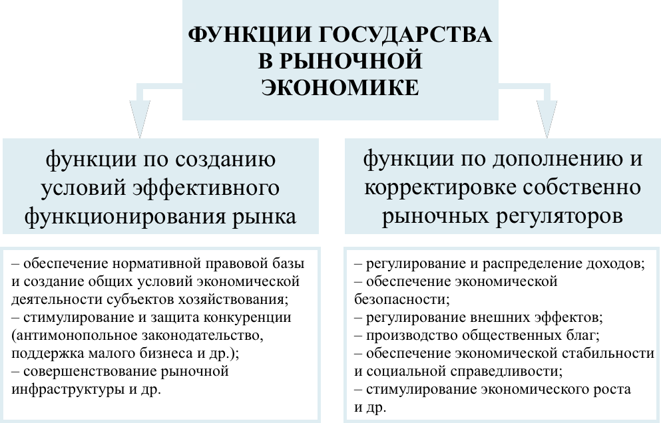

К исключительным сферам деятельности государства относится и *защита интересов национальной экономики на международном рынке*, включающая мероприятия по контролю миграции капиталов, рабочей силы, обеспечению платежного баланса страны, поддержанию курса валюты и т.д. Не следует забывать и о такой важной регулирующей функции государства, как *правильная организация денежного обращения*. Не под силу рыночному механизму и *развитие фундаментальных научных исследований* в силу риска, неопределенности, непредсказуемости сроков и требуемых затрат. Никакой частный собственник в условиях рыночной экономики не будет инвестировать в проведение фундаментальных исследований, которые не приносят коммерческий эффект в кратко- и среднесрочном периодах. Тем не менее без них нельзя прогнозировать структурную модернизацию, стимулировать научно-технический прогресс. Основное бремя затрат в этой сфере берет на себя государство.

Специфическая функция государства – сбор налогов с юридических и физических лиц и формирование доходной части государственного бюджета. За счет аккумулированных таким образом средств развивается образование, медицинское обслуживание, культура, укрепляется обороноспособность, осуществляются трансфертные платежи. К последним относятся дотации и субсидии, выдаваемые государством фирмам и домашним хозяйствам в целях поощрения или ограничения производства отдельных товаров и услуг (последнее в значительной степени касается аграрной сферы экономики). К трансфертам относятся также государственные денежные выплаты на социальные нужды – пенсии, пособия, стипендии и т.д.

31. Экономический рост, экономическое развитие и его цикличность

***Экономический рост*** *– это процесс увеличения и качественного улучшения структуры национального производства, благодаря чему страна может выпускать больше товаров и услуг, а также повышать их качество.* Экономический рост изменяется, как правило, в темпах роста валового внутреннего продукта (ВВП).

Экономический рост может достигаться различными методами: в одном случае – за счет привлечения дополнительного количества ресурсов, а в другом – за счет более эффективного использования уже имеющихся в распоряжении ресурсов. Речь идет об ***экстенсивном*** и ***интенсивном*** типах экономического роста. *Экстенсивный экономический рост* предполагает рост за счет количественных факторов. Например, в экономике увеличивается добыча и использование природных ресурсов, вовлекается большее количество трудовых ресурсов и т.д. *Интенсивный экономический рост* достигается за счет качественных факторов – например, при совершенствовании технологий, повышении квалификации рабочих и т.д. Чаще всего на практике наблюдается совокупность двух типов экономического роста.

***Экономическое развитие*** *– это расширенное воспроизводство экономики, основанное на качественных и структурных положительных изменениях экономики и социальной сферы.* Экономическое развитие предполагает улучшение таких сфер общественной жизни как образование, наука, культура, а также повышение уровня и качества жизни населения, человеческого капитала.

Процесс воспроизводства общественного капитала в условиях капиталистического способа производства носит ***циклический характер***. Макроэкономическая нестабильность проявляется в сокращении объема производства и снижении его эффективности, в скачках цен, в уменьшении трудовых доходов и сбережений, в торможении научно-технического прогресса. Было замечено, что такое состояние экономики проявляется периодически, то есть в своем развитии экономика как бы «пульсирует»: периоды подъема сменяются спадами, затем снова начинается подъем. Такие повторяющиеся макроэкономические изменения, выражающиеся в движении от одного состояния экономики к другому в течение определенного времени, получили название цикличности. Графически макроэкономическую динамику можно изобразить волнообразной линией, где каждая волна соответствует полному циклу экономического развития.

***Цикличность*** *– это периодичность повторяющихся нарушений равновесия в экономической системе, ведущих к свертыванию хозяйственной деятельности, спаду, кризису.* Само слово «цикл» подразумевает возвращение экономической системы к одному и тому же положению.

*Экономический цикл состоит из фаз пика, спада, низшей точки спада, оживления и подъема.*

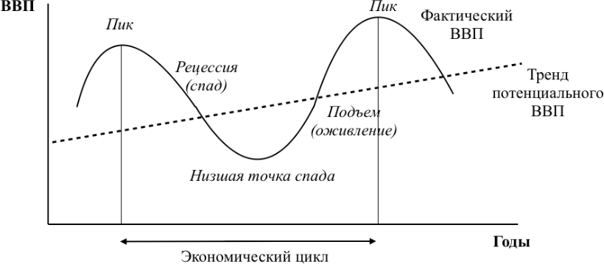

Основу цикличности экономики составляет ***периодическое обновление основного капитала***. Появление и внедрение новшеств в условиях конкуренции заставляет конкурирующих производителей перенимать эти или другие нововведения, что постепенно вызывает массовое обновление основного капитала. Впоследствии обновление основного капитала распространяется и на другие отрасли, что в целом вызывает повышение деловой активности в экономике. После того, как массовое обновление средств производства заканчивается, наступает сокращение спроса на средства производства и снижение общеэкономической конъюнктуры. Экономика вступает в самую разрушительную фазу экономического цикла – ***фазу рецессии или спада***. Сокращение спроса на средства производства производителями ощущается не одномоментно. Первыми сокращение этого спроса ощущают торговые организации, которые уже не могут в прежних объемах перепродать закупленный товар, что вызывает *кризис сбыта*. Кризис сбыта, как правило, сопровождается ростом ставки процента, поскольку торговые организации, которые не могут реализовать свой товар, повышают спрос на ссудный капитал. Повышение ставки процента приводит к тому, что кредит становится недоступным основной массе предпринимателей. В следующем кругообороте промышленные предприятия сталкиваются с проблемой реализации произведенных товаров по прежним ценам и в прежнем объеме. В результате наступает *кризис перепроизводства*. Часть производителей разоряется, будучи не в состоянии вернуть полученные займы. В результате разоряется и часть банков, которые не получили возврата кредитных средств. Все это приводит к *банковскому кризису* и банкротству банков. Банковский кризис влечет за собой *кризис на рынках ценных бумаг*. На *рынке труда* также происходит кризис, поскольку кризис перепроизводства и банковский кризис влекут за собой массовое увольнение работников. В результате снижается и уровень средней заработной платы, поскольку предложение на рынке труда растет, а спрос уменьшается. Снизить затраты на рабочую силу довольно просто, и поэтому производители сокращают их прежде всего. Все это приводит как к снижению платежеспособного спроса населения и уровню потребления конечных товаров, так и к снижению сбережений и инвестиций. В результате экономика переходит в фазу депрессии.

***Фаза депрессии*** характеризуется медленным сокращением производства, высоким уровнем безработицы, низкой деловой активностью, недоиспользованием ресурсов, выходом из строя устаревшего основного капитала. Депрессия может продолжаться довольно длительный промежуток времени.

*Состояние экономики, характеризующееся застоем производства и торговли на протяжении длительного периода времени, называется стагнация.*

***Диалектика экономического развития*** заключается в том, что *факторы кризиса становятся в фазе депрессии факторами выхода из нее*. Низкие цены способствуют реализации накопившихся товарных запасов – расширяют объем спроса. Шаг за шагом происходит восстановление экономики. Оставшиеся на рынке предприятия постепенно начинают восстанавливать объемы производства. Начинается обновление основного капитала. Расширение производства повышает уровень занятости, что вызывает повышение потребительского спроса. Начинается ***фаза оживления экономики***.

Расширение производства ведет не только к росту доходов населения и, как следствие, увеличению объема спроса на потребительские товары, но и к росту объема спроса на средства производства. Это вызывает рост деловой активности и в других отраслях экономики. Постепенно экономика от оживления переходит к подъему, высшей точкой которого является ***пик*** (бум, процветание). Критерием перехода экономики от оживления к подъему служит *достижение предкризисного уровня производства*. Стадия подъема характеризуется высоким уровнем занятости, расширением производственных мощностей, их модернизацией, созданием новых предприятий. Через какое-то время экономика оказывается «*перегретой*», и весь цикл повторяется сначала.

Влиять на цикличность экономики могут как внешние, так и внутренние (присущие самой экономической системе) факторы. К *внешним факторам* относятся стихийные бедствия, войны, революции и политические потрясения, темпы роста населения. *Внутренние факторы* – периодическое обновление основного капитала, колебания потребительского и инвестиционного спроса, нарушения в сфере денежного обращения, сбои в функционировании рыночного механизма, изменение положения страны на мировом рынке, замедление темпов научно-технического прогресса и др.

32. Структура экономики

***Национальная экономика*** *– это исторически сложившаяся в рамках определенных территориальных границ экономическая система, взаимосвязанная совокупность отраслей, видов деятельности и территориальных комплексов, охватывающая все сложившиеся формы общественного хозяйства.*

В зависимости от критерия классификации составных частей различают воспроизводственную, социальную, отраслевую, территориальную и другие структуры национальной экономики.

Воспроизводственная структура экономики характеризует соотношение доходов субъектов национальной экономики, представляющих составные части совокупного общественного продукта. Воспроизводственную структуру национальной экономики составляют во взаимосвязи 4 агрегированных сектора (субъектов национальной экономики): домашние хозяйства, предприятия и организации, государство, внешнеэкономический сектор объединенных в единую систему экономическими взаимоотношениями, и выполняющими в этой системе определенные функции.

Соц. структура экономики определяется делением национальной экономики с учетом социальных критериев.

Территориальная структура экономики определяется делением национальной экономики на экономические районы (регионы).

Отраслевая структура экономики предполагает деление хозяйства, экономики на отрасли (сферы деятельности).

***Отрасли (сферы деятельности)*** *– это качественно однородные группы хозяйственных единиц, выпускающие однотипную по видам и назначению продукцию, применяющих сходные технологические процессы, независимо от их территориального расположения.*

Все сферы экономической деятельности можно разделить также на производственную (материальное и нематериальное производство) и непроизводственную сферы.

33. Система национальных счетов

В международной статистике для характеристики конечных результатов годового производства страны используются показатели системы нац. счетов (СНС), которая была разработана статистической комиссией ООН в 1953 г.

Основоположниками современной системы национальных счетов считают С. Кузнеца и Дж. Кларка.

***Система национальных счетов (СНС)*** *представляет собой свод балансовых* экономических *таблиц, отражающих с одной стороны расходы субъектов хозяйствования на покупку товаров и услуг, с другой – их доходы от результатов хозяйственной деятельности.*

Основная цель национального счетоводства заключается в получении на основе данных статистической отчетности количественной информации о производстве, распределении и использовании общественного продукта. Основу этой системы составляют счета Валового Внутреннего Продукта (ВВП), капитальных вложений, доходов и расходов домохозяйств и государства, а также счет внешнеэкономических операций. Балансовые таблицы (счета) расшифровывают сводные показатели по составляющим.

34. Макроэкономические показатели

На базе СНС рассчитываются следующие макроэкономические показатели.

***Валовой внутренний продукт (ВВП)*** *– это рыночная стоимость всех конечных товаров и услуг, произведенных на территории данной страны в течение года. ВВП оценивает выпуск продукции, созданной факторами производства, внутренними для данной экономики, независимо от того, кто ими владеет.*

***Чистый национальный продукт*** *(****ЧНП)*** *– представляет собой сумму конечной продукции и услуг, оставшуюся для потребления после замены списанного оборудования, т.е. от ВВП вычитают сумму амортизационных отчислений.*

***Национальный доход (НД)*** *– характеризует величину доходов всех поставщиков производственных ресурсов (зарплаты, %, ренты, прибыль), с помощью которых создается ЧНП. Для его расчета из ЧНП вычитают косвенные налоги на бизнес (налог на добавленную стоимость (НДС), акцизы и таможенные пошлины).*

***Личный доход (ЛД)*** *– суммы доходов, поступающие на цели личного потребления населения.*

***Располагаемый доход*** *(РД) – суммы, направляемые домохозяйствами на сбережения и потребление по собственному усмотрению. Для его расчета из суммы личных доходов вычитают общий объем налогов, уплачиваемых населением в бюджет.*

Для измерения итоговых результатов развития страны за всю историю ее существования используют показатель ***национальное богатство, который представляет собой совокупность благ, накопленных в стране на данный момент*.** К основным элементам национального богатства относятся: имеющиеся природные ресурсы (используемые и разведанные полезные ископаемые), средства материального и нематериального производства, имущество населения, материальные и культурные ценности (памятники истории и культуры, музейные экспонаты и т.д.), а также нематериальные ценности (человеческий капитал, информационные ресурсы, научные достижения и т.д.).

35. Валовой внутренний продукт и способы его расчета

Валовой внутренний продукт (ВВП) как итоговый показатель развития экономики страны является одним из самых часто используемых макроэкономических показателей.

Существуют три метода определения ВВП: производственный, по расходам и по доходам.

***Первый способ*** определения ВВП – ***производственным методом*** считается как сумма добавленных стоимостей всех производителей товаров и услуг данной страны.

***Второй способ*** определения ВВП **– *по расходам (конечного использования)***. При этом ВВП рассчитывают как сумму покупок товаров и услуг, т.е. сумму расходов субъектов национальной экономики на конечное потребление.

ВВП=C +I+G+Xn

С – личные потребительские расходы населения. I – валовые частные внутренние инвестиции (покупка предпринимателями машин, оборудования, затраты на строительство). G – государственные закупки товаров и услуг. Xn – чистый экспорт (разница между экспортом и импортом).

***Третий способ*** – расчет ВВП по доходам (распределительный метод), требует рассмотрения потока доходов владельцев факторов производства.

ВВП=Z+R+K+P+A+Nb

Z – вознаграждение за труд наемных работников. R–рентные платежи, т.е. доходы собственников земли, сооружений. K – проценты – доходы собственников капитала. P–прибыль – доход предпринимателей. A – амортизация – доход предприятий. Nb – косвенные налоги–доход государства.

Подсчет ВВП ведется в стоимостном выражении. Вместе с тем, необходимо учитывать динамику цен на протяжении отчетного периода. Поэтому выделяют два вида ВВП.

***Номинальный ВВП*** *(текущий ВВП, ВВП в текущих ценах) – это стоимость товаров и услуг, рассчитанная по ценам, по которым они фактически были реализованы.*

***Реальный ВВП –*** *это стоимость всех произведенных в экономике товаров и услуг за данный год, исчисленная в ценах фиксированного базового года.*

Если поделить номинальный ВНП на реальный, получим ***дефлятор ВВП****,* который в этом случае позволяет судить об изменении среднего уровня цен в отчетном году по сравнению с базисным.

36. Финансы, денежное обращение, кредит

***Финансы*** – это одна из важнейших экономических категорий, обеспечивающая успешное функционирование и достойное межстрановое позиционирование экономических систем. ***Сущность финансов*** проявляется в их основных функциях:

– распределительная (перераспределительная): связана с распределением валового внутреннего продукта и его основной части – национального дохода.

– контрольная: заключается в контроле за распределением валового внутреннего продукта, национального дохода по соответствующим фондами расходованием их по целевому назначению.

Отечественная финансовая школа основана на ***распределительной концепции финансов*** (реализуется в их ***распределительной функции***), постулаты которой построены на сравнении и разграничении родственных категорий «финансы и деньги», «финансовые и денежные отношения».

Денежные отношения присутствуют на всех четырех стадиях процесса общественного воспроизводства (производство; распределение; обмен; потребление), опосредуя создание и движение созданной стоимости к потребителю. В этой сфере оперируют термином «деньги».

Распределительные отношения возникают на второй стадии процесса общественного воспроизводства, где происходит распределение созданных доходов. Распределение – это еще один способ доведения созданной стоимости к потребителю. Распределению характерно, во-первых, одностороннее движение стоимости (без встречного товарного движения) и, во-вторых, фондовое ее движение (посредством образования и функционирования целевых централизованных и децентрализованных фондов). Распределительный характер движения созданной стоимости приводит образованию финансовых отношений как специфической части денежных отношений, принимающих форму финансовых операций. В этой сфере оперируют термином «финансы».

***Роль финансов в экономике:***

– базовый ресурс для обеспечения непрерывности воспроизводственного процесса;

– источник обеспечения финансовых потребностей субъектов экономики;

– способ перераспределения доходов;

– индикатор и регулятор социально-экономического развития;

– основа экономического управления государством и контроля за движением финансовых ресурсов.

***Финансовая система государства*** *– совокупность обособленных, но взаимосвязанных сфер и звеньев финансовых отношений и соответствующих им финансовых институтов, организующих образование, распределение и использование централизованных и децентрализованных фондов денежных средств.*

В соответствии со ст. 132 Конституции Республики Беларусь финансово-кредитная система Республики Беларусь включает бюджетную систему, банковскую систему, а также финансовые средства внебюджетных фондов, организаций и граждан.

Финансы тесно связаны с такой экономической категорией, как «кредит».

***Кредит –*** *это заем (ссуда) в форме денег или товаров, которые передаются кредитором кредитополучателю на условиях* ***платности*** *(за вознаграждение (проценты)),* ***возвратности*** *(с обязательным условием их возврата),* ***срочности*** *(с утвержденным сроком возврата).*

На территории Республики Беларусь проводится ***единая*** бюджетно-финансовая, налоговая, денежно-кредитная, валютная политика (принцип единства предопределен необходимостью проведения всех политик в единой цели: финансовой стабильности экономической системы Республики Беларусь).

37. Государственный бюджет. Расходы и доходы бюджета

***Бюджет*** *– план формирования и использования денежных средств для обеспечения реализации задач и функций государства.*

Функции государственного бюджета: - распределительная - перераспределения валового внутреннего продукта и национального дохода; регулирующая - охватывает государственное регулирование и стимулирует развитие экономики; социальная - обеспечивается финансирование социальной политики государства; контрольная -осуществляется контроль за образованием и использованием денежных средств государства.

***Государственный бюджет*** *аккумулирует и перераспределяет национальный доход для того, чтобы дать возможность правительству реализовать свою экономическую и социальную, внутреннюю и внешнюю политику.*

***Бюджетная система Республики Беларусь*** *– регулируемая законодательством совокупность республиканского бюджета и местных бюджетов Республики Беларусь, основанная на экономических отношениях и государственном устройстве Республики Беларусь.*

***Бюджетная классификация Республики Беларусь*** *– систематизированная группировка доходов и расходов бюджета, источников финансирования дефицита (направлений использования профицита) бюджета, видов государственного долга Республики Беларусь, обеспечивающая республиканскую и международную сопоставимость показателей.*

***Доходы бюджета*** *– поступающие в бюджет денежные средства;*

***Расходы бюджета*** *– денежные средства, направляемые на финансовое обеспечение задач и функций государства;*

***Дефицит бюджета*** *– превышение расходов бюджета над его доходами;*

***Профицит бюджета****–превышение доходов бюджета над его расходами*

Доходы государственного бюджета разделены на две категории:

– налоговые;

– неналоговые.

Состав бюджетной классификации расходов:

- функциональная - группировка расходов, отражающая направление средств бюджета на выполнение функций государства;

- программная - группировка расходов бюджета по государственным программам и подпрограммам;

- экономическая - группировка расходов бюджета по их экономическому содержанию;

- ведомственная - группировка расходов бюджета, отражающей распределение бюджетных назначений по распорядителям средств республиканского бюджета и средств местных бюджетов соответственно.

38. Безработица

**Занятость** – это деятельность граждан, связанная с удовлетворением личных и общественных потребностей, не противоречащая законодательству и приносящая им заработок (трудовой доход).

**Безработица** – экономическое явление, отражающее несоответствие между предложением рабочей силы на рынке труда и спросом на нее, как в количественном, так и в качественном отношении.

**Экономически активное население (рабочая сила)**- часть населения страны, которая занята в производстве и обращении товаров и услуг, т.е. рабочая сила.

**Безработные** – лица в возрасте, установленном для измерения рабочей силы, по состоянию здоровья пригодные к труду и соответствующие одновременно следующим: не имеют работы (занятия, приносящего доход); занимаются поиском работы или предпринимают шаги к организации собственного бизнеса; готовы приступить к работе.

Безработица в рыночной экономике – это неизбежное явление, как и инфляция, связанное с цикличностью экономических процессов.

*Типы безработицы:*

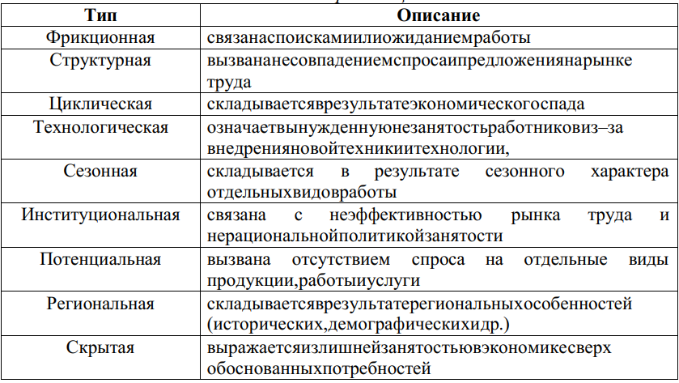

Формула расчета уровня безработицы:



Безработица –сложное социально-экономическое явление. Рынок труда отражает занятость населения, динамику безработицы и мобильность рабочей силы.

Начиная с 2016 года уровень безработицы в Республике Беларусь, рассчитанный **по методологии Международной организации труда**, поступательно снижается с 5,8% в 2016 году до 4% в 2021 году. По данным Национального статистического комитета Республики Беларусь уровень безработицы в Республике Беларусь составляет 0,2%.

*Уровень безработицы по критериям, принятым Национальным статистическим комитетом Республики Беларусь, рассчитывается на основе данных о поставленных на учет органами по труду, занятости и социальной защите, а по методологии Международной организации труда (МОТ) – на основании результатов выборочного статистического обследования домохозяйств.*

39. Инновации, человеческий и социальный капитал, индекс человеческого развития

**Инновации.** Разработка и внедрение инноваций представляют собой одно из приоритетных направлений рыночной экономики. *Инновация – коммерциализированное новшество.*

Инновация выполняет следующие ***функции***:

1. ***Воспроизводственная****:* доход от инновации выступает источником ресурсов;

2. ***Инвестиционная****:* доход от инноваций может быть направлен на финансирование инвестиционных проектов;

3. ***Стимулирующая****:* стимулирование предпринимательской деятельности.

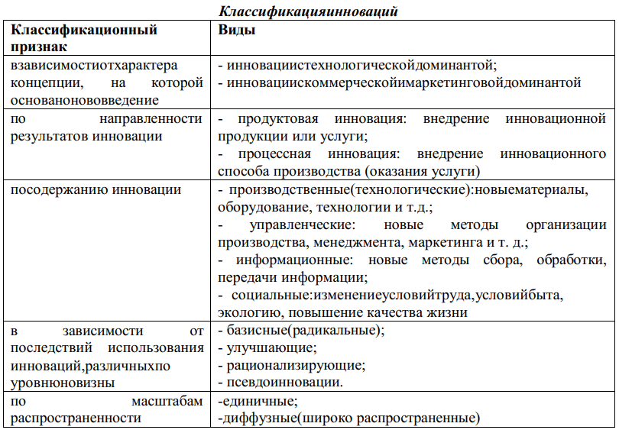

***Государственная инновационная политика*** *- составная часть государственной социально-экономической политики, представляющая собой комплекс осуществляемых государством организационных, экономических и правовых мер, направленных на регулирование инновационной деятельности.*

Особое место в инновационной экономике следует уделять показателю наукоемкости ВВП. ***Наукоемкость ВВП*** *– это та часть ВВП, которая направляется на проведение научных исследований и разработку инноваций.*

**Человеческий капитал.** В условиях функционирования новой экономики особое место занимает человеческий ресурс – потенциал человека (группы лиц). Именно человек, обладающий необходимым уровнем знаний, навыков, умений, способный решать поставленные задачи, становится главным объектом борьбы – основополагающим фактором экономического развития государств.

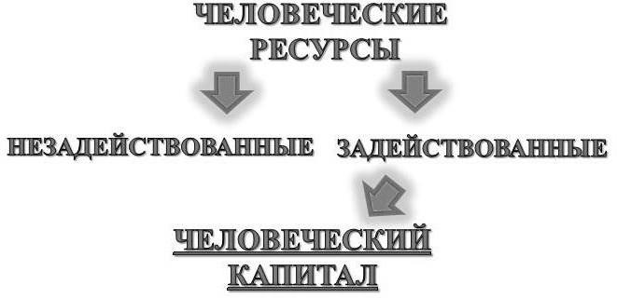

***Человеческие ресурсы (потенциал человека)*** *– это «есть совокупность задействованных и незадействованных в финансово-хозяйственной деятельности организации знаний, навыков, умений, способностей ее (этой организации) работника».*

***Человеческий капитал – та часть человеческих ресурсов*** *(человеческого потенциала), которая задействована в целях достижения желаемого экономического результата.*

Человеческому капиталу присущи следующие особые ***черты***:

* В человеке воплощена потенциальная способность приносить доход;
* Человеческий капитал–совокупность знаний, навыков, умений, способностей и мотиваций человека;
* высокий уровень интеллекта, здоровья, знаний – определяющие факторы для получения качественного и производительного труда.

На современном этапе экономического развития общества человеческий капитал приобретает все большую значимость в составе национального богатства, в который также включаются природный и физический капиталы.

Для межстранового сравнения и измерения уровня жизни населения, образованности, качества системы защиты и здравоохранения (долголетие) как основных характеристик человеческого потенциала (ресурса людей) исследуемой территории используется **индекс человеческого развития**.

**Социальный капитал.** Развитие экономики и общества сопровождается совершенствованием механизмов социального обмена. Критерием повышения эффективности такого обмена является снижение *трансакционных издержек*, то есть издержек, которые относятся не непосредственно к производству продукции (такие как расходы на сырье и материалы, заработную плату, транспортные и таможенные расходы и т. д.),а к сопутствующим этому производству издержкам – затратам на сбор и поиск всей необходимой для деятельности информации, заключение сделок, контрактов, договоров, поиск и проверку надежности партнеров и т. д.

Трансакционные издержки не всегда очевидны, подсчитать их достаточно сложно, однако они могут быть снижены. Снижению трансакционных издержек способствует социальный капитал. Социальный капитал представляет собой «характеристики социальной жизни – сети, нормы и доверие,– которые побуждают участников к более эффективному совместному действию по достижению общих целей». ***Социальный капитал*** *– это сумма выгод, получаемых субъектами от взаимных определенных информационных действий (как совокупности межличностных отношений, снижающих трансакционные издержки) с целью взаимовыгодного сотрудничества, достигаемого путем информационного обмена и позволяющих получить осязаемую социально-экономическую выгоду.* ***Функциональное назначение социального капитала*** *в экономической системе общества, в макро- и микроэкономических системах – снижение трансакционных издержек взаимодействия субъектов в процессе их хозяйственной деятельности.*

Социальный капитал характеризуется уровнем доверия субъектов друг к другу в рамках определенной социальной группы, поэтому социальный капитал существует только во взаимоотношениях между субъектами. С одной стороны, субъекты несут обязательства по реализации определенного типа поведения (например, добросовестное исполнение условий контракта). С другой стороны – они ожидают, что другие субъекты будут также выполнять взятые на себя обязательства без применения каких-либо санкций. Следовательно, чем больше обязательств накоплено в данном сообществе, тем выше вера членов этого общества во взаимность в реализации определенного типа поведения и, следовательно, выше уровень социального капитала.

Накопление социального капитала может происходить на трех основных уровнях хозяйствования:

– на микроуровне (семьи и фирмы (предприятия), межфирменное взаимодействие);

– на мезоуровне (между социально-экономическими субъектами, взаимодействующими в рамках различных региональных формирований);

– на макроуровне (формирование положительного образа страны, укрепление конкурентных позицийна мировых рынках).

Особенность социального капитала состоит в том, что его количество в обществе не равно сумме социальных капиталов субъектов. Существуют определенные проявления социального капитала только на уровне всего общества (например, высокий уровень правопорядка).

Социальный капитал обладает уникальным свойством повышать эффективность вкладываемых ресурсов и достигать результата от инвестирования в физический, человеческий и иные формы капитала.

40. Мировое хозяйство. Международное разделение труда

***Мировой рынок*** *– система взаимосвязанных, взаимодействующих национальных рынков отдельных стран, сфера устойчивых товарно-денежных отношений между странами.*

*Современное* ***мировое хозяйство*** *– это хозяйство глобальное по масштабам, которое основывается на принципах рыночной экономики, объективных закономерностях МРТ, интернационализации производства.*

***Мировая экономика*** *на современном этапе – это совокупность национальных хозяйств, взаимодействующих в различных формах рыночной деятельности на макро-и микроуровнях на базе согласованных правил и стандартов конкуренции, при условии обеспечения национальных интересов и приоритетов.*

Экономической основой становления и функционирования национальных и мировой экономики является ***международное разделение труда*** (МРТ). **Международное разделение труда –** это форма интернациональной организации производства, предполагающая специализацию отдельных стран на производстве отдельных видов продуктов и услуг, их взаимный обмен, обеспечивающая снижение издержек производства и позволяющая максимизировать удовлетворение потребностей.

В процессе эволюции сформировалось несколько ***типов МРТ:***

*Общее МРТ* – это разделение труда между крупными сферами материального и нематериального производства, которое определяет *отраслевую специализацию*. *Частное МРТ* – это разделение труда внутри крупных сфер по отраслям и подотраслям. *Единичное МРТ* – это разделение труда внутри одной компании между предприятиями, расположенными в различных странах и специализирующихся на производстве отдельных узлов, деталей, которые в целом осуществляют единый воспроизводственный, технологический цикл создания готовой продукции предприятия.

МРТ представляет собой сложный процесс, поскольку с одной стороны оно проявляется в обособлении стран по отдельным видам деятельности и их экономически выгодной *международной специализации* производства на определенных видах товаров и услуг, с другой стороны в *международной кооперации*, объединении производителей различных стран и взаимном обмене результатами производства. Это ведет к усложнению и многообразию внешнеэкономических связей, усилению взаимозависимости стран.

***Международная специализация*** *– это форма интернациональной организации производства, которая предполагает обособление, выделение видов производств и отраслей в международном масштабе.*

***Международная кооперация*** *– это форма длительных, устойчивых производственных связей, которые устанавливаются между независимыми специализированными хозяйствующими субъектами, которые расположены в разных странах, с целью создания готовой продукции.*

В течение последних десятилетий XX – начала XXI вв. происходит модификация МРТ, что связано с развитием процессов интернационализации, транснационализации, глобализации, сетизации и цифровизации экономики.

Особое значение в развитии мировой экономики играет появление в 80-90-е гг. ХХв. ***Международного разделения производственного процесса***, основанного на разновидности единичного – технологического разделения труда.

На практике это находит выражение в преимущественном развитии международной специализации *на производстве отдельных компонентов, узлов,* формированию нового вида – международной ***сетевой производственной кооперации***. Переход к *цифровой экономике* обусловил появление *новой модели* МРТ, основанной на использовании информационно-коммуникативных технологий (ИКТ) и внедрении, начиная с 90-е гг. ХХ в., интернета, как самой инновационной технологии, который превратился в необходимый элемент инфраструктуры общества.

Это повлияло на дальнейшую корректировку международной специализации стран, корпораций, изменение организационных форм бизнеса и системы управления.

41. Интернационализация экономических связей

***Интернационализация экономической деятельности –*** *это формирование устойчивых форм международных производственно-экономических и кредитно-финансовых отношений между отдельными государствами на основе МРТ, которые обусловливают сближение и взаимопроникновение национальных экономик на всех стадиях воспроизводственного процесса, вовлечение в систему мирохозяйственных связей результатов национальных производств (товаров, услуг, объектов прав интеллектуальной собственности), факторов производства (капитал, земля, рабочая сила, объекты прав интеллектуальной собственности), самого процесса производства и обращения.*

Интернационализация развивается в разнообразных формах проявления. Это интернационализация обмена, производства, капитала.

***Интернационализация обмена*** *– это процесс развития внешнеторговых связей между странами.*

***Интернационализация капитала*** *– это процесс переплетения и объединения национальных капиталов, который проявляется в создании отдельными компаниями хозяйствующих субъектов в других государствах или в развитии наднациональных форм связей и контактов между капиталами разных стран.*

***Интернационализация производства*** *– это формирование устойчивых форм международных производственно-экономических связей между предприятиями различных государств на основе МРТ, которые связывают производство одних стран с потреблением его результатов в других государствах. Производственный процесс в одной стране становится частью процесса, протекающего в интернациональном или мировом масштабе.*

Процесс интернационализации распространяется также и на другие сферы (услуги, управление, научные исследования, малый и средний бизнес, пр.), что ведет к появлению новых и понятий.

Различают: *микроэкономическая интернационализация* (предприятия, международная компания) выражается в определении компанией своей международной специализации и развитии кооперирования с зарубежными компаниями в процессе производства товаров и услуг, создании сложных интегрированных структур предпринимательства, предполагающих образование их зарубежных подразделений. *Макроэкономическая интернационализация* – это интернационализация на уровне а) национальных хозяйств, которая предопределяется степенью вхождения (интеграции) страны в международное разделение труда и характеризуется показателями развития внешней и международной торговли (товарами, услугами, объектами интеллектуальной собственности), миграции капитала, научно-технического сотрудничества, а также б) наднациональных хозяйств, формирующихся в условиях международной экономической региональной интеграции, в рамках которых уточняется международная специализация стран, развиваются экспортно-импортные операции в условиях внешней, внутрирегиональной и международной торговли, миграция капитала, научно-технического сотрудничества.

Интернационализация сопровождается развитием процесса **Транснационализации производства и капитала.**

***Транснационализация*** *– это процесс расширения международной деятельности национальных компаний реального сектора (банков, сферы услуг) или компаний, объединяющих капитал хозяйствующих субъектов нескольких стран и их выхода за счет экспорта капитала за пределы национальных экономик, что приводит к превращению национальных компаний в международные.*

42. Открытая экономика и обеспечение национальной экономической безопасности

Национальные экономики разделяют на два типа: закрытую и открытую экономику.

***Замкнутая (автаркическая) экономика*** *– экономика, в которой минимальны экономические связи с другими странами и ее развитие определяется внутренними потребностями и тенденциями.*

***Открытая экономика*** *– это экономика, интегрированная в мировое хозяйство, которая реализует преимущества международного разделения труда, активно использует различные формы международных экономических отношений.*

Правомерен вопрос о степени открытости экономики, что свидетельствует о том насколько страна вовлечена в международные экономические отношения и процессы. Для этого используют следующие показатели.

*Экспортная квота* – количественный показатель, который свидетельствует о значимости экспорта для национальной экономики или отдельных ее отраслей. Она определяется как отношение стоимости экспорта к величине ВВП за календарный год; *импортная квота –* показатель, который показывает, насколько национальная экономика зависима от импортных товаров и иностранных производителей и рассчитывается как отношение стоимости импорта к величине ВВП за календарный год; *внешнеторговая квота* – это комплексный показатель, который отражает значимость внешней торговли для национальной экономики страны и определяется как отношение величины внешнеторгового оборота страны, то есть суммы экспорта и импорта, к объему ВВП за календарный год.

Всемирный Банк приводит следующую классификацию стран по степени открытости экономики: страны с относительно закрытой экономикой (доля экспорта составляет менее 10 % ВВП), страны с относительно открытой экономикой (доля экспорта составляет более 35 % ВВП), страны, у которых доля экспорта находится в диапазоне от 10 до 35 % от ВВП. В соответствии с ней к государствам, у которых экономика является наиболее открытой, относятся Гонконг, Швейцария, США, Германия; наименее открытыми – Куба, Северная Корея, Таиланд.

**Факторами,** влияющим на степень открытости экономики, являются:

– *масштаб страны и интенсивность внешнеэкономических связей национальных хозяйств.* Небольшие по размеру страны в силу ограниченности ресурсной базы и емкости внутреннего рынка вынуждены активно участвовать во внешнеэкономических связях с другими странами. Они имеют в большей степени открытую экономику по сравнению с крупными государствами;

– *уровень экономического развития страны*, измеряемый по величине дохода на душу населения. Чем выше темпы экономического развития, тем шире развиты экономические связи с другими странами;

– *степень развития структуры национального продукта и дифференцированность структуры производства*, в том числе товарной структуры экспорта и импорта, степени обработки обмениваемых товаров. Чем более дифференцирована продукция (производство деталей, полуфабрикатов и пр.), тем более интенсивны связи с другими странами;

– *обеспеченность национальной экономики сырьем* (природными и земельными ресурсами). Данный фактор может влиять на открытость экономики и в том случае, если это страна, которая относится к группе развивающихся государств;

– *емкость внутреннего рынка*. Высокий дифференцированный спрос на внутреннем рынке является стимулом для развития внешних экономических связей с другими государствами.

Также среди факторов: *географическое положение страны; транснационализация экономики; развитие международной производственной кооперации; степень мобильности капиталов; особенности национальной политики* государства (свободная торговля, протекционизм).

Среди *позитивных последствий* открытия экономики: углубление международной специализации и кооперации, рост производительности труда, распространение мирового опыта, рост конкуренции, благосостояния населения, создание рыночной инфраструктуры и др. Однако открытость экономики сопровождается и *социально-экономическим издержками*, в том числе: увеличением зависимости от экспортно-импортных операций и от внешних финансовых источников, возможным ухудшением положения предприятий национальной экономики, сокращением занятости и др.

***Экономическая безопасность*** *— это состояние защищенности национальной экономики от внешних и внутренних угроз, при котором обеспечиваются экономический суверенитет страны, единство ее экономического пространства, условия для реализации стратегических национальных приоритетов.*

Национальная безопасность страны представляет собой сложную систему, составляющими которой являются такие виды безопасности, как производственная; финансовая; продовольственная; энергетическая; инфраструктурная; инновационная; внешнеэкономическая безопасность.

43. Формы международных экономических отношений

***Международные экономические отношения*** *– это экономические отношения, которые возникают между государствами, региональными группировками, международными корпорациями и другими субъектами мирового хозяйства.*

Выделяют следующие формы международных экономических отношений:

– международная торговля товарами, услугами, объектами прав интеллектуальной собственности;

– международное движение (миграция) капитала;

– международная производственная кооперация и научно-техническое сотрудничество;

– миграция рабочей силы;

– международные валютно-финансовые и кредитные отношения.

На функционирование международных экономических отношений влияют такие процессы, как интернационализация и транснационализация производства и капитала, международная экономическая интеграция, глобализация, которые развиваются в масштабах мировой экономики.

44. Международная (мировая) торговля товарами, услугами, объектами прав интеллектуальной собственности

***Международная торговля*** *– это форма связи между товаропроизводителями различных стран, сфера международных товарно-денежных отношений, охватывающих внешнюю торговлю товарами, услугами, объектами интеллектуальной собственности всех стран мира.*

***Внешняя торговля*** – это торговля одной страны с другими, состоящая из оплачиваемого ввоза (импорта) и оплачиваемого вывоза (экспорта) товаров, транзита товаров.

***Внешнеторговый товарооборот*** – это сумма экспорта и импорта.

***Экспорт*** – это вывоз товаров (национального происхождения или в значительной степени переработанного в стране с целью его продажи), работ, услуг, результатов интеллектуальной деятельности, в том числе исключительных прав на них, с таможенной территории государства за границу без обязательства об обратном ввозе.

***Импорт*** – это ввоз иностранных товаров, работ, услуг, результатов интеллектуальной деятельности, в том числе исключительных прав на них,на таможенную территорию государства из-за границы без обязательства об обратном вывозе. Факт экспорта и импорта фиксируется в момент пересечения товаром таможенной границы конкретного государства. Разновидностью экспортно-импортных операций являются реэкспортные и реимпортные операции.

***Реэкспортные операции*** – это операции, предусматривающие вывоз за границу ранее ввезенного товара, не подвергшегося в реэкспортирующей стране какой-либо переработке. Они возникают при продаже товара через биржи и аукционы, из-за нарушения нормального хода коммерческой операции, при осуществлении крупных проектов.

***Реимпортные операции*** – это операции, связанные с ввозом из-за границы ранее экспортированного и не подвергшегося там переработке товара. Это ранее поставленный, не реализованный товар, возвращаемый из-за границы или возврат товара, от которого отказался покупатель.

***Транзитная торговля*** – это поставка товаров, которая осуществляется не непосредственно между экспортером и импортером в страну производителя или в страну покупателя, а посредством транзитного торговца в третью страну. При активной транзитной торговле товары, находящиеся вне экономического региона, перепродаются в другой регион посредством постоянно проживающего в регионе транзитного торговца. При пассивной транзитной торговле заграничный торговец продает товары из третьей страны.

***Встречная торговля*** – это торговля, основанная на договоренностях или соглашениях, по которым продажа товаров или услуг из одной страны в другую привязана к продаже, направленной в противоположном направлении.

Мировая торговля товарами осуществляется на ***международном рынке товаров***, который включает: международный рынок предметов потребления, международный рынок продовольствия, международный рынок машин и оборудования, международный рынок сырья.

Среди услуг международной торговли выделяют услуги, оказываемые в связи с международной торговлей (страхование, транспортные перевозки и т.д.); услуги, которые непосредственно связаны с обменом технологиями (сотрудничество в технической сфере, капитальное строительство, управленческая деятельность); туристические и деловые поездки; расходы в банковской сфере, лизинг, платежи по доходам на капитал; заработная плата и социальные расходы по отношению к иностранным рабочим. В соответствии функционирует ***международный рынок услуг***, включающий: международный рынок лицензий и ноу-хау, международный рынок инжиниринговых услуг, международный рынок транспортных услуг, международный рынок туристических услуг, международный рынок страховых услуг, международный рынок программного обеспечения и др.

Расширение форм международного научно-технического сотрудничества по мере развития международного разделения труда, сопровождалось превращением объектов интеллектуальной собственности в товар и формированием ***мирового рынка прав объектов интеллектуальной собственности***, который представляет собой сферу деловой активности, где происходит передача прав на использование объектов интеллектуальной собственности (технологии, лицензии, знания, информация, ноу-хау, инжиниринговые услуги, передача технологии в рамках научно-технической и производственной кооперации, инвестиционного сотрудничества).

***Международная передача технологий*** – это совокупность экономических отношений, которые возникают между предприятиями различных государств в связи с использованием зарубежных научно-технических достижений. Субъектами мирового рынка прав объектов интеллектуальной собственности являются государство, университеты, фирмы, бесприбыльные организация, фонды и физические лица – ученые и специалисты.

***Внешнеторговая политика*** *– это меры правительства по созданию благоприятных условий для расширения воспроизводства и международного обмена, определению режима регулирования торговых отношений с другими странами, которые позволяют обеспечить конкурентные преимущества для отечественного производства, развитие и защиту национального производства и внутреннего рынка, функционирование инфраструктуры, расширение своего влияния на внешних рынках.*

Внешнеторговая политика бывает двух видов: либеральная (фритрейдерство или свободная торговля) и протекционизм.

*Политика свободной торговли* – это политика, которая предполагает минимальное государственное вмешательство во внешнюю торговлю.

*Протекционизм* – это государственная политика защиты внутреннего рынка от иностранной конкуренции путем использования тарифных и нетарифных инструментов. Среди форм: селективный протекционизм, направленный против отдельных стран или отдельных товаров; отраслевой – на защиту определенных отраслей (например, сельское хозяйство); коллективный, проводимый объединениями стран в отношении стран, в них не входящих; скрытый протекционизм, осуществляемый методами внутренней экономической политики.

45. Международное производственное и научно-техническое сотрудничество

В современных условиях по мере того, как кооперация охватила вслед за производством другие сферы деятельности (прикладная наука, техника, торговля, техническое обслуживание, управление), наряду с понятием «международная кооперация производства» используется более широкое понятие «**международное производственное сотрудничество**», составной частью которого является *международное научно-техническое сотрудничество*, как одна из форм международных экономических отношений, появление которой связано с повышением объемов международного научно-технического обмена объектами прав интеллектуальной собственности.

*Международный научно-технический обмен* осуществляется в нескольких ***формах***: *материальной* – это обмен наукоемкой продукции (оборудование, инструменты, технологические линии); *нематериальной* –это различного рода технологическая документация, знания; услуг специалистов и технического персонала в области менеджмента и маркетинга, контроль над качеством. Передача технологий может осуществляться на *коммерческой или некоммерческой основе*; может быть внутрифирменной, внутригосударственной и международной.

Основными ***формами международного научно-технического сотрудничества*** являются международный договор *фрайчайзинга* (сотрудничество компаний в области обмена результатами маркетинговой деятельности, при котором одна компания за определенное вознаграждение предоставляет другой компании право использования фирменного наименования или товарного знака, например, McDonald’s), *международное патентное соглашение* (Microsoft), *международное лицензионное соглашение* (лицензии на программное обеспечение), *инжиниринг, передача прав копирайта.*

46. Международная миграция капитала

***Международное движение или миграция капитала*** *– это процесс перемещения капитала через границы государств, которое основано на его международном разделении как одного из факторов производства.*

Разнообразие видов капитала предполагают их к*лассификации*:

а) по источникам происхождения капитал, обращающийся на мировом рынке, делится на официальный и частный капитал. ***Официальный капитал*** *–* это средства бюджетов государств, региональных и международных организаций, которые перемещаются за рубеж или принимаются из-за границы на основе межправительственных соглашений и международных договоров (государственные займы, ссуды, гранты, помощь правительств стран-доноров или международных организаций, таких как Международный валютный фонд, Всемирный банк, правительствам стран-реципиентов); ***частный, или негосударственный, капитал*** – это средства частных (негосударственных) компаний, банков и других негосударственных организаций в виде инвестиций и кредитов, перемещаемые за рубеж или принимаемые из-за рубежа;

б) по характеру использования и форме получения прибыли капитал делится на ссудный и предпринимательский капитал.

***Ссудный капитал*** – это средства, предоставляемые взаймы с целью получения дохода в виде процента. Движение ссудного капитала происходит в виде банковских депозитов, международных займов и кредитов.

Появление ссудного капитала обусловило формирование ***мирового рынка ссудных капиталов***, как рынка, на котором осуществляется движение ссудного капитала между странами. Объектом сделки на мировом рынке ссудных капиталов является капитал, привлекаемый из-за границы или передаваемый в ссуду юридическим и физическим лицам иностранных государств. С функциональной точки зрения мировой рынок капиталов представляет собой систему рыночных отношений, обеспечивающих аккумуляцию и перераспределение ссудного капитала во всемирном масштабе, с институциональной – совокупность институтов, через которые осуществляется движение ссудных капиталов между странами.

***Организационными формами*** мирового рынка ссудного капитала являются: *валютный рынок, рынок деривативов, рынок страховых услуг, рынок акций, кредитный рынок, включающий рынок долговых ценных бумаг и рынок банковских кредитов.*

Основными участниками международного рынка ссудного капитала являются международные нефинансовые корпорации, транснациональные банки и институциональные инвесторы. В число институциональных инвесторов включаются такие финансовые институты, как страховые компании, пенсионные фонды, инвестиционные компании, взаимные (совместные) фонды.

В международном движении капитала ссудный капитал выступает в форме международного кредитования, в качестве которого в основном используется официальный капитал из государственных источников, в то же время применяются частные источники.

***Международный кредит*** *представляет собой движение ссудного капитала в сфере международных экономических отношений, связанное с предоставлением валютных и товарных ресурсов на условиях срочности, возвратности и уплаты процентов.*

По назначению в зависимости от формы внешнеэкономической сделки различают: кредиты, обслуживающие внешнюю торговлю товарами или услугами; кредиты, используемые на финансирование прямых капиталовложений, строительства объектов, приобретение ценных бумаг и т.д.; в зависимости от объекта кредиты подразделяются на товарные и валютные; по срокам кредитования – на краткосрочные (до года), среднесрочные (от1 года до 5 лет) и долгосрочные (свыше 5 лет); по видам – коммерческие (фирменные), предоставляемые в товарной форме, и банковские, обусловливающие выдачу участникам внешнеэкономической сделки денежных средств.

Основными формами кредитования внешней торговли являются фирменный и банковский кредит. *Фирменный (коммерческий) кредит* представляет собой кредитные отношения, субъектами которых являются фирмы*. Банковский кредит* предоставляется банками и другими финансовыми институтами. Банковское кредитование экспорта и импорта выступает в форме ссуд под залог товаров, товарных документов, векселей либо без формального обеспечения. Различают экспортный и финансовый банковские кредиты. ***Международное заимствование и кредитование*** – это выдача и получение средств взаймы на срок, предусматривающий выплату процента за их использование.

*Основными инструментами* международного заимствования и кредитования, которые отражаются в платежном балансе, являются:

***торговые кредиты***– требования и пассивы, возникающие в результате прямого предоставления кредита поставщиками и покупателями по сделкам с товарами и услугами, и авансовые платежи за работу, которая осуществляется в связи с такими сделками;

***займы* –** финансовые активы, возникающие вследствие прямого одалживания средств кредитором заемщику (например, займы на финансирование торговли, кредиты международного валютного фонда);

***валюта*** – банкноты и монеты, находящиеся в обращении и используемые для осуществления платежей (национальная валюта, находящаяся в распоряжении нерезидентов, –это пассив, иностранная валюта, находящаяся в распоряжении резидентов, – актив);

***депозиты*** – это деноминированные в местной или иностранной валюте переводные депозиты, которые по требованию вкладчика превращаются в наличные деньги и используются для платежей (депозиты резидентов за рубежом – это пассив, депозиты нерезидентов внутри данной страны –актив);

***прочие активы и пассивы*** (например, взносы стран в международные организации).

***Предпринимательский капитал*** – это средства, прямо или косвенно вкладываемые в производство с целью получения прибыли. На международном рынке он выступает в форме прямых и портфельных инвестиций.

***Прямые инвестиции*** – это вложение капитала с целью приобретения долгосрочного экономического интереса в стране приложения капитала, обеспечивающее контроль инвестора над объектом размещения капитала. ***Прямые иностранные инвестиции****,* как основная форма экспорта частного предпринимательского капитала, предполагают установление долгосрочных отношений между прямым инвестором и предприятием, являющимся объектом прямых инвестиций, управление инвестором этого предприятия. При этом возможны варианты: создание предприятия «с нуля»; покупка предприятия в стране, принимающей капитал. В современных условиях наиболее активно используется стратегия покупки предприятия прямого инвестирования посредством сделки трансграничного слияния или поглощения (СиП).

***Портфельные инвестиции*** – это вложения капитала в иностранные ценные бумаги, не дающие инвестору права реального контроля над объектом инвестирования. ***Портфельные иностранные инвестиции*** *–* это капитальные вложения инвесторов, которые осуществляются через инструменты международного и национальных фондовых рынков и не обеспечивают инвестору контроля над компаниями, ограничивая его полномочия получением доли прибыли (дивидендов). Среди них: ценные бумаги, обеспечивающие участие в капитале (акции, паи) и подтверждающие участие в капитале предприятий; долговые обязательства (облигации, простые векселя, долговые расписки), которые подтверждают право кредитора на взыскание долга с должника; финансовые дериваты (опционы, фьючерсы, варранты, свопы), удостоверяющих право владельца на продажу или покупку первичных ценных бумаг.

47. Международные валютно-финансовые отношения (мировая валютная система)

***Международные валютно-финансовые отношения*** – это совокупность общественных отношений, складывающихся при функционировании валюты в мировом хозяйстве и обслуживающих взаимный обмен результатами деятельности национальных хозяйств.

*Валютная система – это государственно-правовая форма организации валютных отношений.*

Различают национальные, региональные (международные) и мировую валютные системы.

***Национальная валютная система*** – это совокупность способов, инструментов и национальных органов, с помощью которых реализуется определенный порядок денежных расчетов государства с другими странами. Она является составной частью кредитно-денежной системы страны и ее особенности определяются степенью развития, состоянием экономики и внешнеэкономических связей отдельно взятой страны.

***Региональные (международные) валютные системы*** представляют собой форму организации в рамках интеграционного объединения.

***Мировая валютная система*** – это совокупность способов, инструментов и межгосударственных органов, с помощью которых осуществляется взаимный платежно-расчетный оборот в рамках мирового хозяйства. Это форма организации международных валютных отношений, закрепленная межгосударственными соглашениями, посредством которой осуществляется перелив экономических ресурсов из одной страны в другую или блокируется этот процесс, расширяется или ограничивается степень национальной экономической самостоятельности, а также межгосударственное валютное регулирование и координация валютной политики ведущих стран.

*Основные* ***элементы*** *национальной и мировой валютных систем:*

а) *валюта: национальная валюта* – это установленная законом денежная единица данного государства; *резервные валюты*, выполняющие функции международного платежного и резервного средства, служащие базой определения валютного паритета и валютного курса для других стран;

б) *условия конвертируемости национальной валюты,* то есть размена на иностранные (свободно используемые валюты, без ограничений обмениваемые на любые иностранные валюты; свободно конвертируемые валюты; частично конвертируемые валюты стран, где сохраняются валютные ограничения; неконвертируемые (замкнутые) валюты стран, где для резидентов и нерезидентов введен запрет обмена валют);

в) *условия взаимной конвертируемости валют*: паритет национальной валюты – соотношение между двумя валютами, устанавливаемое в законодательном порядке;

г) *режим курса национальной валюты. Валютный курс* – это «цена» денежной единицы одной страны, выраженная в иностранных денежных единицах или международных валютных единицах. Различают: *фиксированный валютный курс* – официально установленное соотношение между национальными валютами, допускающее временное отклонение от него в одну или другую сторону не более чем на 2,25 %; *плавающий валютный курс* – это курс свободно изменяющийся в зависимости от рыночного спроса и предложения валюты; *смешанный курс или режим регулируемого плавания* – официально определенное соотношение между национальными валютами, допускающее небольшие колебания валютного курса в соответствии с установленными правилами;

д) *валютная котировка* – это фиксирование курса национальной валюты по отношению к иностранным валютам. Для этого используются методы валютной котировки: прямая котировка, при которой курс единицы иностранной валюты (базовая валюта) выражается в национальной валюте (котируемая валюта); косвенная (обратная) котировка, когда за единицу принимается национальная валюта, курс которой выражается в определенном количестве иностранных денежных единиц;

*е) регламентация режимов валютных курсов* – это наличие или отсутствие валютных ограничений, валютный контроль;

ж) *режим национального* валютного рынка и рынка золота; *режим мировых валютных рынков и рынков золота;*

з) *регулирование валютной ликвидности. Национальное регулирование* международной валютной ликвидности страны сводится к обеспеченности международных расчетов необходимыми платежными средствами. *Международная валютная ликвидность* – это способность страны (или группы стран) обеспечивать своевременное погашение своих международных обязательств приемлемыми для кредитора платежными средствами. Она имеет следующие компоненты: официальные золотые и валютные резервы страны, счета в специальных средствах заимствования (СДР) и евро, резервная позиция в международном валютном фонде (право страны-члена на автоматическое получение безусловного кредита в инвалюте в пределах 25% ее квоты). *Межгосударственное регулирование* международной валютной ликвидности осуществляют международные экономические организации, среди которых международный валютный фонд, в Европейском союзе – Европейский центральный банк.

Мировая валютная система прошла следующие **этапы** эволюции:

*1 этап – Парижская мировая валютная система* (1867–1914 гг.) была основана на денежных системах «***золотомонетного стандарта***.

*2 этап – Генуэзская мировая валютная система* (1922–1929 гг.) закрепила переход к ***золотодевизному стандарту***.

*3 этап – Бреттон-вудская мировая валютная система* (1944–1975гг.). В результате была создана ***золотодевизная система с фиксированными валютными курсами.***

*4 этап–Ямайская мировая валютная система*(с1976г.).

*Специальные права заимствования* (СДР) используются в рамках МВФ, как международная счетная валютная единица, применяемая в качестве условного масштаба для соизмерения международных требований и обязательств, установления валютного паритета и курса, а также международного платежного и резервного средства путем записей на специальных счетах стран-членов МВФ, предоставления кредита. Размер СДР определяют по валютной корзине.

В настоящее время в рамках формирующегося многополярного мирового порядка мировая валютная система находится в неустойчивом состоянии и нуждается в трансформации.

***Валютная политика*** *– совокупность мероприятий, осуществляемых в сфере денежного обращения и валютных отношений государствами, центральными банками и международными финансовыми органами, направленная на обеспечение устойчивости экономического роста, поддержание равновесия платежного баланса.*

Она реализуется посредством *валютного регулирования* – регламентации государством международных расчетов и порядка проведения валютных операций, регулирования платежного баланса и курса национальной валюты, которое осуществляется на национальном, межгосударственном и региональном уровнях.

***Формами*** проявления валютной политики являются:

а) *дисконтная политика (учетная*) – это меры по изменению учетной ставки центрального банка с целью регулирования валютного курса путем воздействия на движение краткосрочных капиталов;

б) *девизная политика* – это меры воздействия на курс национальной валюты путем купли-продажи государственными органами иностранной валюты (девиз); в) *вальвация* – политика Центрального банка, направленная на прямое установление курсового соотношения между национальной и иностранными валютами, ее производными являются *девальвация –*снижение курса национальной валюты по отношению к иностранной валюте либо к международным счетным единицам и *ревальвация* – повышение курса национальной валюты по отношению к иностранной валюте;

г) *валютные ограничения (валютный контроль)* – законодательное или административное запрещение, лимитирование и регламентация операций резидентов и нерезидентов с валютой и другими валютными ценностями;

д) *диверсификация валютных резервов –* это политика государств, международных компаний, направленная на регулирование объема и структуры валютных резервов;

*е) регулирование конвертации валют –* это методы конвертации валюты. При условии *взаимной конвертируемости валют*, среди методов предусматриваются: а) *метод, осуществляемый с помощью наличных средств*; б) *безналичный метод*;

*ж) режим валютного курса.*

48. Международная миграция рабочей силы

***Миграция*** – это перемещения людей, связанные, как правило, со сменой места жительства.

***Международная (внешняя) миграция рабочей силы*** *– это перемещение трудоспособного населения из одной страны в другую.*

Международная миграция (внешняя) подразделяется: а) по критерию времени на *безвозвратную* (выезд на постоянное место жительство), *временную* (миграция с ограниченным сроком пребывания в стране), *сезонную* (кратковременный въезд для работы в отраслях с сезонным характером), *маятниковую* (ежедневный переезд из одной страны в другую и обратно); в) по степени законности – *легальную, нелегальную.*

Миграция может быть вызвана различными причинами. Среди них: экономические, политические, социальные, правовые, гуманитарные, культурные, экологические, психологические и бытовые причины. Также это могут быть процессы демократизации хозяйственной и социально-культурной жизни, чрезвычайные ситуации, стихийные бедствия, войны, экологические проблемы.

***Экономическими причинами*** международной миграции рабочей силы являются различия в темпах экономического роста между странами, уровнях безработицы, заработной платы, условиях труда и проживания, которые сопровождаются абсолютной и относительной нехваткой национальных трудовых ресурсов.

***Эмиграция*** – это выезд граждан из своей страны в другую на постоянное жительство. ***Иммиграция*** – это въезд трудоспособного населения в данную страну из-за ее пределов с целью постоянного (или на длительное время) проживания. ***Реэмиграция*** – это возвращение эмигрантов на родину на постоянное место жительства.

В соответствии с классификацией МОТ различают пять *основных типов* современной международной миграции: 1) *переселенцы*, переезжающие на постоянное место жительства; 2) *работающие по контракту*, в котором чѐтко оговорен срок пребывания в принимающей стране; 3) *профессионалы,* имеющие высокий уровень подготовки, соответствующее образование, практический опыт работы, а так же преподаватели и студенты, перемещающиеся в мировой системе высшего образования; 4) *нелегальные иммигранты*, в число которых включаются иностранцы с просроченной или туристической визой, занимающиеся трудовой деятельностью; 5) *беженцы* – лица, вынужденные эмигрировать из своих стран из-за какой-либо угрозы. Используется также понятие *рабочие-фронталъеры* – это мигранты, ежедневно пересекающие границу, чтобы работать в соседнем государстве.

***Миграционная политика*** *– это система мер, постановлений, законодательных актов и соглашений государств по регулированию миграции населения и трудовых ресурсов, которые регламентируют правила и нормы принятия иностранных граждан, порядок выезда граждан за рубеж, защиту их прав в принимающих странах, определяют взаимодействие с международными организациями, регулирующими миграционные процессы.*

*Иммиграционная политика* – это мероприятия государства по регламентации правил и норм принятия иностранных граждан, осуществляемая с целью защиты национального рынка труда от неконтролируемого притока мигрантов, обеспечения рационального использования труда иммигрантов в секторах экономики, требующих дополнительных трудовых ресурсов. Различают следующие *виды* иммиграционной политики: политика, базирующаяся на ограничении сроков пребывания мигрантов в стране; политика, разрешающая постоянное проживание иммигрантов и предполагающая право на получение гражданства; политика, направленная на борьбу с нежелательной иммиграцией.

*Эмиграционная политика* включает в себя совокупность мероприятий, направленных на регламентирование правил и порядка выезда граждан за рубеж и защиту их прав в принимающих странах. Основными ее *целями* являются: реализация права граждан на свободу перемещений; содействие сокращению безработицы и облегчению ситуации на национальном рынке труда, в том числе за счет приобретения трудящимися за рубежом образования, профессий и квалификации, соответствующих текущим и перспективным интересам государств; обеспечение возвратного характера миграции; защита прав и интересов трудящихся-мигрантов в странах пребывания; поступление в страну валютных средств от трудящихся мигрантов. Различают два *вида* эмиграционной политики: эмиграционная политика, основанная на поддержке и стимулировании государством эмиграции рабочей силы, осуществляется обычно государствами, имеющими избыток трудовых ресурсов; эмиграционная политика, направленная на предотвращение нежелательной эмиграции из страны.

49. Платёжный баланс

***Платѐжный баланс*** по определению Международного валютного фонда – это статистический отчѐт, в котором в систематическом виде приводятся суммарные данные о внешнеэкономических операциях данной страны с другими странами мира за определенный период времени.

Платежный баланс оформляется в виде таблицы и показывает соотношение между всеми поступлениями, которые получает государство от других государств, и всеми платежами, которые оно производит. Баланс в соответствии с методологией Международного валютного фонда состоит из *четырех компонентов*: счет текущих операций; счет операций с капиталом; финансовый счет; чистые ошибки и пропуски. Он строится по принципу *двойной бухгалтерии* (записи). Это означает, что все операции в платежном балансе отображаются двумя равнозначными величинами, одна из которых записывается по *кредиту* с положительным знаком и отражает сделки, в результате которых деньги поступают в страну, а другая – по *дебету* с отрицательным знаком, показывая сделки, в результате которых страна расходует валюту.

Таким образом, платежный баланс отражает насколько результативно страна участвует в мировом воспроизводственном процессе, каковы масштабы, структура и характер ее внешнеэкономических связей.

Необходимость государственного регулирования платежного баланса повышается в тех странах, которые имеют длительный и крупный дефицит. С целью его преодоления используют дефляционную политику, а также меры, направленные на стимулирование экспорта и сокращение импорта, инструменты финансовой и денежно-кредитной политики (бюджетные субсидии экспортерам, регулирование процентной ставки, таргетирование денежной массы и инфляции).

В то же время активно используются меры международного регулирования платежного баланса, которое принимаются международными экономическими организациями, среди которых Всемирная торговая организация, Международный валютный фонд, Международный банк реконструкции и развития и др. Среди них: унификация правил основных форм международных расчетов; согласование условий государственного кредитования экспорта; двухсторонние правительственные кредиты; кредиты международных финансовых институтов.

50. Общественно-экономическая формация как категория

*Исторически определенный способ производства называется* ***экономической формацией****.* Политическая экономия изучает производственные отношения, свойственные каждой формации, в их возникновении, развитии и переходе от одной формации к другой.

Экономическую формацию целесообразно рассматривать совместно с ***общественно-экономической формацией***. Под последней следует понимать пространственно и социально ограниченную целостность материально-общественной системы, функциональное назначение которой заключается в обеспечении совместной жизни людей в единстве всех ее сторон.

Общественно-экономическая формация входит в число основных категорий современной политической экономии.

Категория «общественно-экономическая формация» была введена в общественные науки К. Марксом.

Кроме собственно экономической составляющей, т.е. материального производства, общественно-экономическая формация включает в себя также духовное производство, социальное производство и производство общественного человека. Поскольку человек, прежде всего, является физическим существом, то для обеспечения его жизни во всех ее проявлениях необходимо ***материальное производство***. В то же время человек – существо одухотворенное, наделенное разумом и психикой, поэтому для реализации интеллектуальных и психологических способностей создается ***духовное производство*** знаний, информации, мировоззренческих, идеологических, нравственных, этических, эстетических и других подобных им ценностей.

***Сфера производства общественного человека*** является обширной сферой производства и воспитания народонаселения, рабочей силы, граждан. Производство общественного человека формируется на основе того, что человек ориентирован на непрерывное продолжение цепи жизни. Данная сфера включает производство себе подобных, целесообразное развитие задатков и трансформация их в реальные трудовые, социальные и иные способности, воспитание индивидов как субъектов общественных отношений.

51. Типы экономических систем общества

Сущность экономической формации раскрывается всей совокупностью экономических законов как целостной системы. Каждой экономической формации присуща своя система особых, или специфических, экономических законов, действующих одновременно с общими экономическими законами, характерными для любой формации.

Под ***экономической системой общества*** следует понимать единый, устойчивый, организационно оформленный, относительно самостоятельный, материально-общественный комплекс, в пределах которого осуществляются внутренне взаимосвязанное производство, присвоение и социально значимое потребление материальных средств и благ для обеспечения физической жизни общества, а также для создания материальной базы, необходимой во всех остальных сферах общественной жизни.

В современной экономической теории в зависимости от характера производства и механизмов управления и координации хозяйствующих субъектов принято выделять следующие ***идеальные типы (модели) экономических систем: натуральное хозяйство, рыночная экономика, плановая (редистрибутивная, командно-административная, центрально управляемая, раздаточная) экономика.***

В ***натуральном хозяйстве*** производитель и потребитель благ – одно и то же лицо. Весь цикл производства, начиная от добывания предметов труда и заканчивая потреблением, ведется в замкнутом натуральном хозяйстве. Материальное благо – основная форма богатства в натуральном хозяйстве, поскольку продукция не предназначена для обмена и не обладает меновой стоимостью. Натуральное хозяйство возникло в результате перехода от охоты и собирательства (присваивающего хозяйства) к оседлому земледелию.

Если натуральное хозяйство ориентировано на самообеспечение, то ***рыночная и плановая экономики основываются на товарном (меновом) производстве***. Иными словами, продукция изначально производится не для собственного потребления, а для обмена. Отличия рыночной экономики от плановой заключаются в способах обмена и координации хозяйствующих субъектов.

В ***рыночной экономике*** обмен происходи путем купли-продажи. В основе теории рыночной экономики лежат принципы хозяйственной самостоятельности субъектов и частной формы собственности. Функции государства ограничиваются формированием рамочных условий хозяйствования.

Координация участников хозяйственной деятельности в рыночной экономике происходит благодаря механизму спроса-предложения-цены. В качестве инструментов управления выступают прибыль или убыток у производителя, доход у владельца ресурсов, покупательная способность производителя и потребителя, возможности роста, соображения социального престижа и др. Рыночная ситуация складывается под действием механизма свободной конкуренции.

В ***плановой экономике*** хозяйственная жизнь координируется из единого центра, определяющего кто, что, сколько должен произвести и кому реализовать в соответствии с заранее принятым планом. Макроэкономические планы разрабатываются очень детально на основе информации о запасах товаров, ресурсов, потребностях в них. Плановые задачи, передаваемые сверху каждому производителю, носят директивный характер, то есть обязательны к исполнению.

*Отличия рыночной экономики от плановой заключаются в способах обмена и координации хозяйствующих субъектов.*

В конкретно-исторических условиях мы всегда имеем дело со ***смешанными типами экономических систем***.

52. Взаимосвязь цивилизации, культуры, институтов и экономической системы общества и многообразие национальных моделей хозяйствования

Между экономической системой общества, цивилизационными и культурными особенностями социума существует тесная взаимозависимость. ***Цивилизация*** – предметная форма структуры общества разделенного труда, материализованная в форме города. ***Культура*** передает от поколения к поколению программы деятельности, поведения и общения людей, тем самым обеспечивая воспроизводство многообразия форм социальной жизни, видов деятельности, характерных для определенного типа общества. Она представлена знаниями, навыками, нормами и идеалами, образцами деятельности и поведения, верованиями, социальными целями и ценностными ориентирами и т.д. Цивилизационные и культурные особенности той или иной нации напрямую влияют на экономическую систему общества. Цивилизационные и культурные особенности будут также влиять на выбор инструментов экономической политики (выбор между рыночными и плановыми инструментами).

Одновременно с возникновением цивилизации, культуры, экономической системы общества возникают и развиваются базовые институты. ***Институты*** – *глубинные, сущностные, регулярно повторяющиеся, исторически устойчивые формы социальных и социально-экономических связей, обеспечивающих интегрированность общества как единого целого. Институты возникают естественно-историческим образом и обладают значительной устойчивостью, в том числе и к изменениям внешней среды.*

*Тип институциональной структуры общества во многом предопределяется типом материально-технической среды:*

*–* ***коммунальная материально-техническая среда;***

*–* ***некоммунальная материально-техническая среда.***

*Тип материально-технической среды определяет формирование соответствующих экономических, политических и идеологических институтов. В частности, некоммунальная среда обуславливает становление институтов рынка, или обмена, а коммунальная – плановый характер хозяйственной системы. Коммунальная среда со временем приводит к относительному расширению роли государства, выражающего общий, коллективный интерес. Данная модель развития способствует преимущественно реализации уравнительных, трудовых и социальных экономических интересов и затрудняет монопольное (частно-групповое) потребление. В странах с некоммунальной материально-технической средой постоянно возрастает роль частных собственников, руководствующихся, прежде всего, эгональными социально-экономическими интересами. Для социальной структуры некоммунальных обществ характерна сильная имущественная, правовая и статусная дифференциация.*

*Различия в цивилизационных, культурных и институциональных особенностях воплощаются в* ***национальных моделях хозяйствования****. Например, в основе* ***американской модели*** *хозяйствования лежит индивидуализм, поощрение свободного предпринимательства, преобладание формально-правовых институтов, идеология персонального обогащения и массовая ориентация на достижения успеха, выраженного в бытовом преуспевании.*

***Японская модель*** *хозяйствования отличается глубоким корпоративизмом, патерналистским отношением на предприятиях, постоянным стремлением работников повышать производительность труда и качество производимой продукции, доминированием неформальных институтов, исключительно высоким уровнем национального самосознания и готовностью населения ставить приоритеты нации выше своих индивидуальных.*

***Немецкая (ордолиберальная) модель*** *хозяйствования сочетает в себе элементы свободной рыночной конкуренции с широкими государственным регулированием экономики в части доходов, занятости, структурной политики и т.д. Для нее также характерно индустриальная ориентация, развитая банковская сфера и корпоративная ответственность перед государством.*

***Шведская модель*** *хозяйствования, распространенная в Скандинавских* *странах, основывается на сильной соц. направленности, обеспечении высокого уровня занятости населения и оплаты труда за счет высоких налогов.*

*Для* ***белорусской модели хозяйствования*** *характерен приоритет социальной справедливости и благополучия всех граждан, низкая имущественная дифференциация, высокая степень управляемости, обеспечение конкурентоспособности экономики за счет крупных экономикообразующих предприятий вне зависимости от форм собственности, сохранение за промышленностью роли «станового хребта» экономики. Белорусская модель хозяйствования во многом схожа с моделью построения Индустрии 4.0 в Германии.*

53. Способы производства и типы общественно-экономических формаций

Общество и его экономическая основа всегда имеют историческую форму. В зависимости от способа производства принято выделять следующие общественно-экономические формации:

Первобытнообщинная формация; рабовладельческая формация (азиатский и античный способы производства); феодальная формация; капиталистическая формация; социалистическая формация; посткапиталистическая формация.

**Первобытнообщинная формация.** Первобытнообщинная (архаическая, доэкономическая) формация базируется на первобытно общинном способе производства, отличающимся ***коллективным характером труда и потребления****.* Полученный в результате главным образом ***присваивающего труда*** (охота, собирательство) продукт перераспределялся по уравнительному принципу для обеспечения всех членов общества. *Производственные отношения еще окончательно не выделились из других общественных отношений*, а многие из них даже не сформировались, например, отношения собственности.

**Рабовладельческая формация.** В рабовладельческой формации цель хозяйствования смещается с обеспечения выживания общества к созданию вещного богатства. Азиатский и античный способы производства, относящиеся к рабовладельческой формации, функционируют на базе примерно одинакового уровня развития производительных сил в условиях сформовавшегося государства, заменившего общинный способ организации общества территориальным. Неравенство в производстве, присвоении и перераспределении прибавочного продукта, во владении основными средствами производства (землей, рабами) приводит к классовому делению общества.

***Азиатский способ производства*** (Древний Египет, азиатские деспотии, хазарский каганат, ряд государств Африки, государство ацтеков, кечуа в государстве Инков, Спарта) рождается из необходимости координации совместных усилий для ведения земледельческого хозяйства. Для него характерна *высокая степень государственной централизации и перераспределение производимого продукта через систему государственной иерархии*.

***Античный способ производства*** (Ионическая Греция, Македония, Этрурия, Карфаген, Финикия, Афины, Древний Рим) отличался относительной самостоятельностью семейного хозяйства, приносящего прибавочный продукт, и представлял собой в самом общем виде *союз частных собственников*. *Крупное частное землевладение* существует наряду с большим количеством *мелких самостоятельных крестьян и ремесленников*. *Развито товарное производство и торговля*.

**Феодальная формация.** В феодальной формации новая форма общины основывается на: ***частном семейном хозяйстве***; ***личной и поземельной зависимости крестьянства*** (в различных формах); ***условном частном землевладении***, эволюционирующем от держания «за службу» к наследственному; ***системе вассалитета*** (несение службы вассалом в обмен на покровительство сюзерена) и ***вотчинного иммунитета*** (право осуществления всей полноты административно-юридических функций на территории бенефиция, например, во Франции и Германии). *При феодализме семейно-общинная собственность крестьянина на свой надел превращается в условное держание, обремененное повинностью в пользу феодала*. Экономические отношения землевладения и землепользования приняли множество форм личной и поземельной зависимости, вплоть до крепостной зависимости. При этом по своему фактическому экономическому положению (владение движимым и недвижимым имуществом, совершение сделок от своего имени, легализация семейно-брачных отношений) крепостные, как правило, отличались от античных рабов в лучшую сторону.

В феодальной формации хозяйственное производство в высокой степени частно-обособлено, в том числе и территориально. *Главным источников доходов выступает земля*. Хозяйство преимущественно ***натуральное***, а основной формой присвоения прибавочного продукта выступает ***феодальная рента*** – несение крепостными повинностей в пользу сеньора в разных формах (отработочная рента, или барщина; продуктовая рента, или оброк; денежная рента). Относительно обособленный (частный) характер хозяйствования обусловил ***рыночную форму обмена*** зажиточной частью крестьян ***излишков производимой продукции***.

**Капиталистическая формация.** Ключевое отличие капиталистического способа производства –товарный характер. Продукт, произведенный для обмена путем купли продажи, называется товаром. Товар имеет двойственную природу, проявляющуюся через потребительную и меновую стоимость.

Капиталистическое товарное производство не может функционировать без ***денежного обращения***. Товарно-денежные отношения в капиталистическом производстве условно могут быть представлены формулой «деньги – товар – деньги».

*Стоимость капиталистически произведенного продукта (товара) распадается на* ***стоимость используемых средств производства***, ***стоимость рабочей силы*** и ***прибавочную стоимость***.

Постоянно возобновляющиеся акты воспроизводства образуют непрерывный ***процесс обращения капитала***. Обособившийся ***денежный капитал*** в развитии капиталистического процесса производства начинает выполнять не только функцию обслуживания кругооборота капитала, но и может быть временно передан промышленному капиталисту для производственного применения за вознаграждение в виде процента. Так денежный капитал становится ***ссудным капиталом***.

**Социалистическая формация.** Социалистическая формация сложилась в СССР к концу 20-х гг. XX века и странах Восточной Европы (после Второй мировой войны) и существовала до 90-х гг. XX века. Хозяйственная система этой формации базировалась на ***общественной собственности на средства производства*** (в форме государственной и кооперативной собственности), ***централизованной координации хозяйственных отношений*** (аллокации ресурсов, связи производства и потребления, поддержании пропорциональности структуры экономики) и ***планомерной организации общественного производства*** (планировании как противоположности рыночным механизмам саморегулирования).При социализме используются и товарно-денежные отношения, призванные обеспечить гибкость экономики и создать дополнительные стимулы к предпринимательской активности. Предприятия действуют в рамках плана, но на основе самоокупаемости и самостоятельности (принцип «хозрасчета»). Цены на товары определялись «сверху».

*Социалистическая форма организации хозяйственной жизни показала свою высокую эффективность в распределении производимого продукта в интересах большинства населения* (уравнительно или по нуждаемости), *обеспечении технологического скачка* (СССР удалось стать мировым лидером в космических и военных технологиях), *высоких темпов роста промышленности*, *продовольственной безопасности*, *высокого уровня социальных гарантий* (занятость, уровень потребления, равнодоступное и бесплатное жилье, медицинское обслуживание и образование и т.п.), *отсутствии национальных противоречий*. В то же время плановый характер экономической системы не позволил добиться успехов в отрасли потребительских товаров, что в последствии приобрело форму хронического дефицита. Институты управления теряли свою эффективность из-за нарастающей бюрократизации и ведомственности. Высокая социальная защищенность, с одной стороны, дарила «уверенность в завтрашнем дне», с другой – приводила к снижению мотивации к труду и нарастанию иждивенческих настроений.

В отдельных странах в результате расширения использования рыночных инструментов сформировался «***рыночный социализм***».

**Посткапиталистическая формация.** Для посткапиталистической формации характерно ***высокотехнологичное и наукоемкое промышленное производство***. ***Возрастает ценность человеческого капитала***. В ***структуре ВВП преобладают именно услуги***, а не промышленность или сельское хозяйство. Для посткапиталистической формации характерно формирование принципиально новых ***глобальных финансов*** (фиктивных финансов). Они выходят за рамки своей традиционной функциональной роли в экономической системе и существуют достаточно изолированно от реального сектора экономики.

С распадом в 60-х годах XX века колониальной системы, не в последнюю очередь вызванный соперничеством двух мировых формаций – капиталистической и социалистической, – прямая колониальная эксплуатация прекратилась. Однако политическая независимость в большинстве случаев автоматически не привела к экономической самостоятельности бывших колоний. Использование экономических и политических преимуществ бывших метрополий и иных развитых капиталистических государств на территории стран «третьего мира» получило название неоколониализм, а специфическая модель капитализма, формирующаяся при этом в бывших колониях – ***зависимый периферийный капитализм***.

54. Современные модели социально-экономических систем

В общем виде под экономической моделью понимается формализованное, упрощѐнное воспроизведение представления реальной системы экономических отношений и/или протекающих в ней процессов, явлений. Модель экономической системы позволяет отвлечься от второстепенных элементов и сосредоточиться на главных компонентах системы и их взаимосвязях.

Выделяют три абстрактных типа моделей экономической системы: рыночную экономику, плановую экономику и натуральное хозяйство. В современной экономике натуральное хозяйство не играет существенной роли в формировании социально-экономической модели общества, хотя и встречается повсеместно в форме производства для личного потребления на приусадебном участке, ведения домашнего хозяйства др.

Общественно- значимыми остались две формы основанные на товарном (меновом) производстве, т.е. рыночная и плановая экономики.

**Рыночная модель** характеризует систему экономических отношений на основе частной формы собственности и свободного, конкурентного взаимодействия субъектов путем обмена, где роль государства сведена к формированию и контролю рамочных условий хозяйствования.

**Плановая (командно-административная) модель** характеризует систему экономических отношений на основе общественной (государственной) формы собственности и централизованной (государственной) координации эконом. процесса, путем планирования и вертикального контроля производства, распределения и потребления благ.

Теоретические (абстрактные) модели экономической системы (рыночная и плановая) имеют упрощенную структуру компонентов. Ни одна из них не встречается в реальности в чистом виде. Одновременно, каждая из них, в той или иной степени, присутствует во всех реально существующих экономических системах. Эти модели лучше рассматривать не как отдельно, самостоятельносуществующиесистемы,акакразныестороны(аспекты)одной социально-экономической системы. **Каждая страна формирует** **собственную уникальную модель экономики (смешанного типа),отражающую совокупность актуальных национальных интересов и исторически сложившихся особенностей социально-экономических отношений.**

**Смешанная (регулируемая) модель экономики** характеризует систему экономических отношений на основе сочетания различных форм государственного регулирования и рыночного взаимодействия субъектов экономических отношений формируемых в определенном историческом, культурном, религиозном и мировозренческом контексте развития страны.

Главным субъектом формирования современной социально-экономической модели общества является государство.

55. Социально-экономическая модель Китая

Экономическая модель Китая – это социалистическая рыночная экономика, основанная на руководящей роли государственного планирования и использовании рыночного регулирования распределения ресурсов. Она представляет симбиоз плановой социалистической экономики и условно свободного предпринимательства. Ведущая роль в формировании и развитии китайской экономической модели принадлежит Коммунистической партии Китая (КПК).

Китай – это унитарное социалистическое государство. Форма правления – однопартийная парламентская республика.

Современная социально-экономическая система Китая характеризуется высокоразвитым материальным производством, основанном на широкомасштабных инновациях и инвестициях в т.ч. привлеченных из-за рубежа.

Государство во главе с Коммунистической партией Китая (КПК) – основной субъект развития экономической системы. Повышение благосостояние народа – главная цель государственной политики. Государственная коммунистическая идеология в гармоничном сочетании с национальными традициями конфуцианства, обеспечивают консолидацию общества, социальное и духовное воспроизводство. Система социальной защиты населения, образования, медицинского обслуживания обеспечивает воспроизводство трудовых, социальных и иных способностей индивида. Китайская экономика является преимущественно плановой, рыночные механизмы регулируются и направляются централизовано, с 1993 г. КПК стала использовать термин «**социалистическая рыночная экономика с китайской спецификой**». Государство владеет половиной основных производственных фондов в стране. Все банки Китая находятся под контролем государства, а четыре самых крупных банка ему полностью принадлежат. Экономические отношения развиваются при помощи административных и экономических мер государственного регулирования. Государство использует планирование и регулирование как методы распределения значительной части ресурсов.

56. Социально-экономическая модель США

США имеют федеративную форму устройства. Форма правления – президентская республика. Глава государства – президент. Экономическая модель США – это либерально-рыночная, корпоративно-капиталистическая модель с высокой долей корпоративного регулирования, приоритетом частной собственности, высокой конкуренцией, преимущественно рыночным ценообразованием, высоким уровнем социальной дифференциации населения и массовой ориентацией на достижение личного успеха.

Современная социально-экономическая система США характеризуется высокоразвитым материальным производством, основанным на использовании дешевых природных ресурсов привлекаемых из других стран транснациональными корпорациями, развитой финансовой сферой обеспечивающей широкомасштабные инвестиции и перераспределение мирового прибавочного продукта в пользу США, развитой институциональной системой прав интеллектуальной собственности позволяющей диктовать свои условия и получать интеллектуальную ренту в сфере инноваций от продажи патентов, лицензий и гудвилла во всем мире.

Государственная экономическая политика в США осуществляется косвенными методами. Федеральное правительство проводит активную экономическую политику в части стимулирования совокупного спроса за счет финансовых инструментов и продвижения американских товаров на международных рынках. Современная антимонопольная политика США защищает американский рынок от иностранных компаний, но не мешает американским корпорациям монополизировать мировой рынок и рынки других стран.

Для американской модели характерны: абсолютное преобладание частной (корпоративной) собственности, доминирование крупных корпораций, мощный инновационный базис, основанный на высоких технологиях и внедрении инноваций в реальный сектор, развитая предприимчивость и деловая инициатива у населения ориентированного на личный успех.

57. Социально-экономическая модель стран Западной Европы

Западноевропейская модель экономики представляет собой социально-рыночное хозяйство с сильной социальной политикой государства, обеспечивающей высокий уровень жизни и социальных гарантий населению путем перераспределения значительной доли общественного продукта. Преобладает частная форма собственности на средства производства, высокая конкуренция, преимущественно рыночная система ценообразования. Этот модель экономики, характерна для таких стран как Германия, Франция, Италия, Испания и др. Социально-экономические модели стран Западной Европы имеют как общие черты, таки существенные отличия.

Современная социально-экономическая система западноевропейских стран характеризуется высокоразвитым материальным производством, основанным на использовании достижений науки и техники, нехваткой и дороговизной собственных трудовых ресурсов, развитой финансовой сферой и дешевыми кредитными ресурсами позволяющими инвестировать большие объемы капитала по всему миру, развитой системой социальной защиты населения, образования, медицинского обслуживания, обеспечивающей воспроизводство человеческого капитала.

Государственная экономическая политика направлена на обеспечение социальной справедливости, повышение занятости и хозяйственной активности. Высокие налоги обеспечивают высокие социальные гарантии, т.е. значительная часть потребления обобществлено. Государственные программы социальной защиты населения общедоступны и стимулируют развитие производительных сил общества.

58. Социально экономическая модель Российской Федерации

Россия – федеративное государство с республиканской формой правления. Глава государства – президент.

Современная экономическая модель Российской Федерации – это рыночная, социально ориентированной модель с сильным государственным регулированием, высокой долей государственной собственности, преимущественно рыночным ценообразованием, высоким уровнем социальной дифференциации населения. Государственное регулирование осуществляется преимущественно путем реализации государственных программ. Государственная социально-экономическая политика направлена на повышение благосостояния населения, сохранение макроэкономической и социальной стабильности общества. Россия является ядром евразийской экономической интеграции.

Современная социально-экономическая система России характеризуется развитым материальным производством, основанном на использовании собственных богатых природных ресурсов, наличием значительного объема денежного капитала, неравномерным распределением общественного продукта формируемого в основном в добывающих отраслях. После распада Советского Союза страна претерпела значительные изменения, переходя от централизованно планируемой экономики к более рыночной системе.

Государственная экономическая политика направлена на укрепление позиций России в мировом сообществе, восстановление статуса мощной экономической державы с учетом тех глубоких изменений, которые происходят в мире.

59. Белорусская социально-экономическая модель

Беларусь – унитарная президентская республика. Глава государства – президент.

Белорусская социально-экономическая модель – это **социально ориентированная, государственно регулируемая рыночная экономика**. Она включает систему государственной координации экономической деятельности в соответствии с общенациональным интересами, рыночные механизмы функционирующие под контролем государства в интересах всего общества. Государство заинтересовано в формировании сильной конкурентоспособной национальной экономики, субъекты хозяйствования заинтересованы в поддержке государства.

Современная социально-экономическая система Беларуси характеризуется высокоразвитым материальным производством, планомерно развивающемся на основе достижений отечественной и передовой зарубежной науки и техники, рачительном использовании местных и привозных минерально-сырьевых ресурсов, недостатком собственных и ограниченной возможности привлечения иностранного капитала, независимой внешнеэкономической политикой, базирующейся на приоритете национальных интересов, высоким уровнем открытости экономики, развитой внешней торговлей и интеграционными отношениями позволяющими привлекать недостающие ресурсы, развитой системой социальной защиты населения, образования, медицинского обслуживания, обеспечивающей воспроизводство и развитие социально-трудовых ресурсов на высоком уровне.

В белорусской экономической модели органично сочетаются элементы рыночного и государственного регулирования. Это достигается за счет координации экономической активности в интересах всего общества на макроуровне при сохранении стимулирующей функции рыночной конкуренции на уровне субъектов хозяйствования. Такое сочетание позволяет государству обеспечивая должный уровень экономической свободы активно координировать экономическую деятельность, концентрируя ресурсы для достижения стратегических целей социально-экономического развития. Такой подход позволяет обеспечить сбалансированность и устойчивость народнохозяйственного комплекса, высокий уровень занятости с акцентом на рост удельного веса высокопроизводительных рабочих мест, экономическую, в т.ч. продовольственную безопасность общества, избежать сильного расслоения общества и монополизации рынков. Экономика Беларуси открыта для привлечения инвестиций и инноваций, ориентирована на развитие высокотехнологичного реального сектора.

Важнейшим инструментом экономической политики государства для решения стратегических и тактических проблем развития экономики стал программно-целевой метод. Основная форма его реализации целевые программы, включая программу социально-экономического развития, национальную стратегию устойчивого развития, программу действий правительства и др.

60. Политическая система и ее место в политэкономии

Политическая система и ее место в политэкономии:

1. Взаимосвязь политики и экономики:
   * Политическая система оказывает значительное влияние на экономические процессы, определяя "правила игры" в экономике.
   * В свою очередь, экономические отношения и распределение ресурсов влияют на расстановку политических сил и характер политических решений.
2. Роль государства в экономике:
   * Государство как ключевой субъект политической системы выполняет важные экономические функции:
     + Регулирование экономической деятельности (законодательство, налогообложение, антимонопольная политика и т.д.)
     + Перераспределение доходов и обеспечение общественных благ
     + Стабилизация экономической конъюнктуры
3. Политические интересы и экономическая политика:
   * Политические партии, лоббистские группы, социальные классы продвигают свои экономические интересы через политический процесс.
   * Борьба за власть во многом определяется столкновением экономических интересов различных групп.
4. Влияние экономической власти на политическую:
   * Концентрация экономической власти (монополии, олигархические группы) предоставляет возможности для оказания влияния на политическую систему.
   * Экономические ресурсы используются для финансирования политических кампаний, лоббирования интересов и т.д.
5. Политическая стабильность и экономическое развитие:
   * Политическая стабильность является важнейшим условием для эффективного функционирования экономики.
   * В свою очередь, экономический рост и развитие создают предпосылки для политической стабильности.

Таким образом, политическая система и экономика находятся в тесном взаимодействии, формируя ключевые аспекты общественного развития.

61. Формы политических систем

К основным **формам** **политической** **системы** относятся:

1. **демократия** (полная свобода народа, гарантированная законом, во всех сферах общественной жизни);
2. **теократия** (власть духовного лица в государстве);
3. **авторитаризм** (когда человек свободен в экономической, культурной, социальной сферах, но не свободен в **политической**);
4. **тоталитаризм** (полная несвобода во всех социальных сферах).

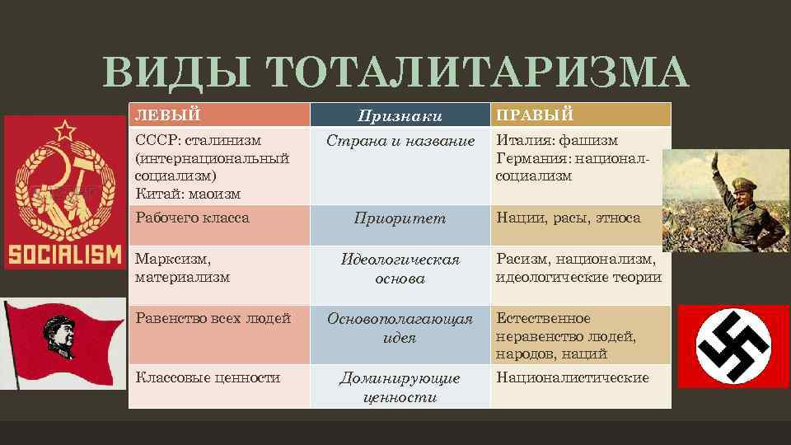

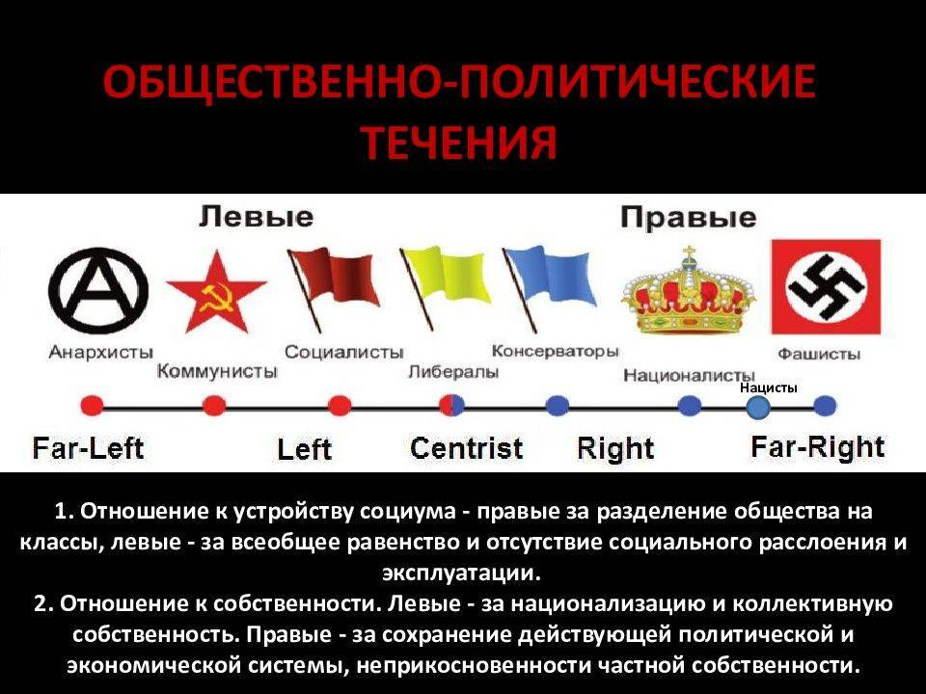

**Политический режим – одна из форм политической системы общества с характерными для нее целями, средствами и методами реализации политической власти.**

Политический режим дает представление о **сущности государственной власти**, установившейся в стране в определенный период ее истории.

Рассматривая формы политического режима, мы, прежде всего, отвечаем на вопрос, **кто и как правит государством, чья и какая «кратия» или «архия» установлена в обществе.**

Вот почему в характеристиках политических режимов чаще всего фигурируют те или иные виды власти: автократия, охлократия, диктатура и т.д. В связи с этим, видимо, уместно перечислить основные формы правления, чаще всего обозначаемые греческими терминами.

Основные формы правления

**Автократия –** самовластие, неограниченная власть одного лица (монарха, президента…)

**Аристократия –**власть знати, привилегированного меньшинства знатных (лучших) людей

**Плутократия –** власть богатых (Плутос – богатство), господство в обществе «денежных мешков»

**Тимократия –** власть привилегированной верхушки состоятельных людей (Тиме – цена, честь)

**Теократия –** власть церкви (теос – Бог) и духовенства (наместники Бога на земле)

**Геронтократия –** власть старейшин (Герон (геронтос) – старик), представителей старшего поколения людей

**Демократия –** народовластие, власть всего народа, широких слоев общества

**Охлократия –**власть толпы (охлос – толпа), людей с площади, склонных к неблагоразумным действиям

**Монархия –** власть одного правителя – монарха (шаха, султана, царя, короля и т.д.)

**Олигархия –** власть немногих, небольшой группы людей (богачей, политиков, военных и т.д.)

**Полиархия –** власть многих (поли – много): **1)** власть в руках трех или более лиц (военной хунты4, Политбюро ЦК КПСС и т.д.); **2)** форма демократии, при которой на действия правительства заметно влияют различные общественные организации (профсоюзы, союзы предпринимателей, фермеров и т.д.)

**Анархия –** отсутствие власти, безвластие, вызывающее дезорганизованность в обществе

**Диктатура –** неограниченная власть одного лица (диктатора), группы лиц, политической партии и т.д.

**Бюрократия –** чрезмерная власть чиновников в обществе (заботящихся главным образом о себе)

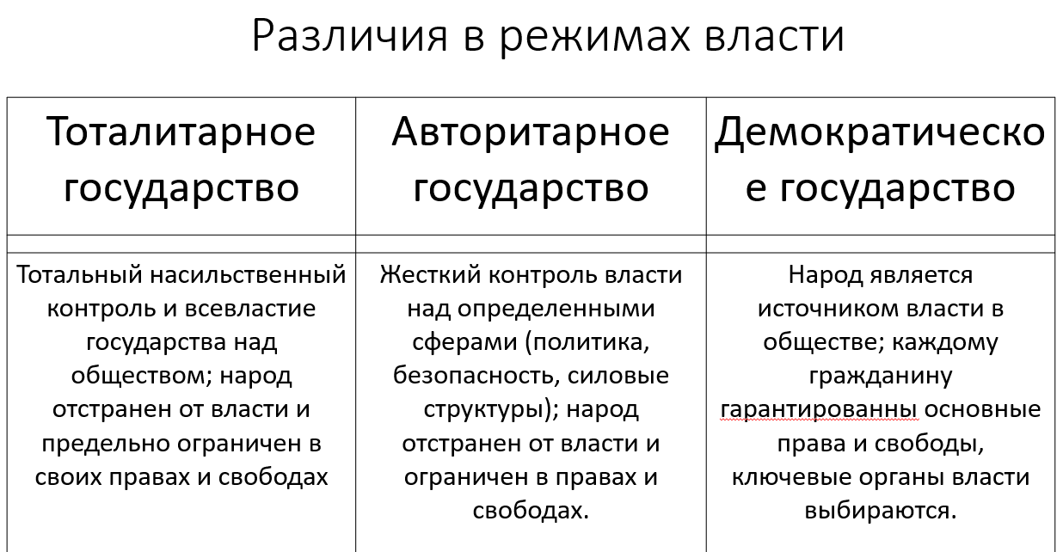

Тоталитаризм (лат. Тоталис – весь, целый, полный) – политический режим, при котором государство полностью подчиняет себе все сферы жизни общества и отдельного человек. Именно всеохватностью своего надзора тоталитаризм отличается от всех других форм государственного насилия – деспотии, тирании, военной диктатуры и пр.

Черты тоталитарного политического режима

* военная и полувоенная организация общества;
* постоянный поиск внутренних и внешних «врагов», периодическое создание экстремальных ситуаций;
* перманентная мобилизация масс на выполнение очередных «неотложных» задач;
* требование беспрекословного подчинения вышестоящему руководству;
* жесткая вертикаль власти.

Авторитаризм (от лат. Ауторитас – власть, влияние) – политический режим, характеризующийся сосредоточением всей полноты власти у одного лица (монарха, диктатора) или правящей группы.

Основные признаки авторитарного государства:

* Диктатура одного или группы лиц в государства;
* Недопущение политической оппозиции;
* Жесткий контроль всей сферы политики;
* Опора на силу и принуждение
* Ограничение прав и свобод граждан

Демократия – власть народа, или народовластие. Это такая форма государства, его политический режим, при котором народ или его большинство является (считается) носителем государственной власти.

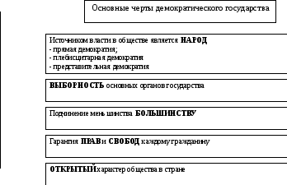

3 основных способа реализации демократии:

1. прямая – весь народ непосредственно принимает решения и следит за их исполнением.
2. плебисцитарная – народ принимает решение лишь в определенных случаях, например во время референдума по какому-то вопросу
3. представительная – народ избирает своих представителей, а они от его имени управляют государством или каким-то органом власти.

62. Идеологический инструментарий экономики и политики

Идеологический инструментарий экономики и политики:

1. Роль идеологии в экономической и политической сферах:
   * Идеология формирует систему ценностей, убеждений и представлений, которые обосновывают и легитимируют существующие экономические и политические порядки.
   * Идеология оказывает влияние на экономическую политику государства, а также на принятие решений экономическими акторами.
2. Основные экономические идеологии:
   * Либерализм: провозглашает принципы свободного рынка, частной собственности, минимального вмешательства государства.
   * Кейнсианство: обосновывает активную роль государства в регулировании экономики для достижения полной занятости и экономического роста.
   * Марксизм: критикует капитализм, выступает за обобществление средств производства и установление социалистического/коммунистического строя.
3. Политические идеологии и их экономические аспекты:
   * Консерватизм: поддержка традиционных экономических институтов (частная собственность, свободный рынок).
   * Социал-демократия: сочетание рыночной экономики и системы социальных гарантий.
   * Социализм/коммунизм: коллективная собственность на средства производства, плановая экономика.
4. Использование идеологии в политической борьбе:
   * Политические партии и движения активно апеллируют к различным экономическим идеологиям для обоснования своих программ и мобилизации электората.
   * Идеологические споры часто становятся полем ожесточенной политической борьбы между сторонниками различных экономических моделей.
5. Критика идеологического инструментария:
   * Обвинения в использовании идеологии для оправдания интересов правящих групп и классов.
   * Указание на субъективность и ангажированность экономических теорий и идеологических конструкций.

Таким образом, идеология является важным инструментом в политико-экономическом дискурсе, оказывая существенное влияние на формирование экономической политики и характер политической борьбы.



63. Взаимосвязь политических систем и экономического развития

Взаимодействие **политики** и **экономики играет решающую роль в развитии любого общества.**

**Вместе с увеличивающимися масштабами экономической сферы, усложнением и углублением экономических отношений в обществе возрастает и воздействие политики на экономическую жизнь общества.**

**Политика - деятельность государственных органов, политических партий, общественных движений, организаций и их лидеров в сфере отношений между большими социальными группами, нациями и государствами, направленная на мобилизацию их усилий с целью упрочения политической власти или завоевания ее специфическими методами.**

Предназначение **политики** не только в том, чтобы быть инструментом реализации тех или иных социально-классовых интересов, но и выполнять функцию регулирования и установления порядка социальных процессов и отношений, условий материального общественного производства, совместного труда.

**Экономика - исторически определенная совокупность общественно-производственных отношений. Определяющим элементом экономики являются отношения собственности на средства производства и зависящие от них положение и отношения людей в процессе производства, их взаимный обмен деятельностью, отношения распределения.**

**Под экономикой подразумевается также совокупность отраслей народного хозяйства.**

* Главным институтом политической системы является государство, отличительной чертой которого является **суверенность**.
* Суверенность государства выражается в том, что ему принадлежит право:

1. официально представлять все общество в целом,
2. издавать законы и другие нормативные акты, обязательные к выполнению всеми членами общества,
3. и, наконец, осуществлять правосудие.

Взаимосвязь **политики** и **экономики** определяется и формируется классовыми и вообще социальными интересами и взаимоотношениями людей. Сами политические проблемы, связанные с влиянием на государственную власть разных социальных слоев и групп, политических и общественных организаций и движений, партий, с конкуренцией между ними - все это, в конечном счете, **сводится к взаимоотношению экономических интересов.**Понимание экономических взаимосвязей дает возможность изменить условия нашей жизни, добиваться ее улучшения

64. Неполитические факторы экономического развития: ресурсы и технологии

**Экономика развития по Й.Шумпетеру (1883-1950)**

Предметом являются закономерности социально-экономического развития и инструменты его обеспечивающие в современных условиях

***Экономический рост*** — это увеличение производства и потребления одних и тех же товаров и услуг (в частности, почтовых карет) со временем. ***Экономическое развитие*** — это прежде всего появление чего-то нового, неизвестного ранее (например, железных дорог), или, иначе говоря, ***инновация***.

**"Теория экономического развития" Шумпетера**

В отличие от Вальраса, который исследовал условия статического равновесия, разрабатывает **теорию экономического развития**, ставя во главу угла те внутренние факторы, которые вызывают экономическое развитие системы. Само слово "развитие" - это уже новость для неоклассической теории, поскольку, как известно, она тяготела к рассмотрению статических задач.

**Факторы, которые "взрывают" равновесие рыночной системы изнутри.**

Этими внутренними факторами становятся новые производственные комбинации, которые и определяют динамические изменения в экономике. Шумпетер выделяет несколько видов принципиально новых комбинаций факторов производства:

* **создание нового продукта,**
* **использование новой технологии производства,**
* **использование новой организации производства,**
* **открытие новых рынков сбыта и источников сырья,**
* **подрыв монополии конкурентов.**

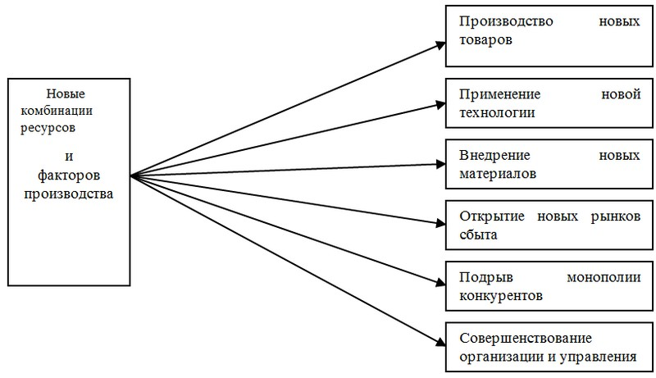

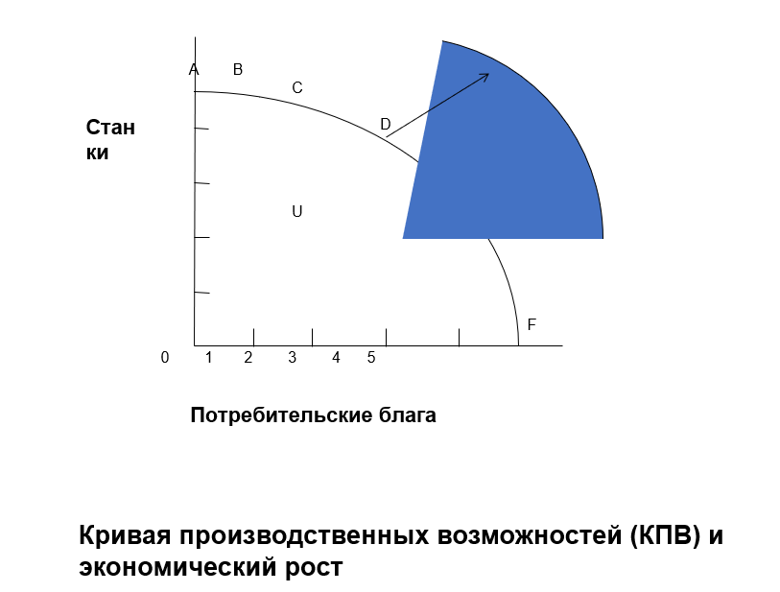

**Рисунок 1 – Сдвиг КПВ в случае равномерного увеличения ресурсов**

**Рисунок 2. – Сдвиг КПВ при увеличении выпуска одного товара**

X

X

E

E1

Y

E

A

Y

A1

A

A1

E1

Новые комбинации факторов производства получили названия "**нововведения**" (инновации).

В терминологии Шумпетера "нововведение" не является синонимом слова "изобретение". Предпринимательская деятельность связана с применением уже имеющихся средств, а не с созданием новых. Возможности нового применения средств в избытке находятся сами по себе, они могут быть известны.

Но, как полагает Шумпетер, это "мертвые" возможности. Предприниматель же осуществляет их на деле, преодолевая технологические и финансовые затруднения, а также риски и открывает новые пути получения прибыли, которую следует рассматривать как избыток над тем доходом, который установился в процессе кругооборота. И именно предпринимателю - человеку, в функцию которого входит реализация новой комбинации факторов производства, отводится в концепции экономического развития Шумпетера особо важная роль.

* К наиболее важным новым факторам относят:

1. научно-технический прогресс;
2. инновации;
3. знания;
4. повышение уровня образования и профессиональной подготовки работников;
5. улучшение здравоохранения;
6. организации управления и др.

Новые источники развития, связанные с улучшением качества рабочей силы, по аналогии с инвестициями в основной капитал, стали называть инвестициями в человека, было введено понятие **«человеческий капитал».**.

Цели общества:

* ***экономический рост*** **и *развитие***
* ***экономическая эффективность***
* ***полная занятость***
* ***стабильность цен*** или ***отсутствие инфляции***
* ***экономическая свобода***
* ***социальная обеспеченность***

65. Предмет и метод геополитики

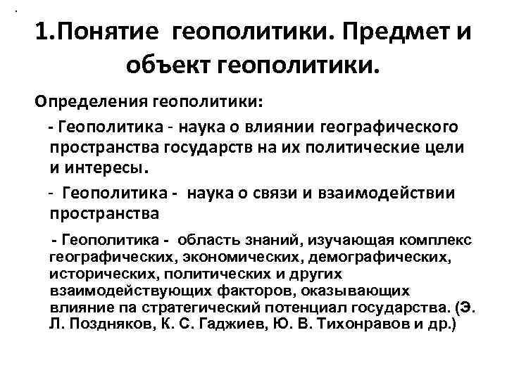

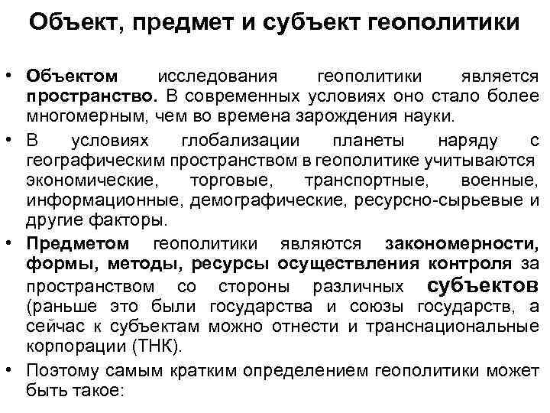

Методы геополитики

• Моделирование на общепланетарном уровне (Альбрехт Хаусхофер: «проектирование» мира)

• Геополитическое районирование

• Картографический

• Аналитический

• Сравнительно-географический

• Исторический

• Прогнозирование

66. Субъекты и акторы геополитики

Субъекты геополитики - государство, союз государств, население, нация, социальная группа, действующие на глобальном, региональном или местном уровнях в целях кантроля и господства над геопространством, реализации своих интересов. С другой стороны, эти субъекты являются объектами изучения геополитики.

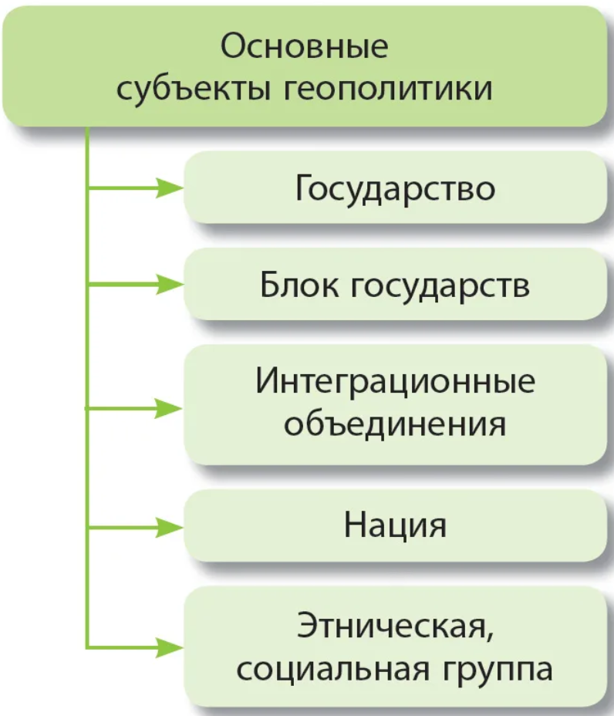

Акторы по определению французского геополитика Ф. Моро-Дефаржа - это индивиды или структуры, «которые вырабатывают, выражают и переводят в действие намерения».

**Актор в геополитическом смысле** — это совокупность всех тех людей и структур, которые вырабатывают представления о территориях и пространствах и выражают эти представления, в том числе в разного рода требованиях, а также воздействуют на пространства, структурируя сети взаимодействия, включающие людей, организации и территории.

***На определен­ной территории*** ***различные акторы взаимодействуют друг с другом***. И это взаимодействие носит **либо характер со­трудничества**, **либо конфронтации**. Причем ***в современных условиях количество геополитических акторов неизменно рас­тет.*** И это во многом является следствием того, что в условиях дальнейшего и неуклонного развития демократии, а также под воздействием процесса глобализации в разряд геополитических акторов включаются новые субъекты политики.

Геополитические акторы мо­жно классифицировать следующим образом:

1.         Классические, или традиционные геополитические акторы, к которым относятся государства, армии, церкви;

2.         Новые геополитические акторы, включающие в себя:

Ø        полити­ческие партии;

Ø        неправительственные организации;

Ø        воин­ственные группы, делающие ставку на насилие;

Ø        разного рода экономические акторы, прежде всего транснациональные корпорации;

Ø        средства массовой информации и ком­муникации

67. Основные категории и понятия современной геополитики

***Категории, используемые в геополитики***

Содержание геополитики как науки выражается с помощью катего­рий, т.е. основных научных понятий, которые раскрывают различ­ные стороны геополитического пространства, его структурный и динамический аспекты.

  Как правило, все геополитические теории развивают основную категорию этой науки — контроль над пространством. Геополитика изучает основы, возможности, механизм и формы контроля пространства со стороны политических институтов, в первую очередь со стороны государства и союзов государств. Территория, которую контролирует или стремится контролировать государство, характеризуется прежде всего степенью освоенности центром, уровнем развития их связей.

   С глубокой древности известны различные формы контроля над освоенным геополитическим пространством. Это военный, политический, экономический, демографический, коммуникационный, религиозный и другого вида контроль. В конце XX в. все большую роль играет информационно-идеологический, технологический и культурно-цивилизационный контроль.

  Среди основных категорий, используемых в геополитике можно отметить следующие.

*Геополитические отношения* — это относительное единство и борьба различных мировых сил. Чаще всего это борьба противоположностей: суши и моря, центра и периферии. Единство в мировом историческом процессе — явление временное..

   Первичной «клеточкой», исходной единицей геополитического анализа являются ***субъекты*** и **акторы**, устойчивые взаимодействия которых, образуют современную систему международных отношений. В качестве субъектов международных отношений выступают госу­дарства, международные и региональные группировки, основанные на международном договоре и обладающие международной право­субъектностью, на которые распространяется действие норм меж­дународного права. Категория «актор» шире, чем понятие «субъект», поскольку включает все действующие лица международных отноше­ний вне зависимости от распространения на них международного пра­ва. В частности, к ним могут относиться транснациональные корпо­рации, политические движения, неправительственные организации, политические лидеры и т.д.

*Геополитическое пространство* — среда, оказывающая влияние на формирование отношений между государствами.

*Геополитическое поле*— это пространство, контролируемое госу­дарством или союзом государств. Российский ученый К.В. Плешаков предложил следующую классификацию этих полей.

  1. *Эндемическое* поле — это пространст­во, контролируемое государством продолжительное время. При­надлежность этой территории данной национальной общности признают соседи.

  2. *Пограничное* поле — территория, находящаяся под контролем государства, но демографически, экономически и политически недостаточно им освоенная. Чаще всего таким полем бывают про­странства, населенные национальными меньшинствами..

  3. *Перекрестное* поле — пространство, на которое претендуют несколь­ко сопредельных государств. К таким пространствам относятся большие территории бывшего СССР, населенные русскими и рус­скоязычными пародами, не по своей воле оказавшимися в ближ­нем зарубежье.

  4. *Тотальное* поле — непрерывное пространство, находящееся под контролем национальной общности.

  5. *Геополитическая опорная точка* — место (территория), находящееся вне тотального поля, контролируемое каким-либо государством, но коммуникации к которому контролируются другим (другими) государствами. Примером такой опорной точки России является Калининградская область.

  6*. Метаполе* — пространство, осваиваемое одновременно несколь­кими государствами.

*Геополитический регион* — пространство, характеризующееся высо­кой интенсивностью политических, экономических, торговых и куль­турных связей (например, Северная Америка, Европа, Ближний Восток, Юго-Восточная Азия).

*Геополитические линии* — структурообразующие факторы органи­зации геополитического пространства. Ими являются сухопутные, морские и воздушные коммуникации, наиболее важные направления грузопотоков и пути транспортировки сырья. За них идет постоянная скрытая или явная борьба.

*Геополитическое соперничество* — противостояние государств и столкновение их противоположных интересов..

*Геостратегия* — направление внешнеполитической деятельности государства, основанное на геополитике. Она классифицируется по масштабам (глобальная, региональная и страновая) и по пространст­венным средам (сухопутная, морская, воздушная и космическая).

*Территория*— физико-географическая и природно-биологическая реальность, способная благодаря организации вмещать различные пространства — экономическое, политическое, информационное, культурное, правовое, безопасности и др.

*Границы*— линии, очерчивающие территории государств, их по­литическое пространство

   Границы подразделяются на *естественные* и *искусственные*. В каче­стве естественных границ используются рубежи, созданные природой, главным образом моря и океаны, горы, реки. Границы по рекам про­легают по линии фарватера. Искусственные границы обустраиваются людьми и представляют собой продукт взаимодействия государств.

*Территориальные приобретения* — это чаще всего долгосрочные приобретения, это “жизненное пространство” Россия объективно стала страной, притягивающей интересы сопредельных и дальних государств, желающих потеснить ее, “полакомиться” ее территориями, потеснить в других регионах земного шара.

*Национальная безопасность*государства — его защищенность от внутренних и внешних угроз, способность обеспечить суверенитет, независимость и территориальную целостность, создать условия для нормальной жизнедеятельности общества.

*Национальный интерес* — осознание коренных потребностей обще­ства и их отражение в деятельности государственных лидеров. Тер­мин пришел в российскую политическую науку из англоязычной ли­тературы, в которой он имеет значение «государственного интереса».

*Национальная мощь* — категория, традиционно отражающая такие компоненты, как территория государства, его природные ресурсы и численность населения, экономический и военный потенциал. Современное понимание национальной мощи включает также спо­собность экономики к технологическим нововведениям и качество человеческого фактора.

*Экспансия* — категория, широко применяемая в геополитике и используемая для характеристики территориальных приобретений, установления военно-политической сферы влияния. Разновидности экспансии:

**≈**военная;

**≈**экономическая;

**≈**культурно-идеологическая;

**≈**информационная;

**≈**территориальная.

   Геополитика широко использует категории политологии, теории между­народных отношений, военной теории:

*Агрессия* — форма осуществления внешней политики государ­ства. Представляет собой прямое или косвенное применение одним государством вооруженной силы против независимости и террито­риальной целостности другого государства..

*Баланс сил* участников мировой политики — взаимодействие различных по направленности и силе (в зависимости от мощи стран и их группировок) потоков экспан­сии, с одной стороны, и результатов разноуровневого и разнонаправ­ленного сотрудничества — с другой.

*Биполярность в политике* — вариант системы «баланса сил». Прояв­ляется в объединении составляющих его единиц вокруг двух основных центров (полюсов), сосредоточивших наиболее значимые измерения силы (прежде всего ядерное оружие)..

*Военная мощь* государства — совокупность материальных и ду­ховных возможностей государства, используемых для достижения военно-политических целей как па международной арене, так и внутри отдельных государств: для подготовки войны и ее ведения, в целях агрессии или ее отражения, в интересах предотвращения войны, обеспечения безопасности — глобальной, региональной, националь­ной и т. д.

*Политика сдерживания* это:

**~**комплекс мер, направленных па предотвращение прямой агрессии или иных форм экспансии одного государства или группы госу­дарств по отношению к другому

**~**комплекс мер, направленных па сужение масштабов начавшейся агрессии или экспансии с целью сведения их последствий к ми­нимуму.

*Политика с позиции силы* — это политика, проводимая одним государством (или блоком государств) по отношению к другому государству (или государствам) на основе демонстрации действитель­ного превосходства (или его имитации) в военном, военно-техниче­ском, экономическом или демографическом отношении.

*Ядерный паритет* — примерное равенство ядерных сил и воору­жений СССР и США. В своих основных компонентах считался до­стигнутым к началу 70-х годов.

*Ядерное сдерживание* — доктрина, в соответствии с которой ядерное оружие является решающим фактором сдерживания и устрашения возможного агрессора, предотвращения мировой войны и поддержа­ния международной стабильности.

68. Региональная направленность современного геополитического процесса

В период после Второй Мировой Войны в рамках экономической и политической компонентов мирового геополитического пространства зародилась и в течение последних десятилетий продолжает нарастать тенденция ***регионализации международной жизни***. Это приводит к тому, что помимо, а зачастую и вместо национальных государств на геополитическую арену выходят их объединения (формирующиеся преимущественно по географическому, но в некоторых случаях и по экономическому принципу.

Практически все государства в той или иной степени подвержены процессу перехода части функций на более высокий иерархический уровень к международно-региональным или мировым организациям и транснациональным корпорациям, что значительно меняет функции государств и региональных общин. Таким образом, в международных отношениях в качестве самостоятельных субъектов наряду с отдельными государствами начали выступать единичные региональные объединения и региональные общины отдельных государств.

Процессы глобализации значительно изменили и усилили роль региональных факторов в общественном развитии. В мировой геоэкономической системе наметились тенденции формирования региональных экономических группировок.

В начале XXI столетия регионализация окончательно оформилась как общемировой политический процесс, в рамках которого значимость геоэкономических регионов, как акторов глобального пространства, усиливается в противовес значимости отдельных национальных государств

Первая волна регионализации связана с развитием интеграционных процессов среди стран Европы в 1950-1960-х гг., которые имели примерно одинаковый уровень развития, регионально близко расположены, характеризовались общностью проблем обеспечения экономической динамики. Политическая интеграция при этом рассматривалась как второстепенная задача и чаще всего отсутствовала в повестке. В целом возникло более трёх десятков объединений, из которых к политическим можно отнести разве что Организацию африканского единства (ОАЕ) и Организацию американских государств (ОАГ). Наиболее успешным примером может служить Европейское экономическое сообщество (ЕЭС) – предшественник и экономическая база возникшего в последующем Европейского Союза.

Особенностью региональных объединений развивающихся стран в этот период – протекционизм как попытка защититься от экономической экспансии развитых стран. В развивающихся странах сама цель регионализации была в попытке преодолеть экономическую отсталость либо защититься от экономического давления извне. Интеграция была для них не результатом, а следствием глобализационных процессов.

Вторая волна регионализации началась в 80-е годы ХХ столетия. Теперь регионализация охватывала страны не только Европы, но и Северной и Южной Америки, Азии, Африки. Именно в это время происходит переход к более глубоким формам интеграционного взаимодействия европейских стран. С развитием регионализации происходит постепенное расширение затрагиваемых ею сфер жизни, что проявляется в переходе от простого ограничения или отмены торговых барьеров (старый регионализм) к более глубоким формам интеграции (новый регионализм). Распространение нового регионализма привело к тому, что географические границы стран уже перестают совпадать пространственными сферами проблем и задач, которые требуют совместного решения, а это уже вызывает необходимость исследования трансконтинентальных направлений развития интеграционных процессов в мировом хозяйстве.

Уже в 90-е годы ХХ века, возникло множество региональных ассоциаций, таких как Ассоциация наций Юго-Восточной Азии (АСЕАН) (1992), Объединенный рынок стран Южного конуса (МЕРКОСУР) (1992), Североамериканская ассоциация свободной торговли (НАФТА) (1994). Европейское экономическое сообщество в 1993 году трансформировалось в Европейский Союз. В 2014 году на постсоветском пространстве был сформирован Евразийский экономический союз (ЕАЭС).

Для малых государств регионализация – способ получения синергетического эффекта, метод защиты от глобальных геоэкономических и геополитических акторов.

69. Глобализация: понятие, факторы, направления развития, последствия. Цифровая глобализация. Глокализация

**ГЛОБАЛИЗАЦИЯ: ПОНЯТИЕ, ФАКТОРЫ, НАПРАВЛЕНИЯ РАЗВИТИЯ, ПОСЛЕДСТВИЯ.**

Характерной чертой современного этапа развития человечества является глобализация, которую можно определить как процесс роста взаимозависимости и взаимодействия стран, народов, экономических, политических, культурных объединений, ведущий к формированию единого экономического, политического, информационного пространства. Говоря о взаимозависимости государств и обществ в современном мире, нужно иметь в виду 2 аспекта – взаимосвязанность (переток капиталов, услуг, информации, человеческих ресурсов) и взаимоуязвимость (зависимость состояния одних стран и регионов от процессов, протекающих в других странах и регионах, о чем, в частности, свидетельствует мировой финансово-экономический кризис, разразившийся в 2008 году).

Если попытаться обобщить признаки глобализации как одной из ведущих тенденций мирового развития, то можно обозначить шесть основных взаимозамкнутых явлений и процессов:

1) объективное повышение проницаемости межгосударственных перегородок, выражающееся в феноменах «преодоления границ» и «экономического гражданства»;

2) резкое возрастание объемов и интенсивности трансгосударственных, транснациональных перетоков капиталов, информации, услуги человеческих ресурсов;

3) массированное распространение западных стандартов потребления, быта, само- и мировосприятия на все другие части планеты;

4) усиление роли вне, - над, - транс, - просто не – государственных регуляторов мировой экономики и международных отношений;

5) формирование экспорта и вживление в политическую ткань разных стран мира тех или иных вариаций западной модели демократического государственного устройства;

6) формирование виртуального пространства электронно-коммуникационного общения, резко увеличивающего возможности для социализации личности, т.е. для непосредственного приобщения индивида в пассивном и интерактивном качестве к общемировым информационным процессам, независимо от его местонахождения.

**ЦИФРОВАЯ ГЛОБАЛИЗАЦИЯ.**

Современный мир вступил в новую фазу информационной эпохи, связанную с тотальной цифровизацией всех сторон социальной жизни. Цифровая среда сегодня проникает как в повседневные практики, так и в область профессиональной деятельности, не только кардинально меняя их формы, но и перестраивая сознание людей. Стремительное развитие цифровых технологий активизирует трансформации социальной реальности, появления новой цифровой культуры, изменения жизненного мира человека, преимуществам и рискам виртуализации социума и т. п. Стоит отметить, что термин «цифровизация» стал впервые употребляться в 70-х гг. ХХ в., когда в ходе компьютерной революции произошел переход от аналоговых методов обработки информации к цифровому стандарту, использование которого привело к кардинальной трансформации всей технологической среды. Цифровая глобализация –это новая фаза в развитии глобального мира, влекущая за собой соответствующие изменения в структуре ведения бизнеса, в контингенте его участников, в расширении экономических возможностей, в т. ч. трансграничных отношений и коммуникаций.

В настоящее время цифровизация становится важным фактором усиления процессов глобализации во всех областях общественной жизни. Цифровизация способствует интенсификации глобализационных процессов в экономической, политической, социальной, культурной сферах. Первоначально интерес был сфокусирован на процессе цифровизации экономической сферы общества, формированию глобальной цифровой экономики. Развитие цифровых технологий активно идет не только в экономической сфере, но и в политических процессах общества. Применение новых, более эффективных способов организации политической деятельности в мировом масштабе постепенно вытесняет прежние традиционные политические практики. Взаимодействие между государствами как основными субъектами международных отношений, международными организациями, блоками стран, адептами отдельных идеологий переходит в цифровую сферу. Цифровизация оптимизирует не только процесс государственного управления, но и информационного взаимодействия между государствами. В то же время цифровизация может способствовать распространению и взаимопроникновению культуры, обычаев, традиций различных государств и регионов мира.

Кроме того, цифровая глобализация имеет следующие характеристики:

– Цифровая глобализация создает условия для расширения участия развивающихся стран в распределении товаров, услуги капиталов.

– Наблюдается резкий рост трансграничной электронной торговли, потребители обращаются за покупками к международным цифровым маркетплейсам.

– Более важной для распределения потоков становится цифровая инфраструктура.

– Одновременно стремительно растет роль малых и средних предприятий и частных лиц.

– Растет обмен бесплатным контентом и услугами.

– Позитивным является то, что инновации циркулируют в разных направлениях.

– В то же время развитие трудовых отношений способствует переходу на удаленную работу и привлечение временных исполнителей.

**ГЛОКАЛИЗАЦИЯ**

Современный мировой процесс развивается по двум направлениям: *глобализации и локализации*, что в итоге выразилось в появлении нового *процесса* ***глокализации***.

***Глокализация*** *мировой экономики – это современная многоуровневая трансформация экономической составляющей процесса глобализации на локальном уровне, специфический региональный сценарий глобализации.*

Развитие процессов интернационализации, транснационализации, интеграции, глобализации привели к формированию международного производства, ориентированного на глобальные рынки, производству интернационализированного, глобального продукта, использующего ресурсы и потенциал национальных экономик. В то же время они способствовали развитию преимущественно производства узкоспециализированной и малосерийной продукции, производства «под заказ». Это обусловило необходимость сосредоточения международных компаний не только на проблеме разработки новых видов товаров и услуг, но и *проблеме ускорения вывода их на рынки зарубежных стран, региональные и мировые рынки.* Это в итоге для международных компаний повысило роль локального производства и учета национальных потребностей.

Вместе с тем на определенном этапе развития изменяется отношение к глобализации со стороны национальных, региональных и локальных структур, что находит выражение в повышении конкурентоспособности локальной составляющей и локальной специфики государств, бизнес-структур, социальных организаций. Это трансформирует процесс глобализации, поскольку усиливается взаимодействие, взаимодополнение глобальности и локальности.

70. Технологический и экономический прорыв развитого мира. Основные характеристики, принципы и установки антиглобалистского движения

**ТЕХНОЛОГИЧЕСКИЙ И ЭКОНОМИЧЕСКИЙ ПРОРЫВ РАЗВИТОГО МИРА.**

***Глокализация*** *мировой экономики – это современная многоуровневая трансформация экономической составляющей процесса глобализации на локальном уровне, специфический региональный сценарий глобализации.*

Так, в *развитых государствах* глокализация реализуется как стратегия международных корпораций по *интеграции в местную национальную экономику страны-реципиента.* Это находит выражением в том, что международные компании с целью закрепления на зарубежных рынках и удовлетворения спроса в принимающих государствах корректируют процесс производства товаров с учетом национальной специфики, в том числе социокультурных, природных различий, торговых барьеров и пр. Это позволяет им приспособиться к местным, национальным условиям.

*В странах с формирующимися рынками* правительства и национальные компании по мере прохождения этапов индустриализации и вхождения в международное разделение труда при принятии решений о допуске иностранных инвесторов и международных корпораций на рынок страны активнее отстаивают свои национальные интересы и выдвигают определенные условия (закупка местных компонентов, обеспечение определенного уровня локализации производства, преимущественное размещение производства товаров, не выпускаемых национальными предприятиями, др.).

С этой целью используется локализация производства, во-первых, в качестве *инструмента протекционистской торговой политики*, позволяющего на национальном уровне расширить возможности для реализации *модели импортозамещения* и в итоге сформировать в стране высокотехнологичные новые отрасли, создать новые рабочие места.

Во-вторых, в качестве *инструмента международной производственной кооперации*, предполагающего развитие локализации промышленного производства иностранных компаний, которые приходят на рынок стран-реципиентов с целью создания совместных, сборочных предприятий на базе производственных мощностей действующих национальных компаний. Это позволяет включить национальные предприятия в глобальные цепочки международных компаний, повысить степень локализации производства за счет расширения стадий производства национальных компаний. В результате создаются предпосылки для увеличения размера национальной добавленной стоимости и занятости населения, использования национальными компаниями каналов сбыта международных компаний с целью экспорта и закрепления на мировых рынках, заключению соглашений по совместным проектам.

**ОСНОВНЫЕ ХАРАКТЕРИСТИКИ, ПРИНЦИПЫ И УСТАНОВКИ АНТИГЛОБАЛИСТСКОГО ДВИЖЕНИЯ.**

Антисоциальная направленность экономического развития, реализуемого в рамках неолиберальной модели глобализации, создает реальные основания для формирования и активного развития самых разных форм противодействия ей. В первую очередь, в этом контексте привыкли говорить об антиглобализме как форме такого противодействия, главными объектами которого становятся Всемирная торговая организация (ВТО), группа Всемирного Банка, Международный валютный фонд, крупнейшие многонациональные и транснациональные корпорации, транснациональные банки. Антиглобализм представляет собой сложное и многогранное социально-политическое явление, которое можно рассматривать в самых разнообразных «системах координат».

**Антиглобализм** представляет собой идеологию и практику социально-политических движений, важной составляющей которого является протест против формирующейся в рамках однополярного мира экономической модели глобализации.

Участники антиглобалистского движения выступают не против глобализации как таковой, а против конкретной модели – глобализма, предполагающей создание общества, управляемого по единым правилам из мирового центра. Противостояние глобализма и антиглобализма служит предметом дискуссий среди политиков, философов, ученых, подходы и оценки которых существенно отличаются друг от друга.

Антиглобалисты выделяют две формы глобализации: «глобализация сверху, отражающая сотрудничество ведущих государств и основных агентов накопления капитала» и «глобализация снизу, множества транснациональных социальных сил, движимых заботой об окружающей среде, правах человека, представлением о человеческом сообществе, основанном на единстве разнообразных культур, стремящимся положить конец бедности, притеснению, унижению и коллективному насилию.

Важно отметить, что, если во время зарождения антиглобалистов, их деятельность в значительной степени носила стихийный характер, то со временем она приобрела относительно оформленную идеологию, направленную против изъянов глобализации. Можно сделать вывод, что антиглобализм, рассматриваемый как социальное явление, представляет собой совокупность идеологических воззрений протестного характера, которые были вызваны негативными последствиями процесса глобализации.

Проблема глобализма возникает тогда, когда речь идет о степени самостоятельности государств или определенных политических институтов, которые никак не могут использовать весь свой инструментарий воздействия на определенный круг своих проблем без включения в это дело сторонних – наднациональных–институтов. Уходя из сферы этико-философских проблем в стан социально-политических, она начинает распространяться на всех политических акторов, включенных либо прямо, либо опосредованно в управление страной.

Порожденные глобализацией кластеры проблем приводят в движение дисбаланс мирового порядка, что не может не сказаться на стабильности в регионах. В итоге мы можем наблюдать, как начинают консолидироваться и поляризоваться две популярные силы, доводящие споры о полезности глобализации до известных крайностей. Под этими силами мы имеем в виду сторонников глобализации и ее ярых противников – антиглобалистов.

Широкое антиглобалистское движение крайне неоднородно, многолико и разобщено. Официальной даты создания антиглобалистского движения не существует, однако в качестве точки отсчета принято называть 1999 год и события на саммите ВТО в Сиэтле. Размах митингов и протестов позволил консолидировать разрозненные группы в единое движение, направляемое из всемирной системы антиглобалистских СМИ – т.н. «Независимый медиацентр». У истоков антиглобалистского движения во Франции оказалась организация АТТАК, созданная в конце 1980-х годов как союз части независимых французских СМИ и общественно-политических организаций, борющихся с фискальной политикой государства в области налогообложения крупных компаний. АТТАК по своей сути является достаточно мирной протестной организацией. Один из ее ближайших сторонников представлен группой «Глобальное действие». Ее цель – глобальный протест, реализованный в митингах, забастовках, критике и анализе деятельности ТНК.

Под *государственным антиглобализмом* подразумевается деятельность государственных (подконтрольных государству) политических и иных субъектов (государственных органов и инициированных ими общественных организаций, движений и групп; парламентских партий; средств массовой информации; отдельных государственных лидеров и политических деятелей), направленная на преодоление (нивелирование) негативных последствий глобализации преимущественно во внутренней и внешней политике государства. Совокупность всех вышеперечисленных проявлений общественного и государственного «антиглобализмов» можно объединить обобщающим понятием – «антиглобалистский фактор», рассматривая его применительно к современной мировой политике и международным отношениям. В отношении такого подхода более точным, чем «антиглобализм», становится термин «альтерглобализм».

Альтерглобализм как направление общественной мысли, в том числе, экономической, и как общественное движение, несмотря на свою молодость, объективно отражает осознание необходимости «укрощения» разрушительной версии глобализации в ее неолиберальном исполнении.

71. Глобальные проблемы развития мировой экономики и сотрудничество стран мира в их решении. Повестка дня ООН в области устойчивого развития на период до 2030 года. Цели устойчивого развития. Концепция устойчивого развития

Хорошо, давайте обсудим глобальные проблемы развития мировой экономики и сотрудничество стран мира в их решении, а также Повестку дня ООН в области устойчивого развития на период до 2030 года и концепцию устойчивого развития.

Глобальные проблемы развития мировой экономики включают в себя:

* Неравномерное распределение доходов и богатства между странами и внутри стран
* Изменение климата и экологические проблемы
* Истощение природных ресурсов
* Демографические проблемы, такие как старение населения и миграция
* Финансовая нестабильность и кризисы
* Неравный доступ к технологиям и инновациям

Для решения этих проблем требуется тесное международное сотрудничество. Страны должны координировать усилия, обмениваться опытом и ресурсами, а также разрабатывать согласованные политики и меры. Ключевую роль в этом процессе играет ООН и ее Повестка дня в области устойчивого развития на период до 2030 года.

Повестка дня-2030 включает в себя 17 целей устойчивого развития (ЦУР), которые охватывают ключевые аспекты - от ликвидации бедности и голода до обеспечения качественного образования, гендерного равенства, чистой воды и санитарии, доступной и чистой энергии, достойной работы, инноваций, уменьшения неравенства, устойчивых городов и общин, ответственного потребления и производства, борьбы с изменением климата, сохранения экосистем и биоразнообразия, а также укрепления глобального партнерства для устойчивого развития.

Концепция устойчивого развития предполагает, что экономический рост, социальное развитие и охрана окружающей среды являются взаимозависимыми и взаимодополняющими компонентами долгосрочного развития. Она нацелена на удовлетворение потребностей нынешнего поколения без ущерба для возможности будущих поколений удовлетворять свои потребности.

Реализация Целей устойчивого развития требует совместных усилий правительств, бизнеса, гражданского общества и международных организаций. Это непростая, но крайне важная задача для обеспечения более справедливого и устойчивого будущего для всех.

72. Международная экономическая интеграция: понятие, формы. Международная регионализация

Международная экономическая интеграция представляет собой процесс объединения национальных экономик в более крупные региональные экономические группировки на основе развития устойчивых взаимосвязей и разделения труда. Основными формами экономической интеграции являются:

1. Зона свободной торговли - страны-участницы устраняют таможенные пошлины и ограничения во взаимной торговле, но сохраняют самостоятельность во внешнеэкономической политике.
2. Таможенный союз - страны-участницы, помимо свободной торговли, вводят единый таможенный тариф во внешней торговле.
3. Общий рынок - предполагает свободное перемещение товаров, услуг, капиталов и рабочей силы между странами-участницами.
4. Экономический и валютный союз - представляет собой высшую ступень интеграции, когда страны-участницы проводят согласованную экономическую, финансовую и валютную политику, вводят единую валюту.

Примерами успешных интеграционных группировок являются ЕС, НАФТА, МЕРКОСУР, АСЕАН.

Международная регионализация - это процесс формирования региональных экономических группировок, основанных на географическом, культурном, политическом и экономическом сотрудничестве стран в определенном регионе.

Регионализация может быть "старой" (формирование зон свободной торговли, таможенных союзов) и "новой" (региональные соглашения о сотрудничестве в различных сферах - инвестиции, НИОКР, образование и др.).

Основные факторы, влияющие на развитие региональной интеграции:

* Географическая близость и общая инфраструктура
* Взаимодополняемость национальных экономик
* Политическая воля руководства стран
* Культурно-исторические связи
* Стремление к повышению международной конкурентоспособности

В современных условиях регионализация является важным средством решения глобальных экономических проблем и обеспечения устойчивого развития.

73. Трансформация места и роли национального государства в глобальной экономике

Основные тенденции трансформации роли национальных государств:

1. Ослабление суверенитета национальных государств. В условиях глобализации многие экономические, политические и социальные процессы выходят за национальные границы, что ограничивает возможности государств самостоятельно регулировать эти процессы.
2. Передача части полномочий наднациональным организациям и региональным интеграционным объединениям. Например, в Европейском союзе многие решения принимаются на наднациональном уровне.
3. Усиление роли негосударственных акторов (ТНК, международные организации, НПО) в глобальной экономике и политике. Эти акторы часто оказывают влияние на национальные государства.
4. Необходимость для государств кооперации и координации действий с другими странами для решения глобальных проблем (изменение климата, миграция, терроризм и др.).
5. Возрастание роли местных и региональных органов власти в решении экономических и социальных вопросов.

Вместе с тем, национальные государства сохраняют ключевую роль в глобальной экономике:

* Они остаются основными политико-правовыми институтами, определяющими "правила игры" для бизнеса и граждан.
* Государства проводят макроэкономическую политику, влияющую на национальную конкурентоспособность.
* Национальные государства продолжают играть важную роль в перераспределении доходов и социальной поддержке населения.

Таким образом, национальные государства трансформируются, адаптируясь к вызовам глобализации, но сохраняют свое ключевое значение как ключевые акторы в мировой экономике и политике.

74. Системные характеристики миропорядка

*Мировой порядок – понятие, выражающее идею организованности системы международных отношений, упорядоченности внешнеполитических действий их субъектов и структуры мировой политической системы. Мировой порядок подразумевает обусловленность общими универсальными принципами и закономерностями политических действий субъектов, наличие во внешнеполитической деятельности, согласованности и, следовательно, предсказуемости существования единых форм политической жизни и единых императивных норм предписывающего и ограничительного характера.*

Мировой порядок может быть более или менее централизован; ему присущ конкретный комплекс средств, приемов и процедур организации и контроля, обеспечивающий постоянство элементов и единство принципов и процедур функционирования. Таким образом, мировой порядок существует в однополярном, биполярном и многополярном видах структуры.

Как любая система, мировой порядок тяготеет к самодостаточности, образованной автономной вертикальной и горизонтальной интеграцией элементов и способностью взаимодействия с другими системами, и подсистемами (таковыми выступают природа, культура, суверенные политические структуры, их субъекты и др.). Тем самым задача укрепления связей развивающихся элементов предполагает формирование механизмов подчинения части целому – единых принципов организации и централизации.

Современный миропорядок складывался в течение столетий в процессе передела мира, начиная с Тордесильясского (1494) и Сарагосского договоров (1529) между Испанией и Португалией, закрепивших принципы *центр периферийного* строения миропорядка. Тенденция к пространственной экспансии всякого государства как общий мировой политический процесс колонизации достигла своего апогея в эпоху империализма.

*Империализм обозначает политическую систему, объединяющую под началом жесткой централизованной власти этнонациональные и административно-территориальные образования на основе отношений «метрополия – колония», «центр– периферия».*

Империализм влечет за собой покорение исконного населения и вмешательство во все внутренние и внешние дела. Он устанавливает отношения господства и подчинения между метрополиями, колониями и доминионами, содержание которых выражается в следующем:

– в политической и экономической зависимости колоний от метрополий;

– в проникновении иностранного капитала в различные сферы хозяйства колоний;

– в использовании дешевой рабочей силы на отсталых территориях;

– в проведении таможенной и налоговой политики, результатом которой является создание на колониальных рынках преимуществ для товаров метрополии и сырьевая ориентация колоний;

– в односторонней зависимости периферии от внешних рынков, в частности в связи с монокультурной специализацией колоний.

75. Войны и конфликты в современном мире, трансформация характера войн в XXI веке

Трансформация характера войн и конфликтов в XXI веке является одним из ключевых вызовов современного мира.

Основные тенденции:

1. Снижение числа крупномасштабных межгосударственных войн. В то же время наблюдается рост числа внутригосударственных конфликтов, конфликтов с участием негосударственных акторов (террористических организаций, повстанческих движений и др.).
2. Смещение акцента с военных действий к гибридным войнам, включающим кибератаки, информационные операции, экономическое давление и другие невоенные методы.
3. Повышение роли негосударственных акторов (террористические группы, частные военные компании) в современных конфликтах.
4. Широкое применение новых технологий в военных конфликтах - беспилотные летательные аппараты, системы ПРО, кибероружие и т.д.
5. Рост локальных и региональных конфликтов на почве этнических, религиозных, территориальных и других противоречий.
6. Трудность разрешения современных конфликтов и их затяжной характер. Конфликты становятся все более сложными и многоуровневыми.

Эти тенденции ставят новые вызовы перед системой международной безопасности, требуют адаптации национальных и международных структур к новым условиям. Особое значение приобретают вопросы предотвращения конфликтов, миротворчества и постконфликтного восстановления.

Очевидно, что природа войн и конфликтов в XXI веке значительно трансформировалась, что требует глубокого анализа и выработки эффективных механизмов управления новыми угрозами. Это одна из ключевых задач для мирового сообщества.

76. Основные тенденции трансформации места и роли США в современном мире

В американской историографии принято считать, что в результате Второй мировой войны США перешли из разряда региональных в ранг глобальных держав. По существу, завершился тот долгий путь, начало которому было положено в 1871 г., когда бывшая английская колония по объѐму промышленного производства обошла свою метрополию. Однако неуклонно растущая экономическая мощь ещѐ не вела автоматически к политическому и военному влиянию в мире, «где все места были заняты». Американская экспансия в мире началась с лѐгкой добычи – стран Латинской Америки и Испании, географически от Кубы до Филиппин.

В итоге Первой мировой войны США набрали ещѐ больший экономический вес, оставаясь до последнего момента в стороне от европейского конфликта. Но даже вступив в него «под занавес», не смогли оттеснить своих основных конкурентов – англичан и французов. США не устраивал послевоенный статус-кво, и они добились его пересмотра по итогам Второй мировой войны искусной дипломатической игрой на мировых противоречиях.

По мнению З. Бжезинского, «американское превосходство, утвердившееся после Второй Мировой войны, породило новый международный порядок, который не только копирует, но и воспроизводит за рубежом многие черты американской системы:

– систему коллективной безопасности, в том числе объединенное командование и вооруженные силы, например НАТО, Американо-японский договор о безопасности и т. д.;

– региональное экономическое сотрудничество, например NAFTA (Североамериканское соглашение о свободной торговле), и специализированные глобальные организации, например Всемирный банк, МВФ, ВТО;

– процедуры, которые уделяют особое внимание совместному принятию решений, даже при доминировании Соединенных Штатов».

В экономическом плане США вступили в XXI век бесспорным лидером. Это крупнейшая мировая экономика, производящая до четверти мирового ВВП (Китай, вторая экономика мира, в 2018 г. производил порядка 16% мирового ВВП). Так, по мнению специалистов ИМЭМОРАН, «общеизвестно ведущее положение в мировом хозяйстве американского финансового капитала и степень его влияния на международные отношения. *Фундаментальные факторы поддержания мощи финансового сектора США сохраняются*, несмотря на усиление других финансовых центров и жесткие урокикризиса2007-2008гг.Трансакциивдолларахсоставляютнеменее 87% от всего дневного оборота мирового валютного рынка, эта доля еще выше для форвадных и своповых трансакций. Центральная роль на мировых валютных рынках поддерживает высокую долю долларов в мировых валютных резервах: на их долю приходится около 63 % мировых валютных, что в три раза больше, чем доля евро (около 23 %). Непосредственными каналами передачи денежной политики ФРС являются международный рынок капитала и валютный рынок. Громадные объемы долларовых кредитов и депозитов, существующих за пределами США, означают, что денежная политика США прямо передается на другие экономики. Она оказывает непосредственное влияние на финансовые условия других стран через процентные ставки и стоимость активов и пассивов, деноминированных в долларах, принадлежащих нерезидентам США».

Евразия представляет собой ключевой фрагмент геополитического пространства, контроль над которым обеспечивает преимущественный контроль над мировыми природными, финансовыми и человеческими ресурсами. США географически расположены вне Евразии, но при этом впервые в истории именно они занимают в данном пространстве доминирующее положение. Такая ситуация не может сохраняться вечно, ***именно в Евразии формируются центры силы, способные бросить США вызов.***

Поддержание напряжѐнности различными методами может рассматриваться как своеобразный инструмент для отстаивания своих геополитических и геоэкономических интересов в разных частях земного шара. в начале XXI в. США, с одной стороны, публично осуждают другие государства в их стремлении отстаивать свои национальные интересы, придерживаться собственной политической идеологии, отличной от американской, укреплять реальный суверенитет. В этих случаях Вашингтон использует санкционные инструменты, создаѐт искусственные торговые барьеры и политические препоны, что негативно сказывается на политико-экономической и гуманитарной ситуации в Юго-Восточной Азии.

С другой стороны, Соединѐнные Штаты сами готовы нарушать Устав ООН, действовать вопреки установленным нормам международного права в угоду своим национальным интересам, подогревая тем самым напряжѐнность в международных отношениях. Примерами тому служат многочисленные военные операции США за рубежом, открытая поддержка нелегитимных правительств и антиправительственных лидеров (например, самопровозглашѐнного президента Венесуэлы Хуана Гуайдо).

Наблюдается сохранение догмата монополярности во внешней политике Вашингтона, что проявляется в его шагах по предотвращению появления новых и активных действиях против существующих коалиций (БРИКС, ШОС), в опутывании региональных субъектов политики сетью интеграционных объединений (ОАГ, Просур и многие другие в Латинской Америке). В то же время Соединѐнные Штаты возглавляют или направляют деятельность многих квазикоалиций, которые находятся под их прямым и непосредственным управлением (например, НАТО).

В формирующейся реальности представляется возможным указать на следующие положения геостратегии Соединѐнных Штатов.

*Во-первых*, изучая историю этой страны, можно предположить, что она находится в постоянном состоянии войны, даже в Стратегии национальной безопасности прописаны те или иные государства или международные силы, которые представляют угрозу для американской национальной безопасности, что позволяет оправдывать значительные расходы на военные нужды, протекционизм в экономике. В настоящее время США находятся в противостоянии сразу с несколькими, определяемыми ими как угрозы, странами в лице Венесуэлы, Ирана, Китая, КНДР, России. Это противостояние можно охарактеризовать борьбой Белого дома с идеологией многополярного мира (да и с любой идеологией, отвергающей доминирование США).

*Во-вторых*, Соединѐнные Штаты искусственно поддерживают напряжѐнность на Ближнем Востоке, одобряя милитаризм Израиля, игнорируя нарушения суверенитета отдельных государств, участвуя в операциях на суверенной территории без разрешения на то действующих властей в своих интересах (например, в Сирийской Арабской Республике).

*В-третьих*, Белый дом противостоит объединению континентальной Европы с Россией, которое может стать плацдармом для формирования нового мирового порядка за счѐт высокого уровня технологического развития стран Западной Европы и ресурсного потенциала России. Так, Вашингтон продолжает искусственно поддерживать напряжѐнность в регионе, приводя на сопредельные России территории проамериканские правительства.

77. Единая Европа: трудности формирования, успехи и перспективы

Европейский Союз является одним из наиболее успешных примеров региональной экономической и политической интеграции, крупнейшим современным интеграционным объединением со значительным весом в мировой экономике. В 27 странах-членах ЕС проживает 6 % мирового населения, а его удельный вес в производстве мирового ВВП составлял в 2018 году 18,6 %. При этом у ЕС имеются принципиальные отличия от других геоэкономических центров. «Формирование единого рынка и зоны евро хотя и способствовало сближению условий воспроизводства в странах ЕС, сглаживанию различий между национальными и региональными моделями участников этих объединений, не устранило их специфики. Образование общего хозяйственного комплекса не превратило Евросоюз в гомогенное образование, аналогичное США или Китаю. В отличие от них ЕС продолжает состоять из суверенных субъектов международных экономических отношений, передавших наднациональным органам лишь часть суверенитета».

Усиление протекционистских тенденций и сокращение темпов роста мировой торговли в обстановке общего замедления производства крайне негативно отражаются на экономике ЕС. Сказывается повышение рисков, связанных с противостоянием между США и Китаем, ростом напряженности в отношениях с США, усиливающейся экспансией китайского капитала. Между тем именно США и Китай являются ключевыми внешнеэкономическими партнерами ЕС (в 2019 г. – около трети всех экспортно-импортных поставок).

Подъем в экономике ЕС продолжался до весны 2020 г., когда страны Евросоюза столкнулись с беспрецедентной рецессией. Пандемия *COVID- 19* ускорила тенденцию самоизоляции национальных экономик, нанесла удар по единому рынку союза. Пандемия ударила по экономике ЕС сильнее, чем по экономике других центров силы. По официальным оценкам в 2020 г. спад деловой активности в ЕС составил 7,4 %, в США – 4,6%. Что касается Китая, то его ВВП вырос на 2,1%. Выход ЕС из вызванного пандемией кризиса обещает быть тяжелым и долгим.

Члены ЕС продолжают занимать сильные позиции в сфере накопления человеческого капитала. В первую десятку ИЧК, составляемого ВБ, входят, вслед за Сингапуром, Республикой Корея и Японией, 4 европейских государства – Финляндия, Ирландия, Швеция и Нидерланды. США заняли в рейтинге лишь 24-ю позицию (впереди них – 15 европейских стран), Китай – 46-ю.

Другой интегральный показатель – ИЧР, синоним понятия «качество жизни», или «уровень жизни». В первые 10 стран по ИЧР входят 6 европейских государств – Норвегия, Швейцария, Ирландия, Германия, Исландия, Швеция. По этому показателю США находятся на 16-м, Япония – на 18-м, Китай – лишь на 85-м. О качестве человеческого потенциала свидетельствует Индекс уровня образования. В первую десятку стран во главе с Германией входят еще 7 европейских стран – Дания, Норвегия, Исландия, Ирландия, Великобритания, Финляндия, Швеция. По этому показателю США на 12-м месте, Япония – на 27-м, Китай – на 110-м.

Наряду с качеством человеческого капитала соотношение сил в мировой экономике определяют позиции стран и регионов в сфере инновационного развития и высоких технологий. Свыше 40 % предприятий ЕС применяют технологии искусственного интеллекта. Около 90 % домохозяйств имеют доступ к широкополосному интернету. Экспорт ЕС услуг сектора ИКТ в третьи страны составляет около четверти от мирового.

В Европе расположены многие научно-исследовательские институты и университеты мирового класса (правда, после выхода Великобритании из ЕС число таких университетов в нем заметно уменьшилось). В ЕС выполняется больше исследований. В 2015г. На ЕС приходилось 31,1 %, на США – 28,9 %, Китай – 13,5% часто цитируемых научных публикаций в мире. Вместе с тем последние данные указывают на ослабление позиций европейских стран в области высокотехнологичных инноваций. Так, ЕС инвестирует намного меньше средств, чем конкуренты, в сектор ИКТ – 2% ВВП, в то время как в США этот показатель – 3,5%, в Японии – 3%. Доля этого сектора в производстве ВВП Европы (1,7 %) существенно ниже, чем в США (3,3 %) и Китае (2,1 %).

Ещѐ в мае 2004 г. достоянием общественности стал доклад «Создавая политическую Европу» о перспективах ЕС, подготовленный специально созданной для этой цели группой экспертов. По их мнению, преодоление структурного кризиса ЕС в результате его расширения возможно только за счет создания политического союза. Это предполагает введение единых социальных, политических и экономических структур, промышленной политики, общеевропейских политических партий, которые должны стать основой нового государственного образования – Соединенных Штатов Европы.

Европейский союз, который видит свою дальнюю перспективу на путях федерализации, встал перед необходимостью введения конституции. Однако разработка и принятие конституции столкнулись с довольно серьезными трудностями. Очевидно, что сам феномен объединения европейских народов нельзя не оценивать позитивно, но при этом нельзя игнорировать целый ряд факторов, которые способны порождать противоречия и конфликты.

Претерпевают изменения конфессиональная и социокультурная ситуации. В частности, более 13 миллионов человек в современном ЕС составляет мусульманская община, преимущественно из иммигрантов с Ближнего Востока. По мнению В.А. Бобкова, «Мигранты … образуют довольно замкнутые сообщества и воспроизводят привычные для них связи и отношения, основанные на национальных традициях. Игнорирование устоев и традиций страны проживания, принципов гражданского общества естественно вызывает возмущение коренных жителей стран ЕС. Так, например, в Германии, согласно данным социологического опроса, 70 % немцев заявили, что необходимо менять миграционную политику властей».

Время от времени на поверхность выходят довольно серьезные разногласия и противоречия между странами-членами ЕС по тем или иным важным вопросам мировой политики. Речь не в последнюю очередь идет о вопросах внешней политики и обороны. Согласование общих интересов в этой области по-прежнему сталкивается с большими трудностями. В процессе осуществления общей внешней политики и политики безопасности ЕС (ОВПБ) все явственнее стал проявляться ряд негативных факторов, препятствующих ее реализации: отсутствие политического единства, трудности с созданием механизма принятия решений, сложные бюджетные процедуры и т.д.

Проблемным является вопрос о характере взаимоотношений между ЕС и его военным компонентом –Западноевропейским союзом, уточнении места и роли последнего как силовой европейской опоры НАТО и одновременно самостоятельного оборонного компонента ЕС. Трудности и проблемы, стоящие на пути дальнейшего совершенствования институтов, обеспечивающих единство европейских народов, особенно наглядно обнажились во время мирового экономического кризиса. Вместе с тем, ЕС служит в качестве одной из ключевых несущих конструкций нового полицентрического миропорядка.

ЕС стимулирует в странах СНГ экономические процессы, конечной целью которых должна стать евроинтеграция республик региона. Со стороны ЕС над экономическими довлеют политические цели – выведение ряда стратегически важных постсоветских республик, даже не граничащих с ЕС, из-под влияния России. Непрерывное давление в этом смысле ощущает на себе Республика Беларусь. Крайне негативное воздействие на развитие отношений между СНГ и ЕС оказала инициированная США и поддержанная Евросоюзом санкционная война против Беларуси и России, которая в нарушение многих международно-правовых норм превратилась в инструмент конкурентной борьбы. Такого рода политика ведет к стагнации сотрудничества между Евросоюзом и Республикой Беларусь и рикошетом ударяет по другим странам СНГ, в том числе тем, которые поддерживают с ЕС тесные экономические связи.

78. Факторы, определяющие общность интересов США и Европы

Анализируя факторы, определяющие общность интересов США и Европы, можно выделить несколько ключевых аспектов:

1. Общие ценности и приверженность демократическим принципам. США и большинство европейских стран разделяют фундаментальные либерально-демократические ценности - защита прав человека, верховенство закона, открытое общество. Это формирует базис для близкого политического и культурного сотрудничества.
2. Тесные экономические связи. США и Европа являются ведущими экономическими партнерами. Они активно сотрудничают в торговле, инвестициях, финансах. Обеспечение свободной и справедливой мировой торговли является общим интересом.
3. Общие угрозы безопасности. США и Европа сталкиваются с рядом схожих вызовов - терроризм, распространение оружия массового уничтожения, нестабильность в отдельных регионах. Совместное реагирование на эти угрозы объективно отвечает интересам обеих сторон.
4. Партнерство в рамках НАТО. Североатлантический альянс, в котором США играют ключевую роль, является важным механизмом обеспечения коллективной безопасности Европы.
5. Исторические и культурные связи. Общее наследие западной цивилизации, общие корни демократии и либерализма создают прочную основу для многостороннего сотрудничества.

Конечно, между США и Европой существуют и определенные разногласия, связанные с различиями в подходах и приоритетах. Однако фундаментальная общность интересов в политической, экономической и безопасной сфере сохраняется и определяет устойчивый характер трансатлантического партнерства.

79. Геополитические ориентиры стран Восточной и Южной Азии

Геополитические ориентиры стран Восточной и Южной Азии в современных условиях характеризуются определенной сложностью и многовекторностью. Можно выделить ряд ключевых тенденций:

1. Усиление роли Китая как ведущей региональной державы. Китай проводит активную внешнюю политику, укрепляя свое экономическое и политическое влияние в регионе. Многие страны Восточной и Южной Азии стремятся поддерживать тесные связи с Китаем.
2. Стремление Индии к усилению своих позиций как ведущей державы Южной Азии. Индия наращивает военный потенциал, развивает экономические и политические связи со странами региона и за его пределами.
3. Сохраняющаяся напряженность в отношениях между Индией и Пакистаном, сдерживающая региональную интеграцию Южной Азии.
4. Активное вовлечение во внешнеполитическую игру в Азии таких глобальных игроков, как США, Россия, Япония. Они стремятся укрепить свое влияние, используя экономические, политические и военные инструменты.
5. Рост значения региональных интеграционных объединений, таких как АСЕАН, ШОС, СААРК, в которых страны Восточной и Южной Азии участвуют с целью усиления регионального сотрудничества.
6. Стремление многих стран региона к многовекторной внешней политике, поддерживая связи как с Китаем, так и с США, Японией, Россией, Евросоюзом. Это позволяет им балансировать между крупными державами и отстаивать собственные национальные интересы.

Таким образом, геополитическая ситуация в Восточной и Южной Азии отличается высокой динамикой и сложностью. Страны региона маневрируют между различными центрами силы, стремясь укрепить свои позиции и обеспечить национальную безопасность в условиях растущей напряженности.

80. Мир ислама, отношения мусульманских государств с остальным миром

Мусульманский мир в современных условиях характеризуется определенной гетерогенностью и многообразием подходов во взаимоотношениях с остальным миром. Можно выделить несколько ключевых моментов:

1. Усиление позиций умеренных исламских государств, таких как Турция, Индонезия, Малайзия. Они стремятся проводить сбалансированную внешнюю политику, сочетая экономическое и политическое сотрудничество с Западом и другими центрами силы.
2. Сохранение напряженности и конфликтности в отношениях между рядом мусульманских стран и Западом, особенно в контексте борьбы с терроризмом и неприятия некоторыми режимами западных ценностей. Это усугубляется событиями, такими как войны в Ираке и Сирии.
3. Нарастание противоречий между шиитским и суннитским направлениями ислама, что приводит к обострению региональных конфликтов на Ближнем Востоке с участием Ирана, Саудовской Аравии и других стран.
4. Наличие очагов религиозного экстремизма и радикализма, которые представляют серьезную угрозу безопасности как для мусульманских, так и для немусульманских стран. Борьба с этим явлением является одним из ключевых направлений международного сотрудничества.
5. Рост влияния Китая и России в ряде мусульманских государств, что отражает их стремление диверсифицировать внешние связи и ослабить зависимость от Запада.
6. Усиление роли международных исламских организаций, таких как Организация исламского сотрудничества, в качестве площадки для согласования позиций мусульманских стран.

В целом, отношения мусульманских государств с остальным миром имеют сложный и многогранный характер. Поиск баланса между религиозной идентичностью, национальными интересами и глобальными вызовами остается ключевой задачей для большинства мусульманских стран.

81. Статус и место Беларуси и России на геополитической карте мира

Современное положение Беларуси и России на геополитической карте мира характеризуется следующими ключевыми моментами:

1. Беларусь:

* Беларусь позиционирует себя как мост между ЕС и Россией, стремясь сохранять многовекторность во внешней политике.
* Беларусь является участником Союзного государства с Россией, что подразумевает тесное политическое, экономическое и военное сотрудничество.
* После событий 2020 года отношения Беларуси с Западом существенно ухудшились, что привело к усилению зависимости от России.
* Беларусь рассматривается Западом как "последний форпост" российского влияния в Европе.

1. Россия:

* Россия считает себя одним из ключевых центров силы в многополярном миропорядке, противодействующим гегемонии США.
* После событий 2014 года в Украине Россия находится под действием масштабных западных экономических и политических санкций.
* Россия активно укрепляет свои позиции на Ближнем Востоке, в Африке и Латинской Америке, используя как экономические, так и военно-политические рычаги влияния.
* Российско-китайское стратегическое партнерство рассматривается Москвой как противовес доминированию США.
* Военная операция России в Украине в 2022 году привела к резкому ухудшению отношений с Западом и поставила Россию в ситуацию международной изоляции.

В целом, и Беларусь, и Россия занимают особое место на геополитической карте, находясь в состоянии сложных отношений как с Западом, так и с другими центрами силы. Их положение во многом определяется характером их взаимоотношений друг с другом.

82. Евразийская интеграция в контексте геополитики и геоэкономики

Евразийская интеграция в контексте геополитики и геоэкономики представляет собой весьма многоаспектный процесс, имеющий ключевое значение для положения России и других государств региона на международной арене.

Основные аспекты евразийской интеграции:

1. Геополитический аспект:

* Евразийская интеграция рассматривается Россией как инструмент противодействия экспансии НАТО и западному влиянию на постсоветском пространстве.
* Создание Евразийского экономического союза (ЕАЭС) является попыткой России сформировать альтернативный центр силы в противовес ЕС и США.
* Расширение ЕАЭС и укрепление связей с Китаем (в рамках "Большого евразийского партнерства") призвано способствовать формированию многополярного мира.

1. Геоэкономический аспект:

* Евразийская интеграция направлена на формирование единого рынка товаров, услуг, капитала и рабочей силы на пространстве бывшего СССР.
* Развитие транспортно-логистических коридоров (например, "Один пояс, один путь") превращает Евразию в важнейший геоэкономический центр.
* Совместные инфраструктурные проекты, кооперация в энергетике, сельском хозяйстве и других отраслях усиливают экономическую взаимозависимость.

1. Социокультурный аспект:

* Евразийская интеграция опирается на общность исторического прошлого, культурных традиций и языковых связей на постсоветском пространстве.
* Формирование наднациональной идентичности и ценностей призвано противостоять влиянию западных моделей.

Безусловно, евразийская интеграция сталкивается с рядом трудностей и противоречий, связанных с различиями в уровнях социально-экономического развития, национальными интересами и геополитическими амбициями стран-участниц. Тем не менее, этот процесс остается важнейшим направлением внешней политики России и ее ключевых партнеров в регионе.